ГIяйша Кьурбанова

ГIяжаибси азбука

Салам, дурхIни!

Салам, никIа дучIанти,
Салам, ахIерти дурхIни,
Шалатили адулхъаб
ХIушаб гьар дусла бурхIни!

ГIяхI сягIят бираб хIушаб
Гьар сагаси дякьличиб,
Баракатсили биаб
Гьар ганз баркьудилизиб!

Багьудлумала хIурхъи
Ахъаба тякхIедухъи,
ГIилмула мурхьси лутIи
КъяйцIбараба черхIелкIи!

Нешван ахIерли калаб
ХIушаб даргала мезра,
ПасихIти детаахъес
Кумекдиаб сарира!

Къияндикиб мерличир
Гьаладизаб балагьлис,
Дугьби далуйти ааб
ДирцIахъути талихIли!
А хIярп

Цаибил бутIа.

1. Сегъуна бархIи нуша школализи хIедашутира? (АлхIят)
2. Чиди базлизир кьурчби дилкьана? (Август)
3. Ризкьи дегIунхIели, мургьи-рангли се садиура? (Арши)
4. Духудеш агарсилис чи бикIара? (Ахмах яра абдал).
5. Узес хIейгусилис чи бикIара? (Азгъин)
6. Адамлис бегIлара гIягIниси се саби? (Арадеш)
7. Хъа чум гIямзи дирара? (Авал)
8. Дудешла узис чи бикIара? (Адавзи)
9. СихIрула хабуртазиб бегIлара вайси се бирара? (Аждагьа)
10. ЦIедешла галгуби дашахъаннис чи бикIара? (Анхъчи)

Даргантала А хIярпличирад дехIдирхьути дахъал уми лерти сари. (Умачил дархдасахъи, абзани дурадеркIес вирар.)

Абз "Чини дахъал дала…."

а) мурул адамтала уми?

Жавабтазир ишдигъунти уми диэс дирар: Арслан, Амир, Амирбег, Амирхан, Арсланбег, Алжанбег, Арсен, Артур, АсхIяб, Айди, Айдимир, Асадуллагь, Алттав, Албури ва ц.

б) хьунул адамтала уми?

Масъала: Анисат, Алпият, Айзанат, Алжанат, Асият, Аминат,Ажай, Айханум, Азра, Аймисей, Аматулла, Абай, Азра ва ц.

в) Даргала шимала уми?
Масъала: Ахъуша, АнкIлугъ.

(Абзлизиб чедибикибти белгибарили, илди харибарили, кружокла ахирлизиб итог каэс вирар.)

ХIебиалли А хIярпличирад дехIдирхьути дахъал дугьби лерли сари. Илбагьандан биэс ил хIярпличибад алфавитра бехIбирхъуси.

КIиибил бутIа

I. ХIяз "Ганзухъкад удидяхI."
1) Илдала чудни-хинкIи диру;
1
2 | а
3 | а
4 | а
5 | а
6 | а
7 | а
8 | а
9 | а
10 | а
2) ГIяяркьянас дигахъу;
3) ЦIедеш далцIена бикIар;
4) ЦIабилкь;
5) Дебали хъярхъси урчи;
6) ХIебла баз саби;
7) БерхIила рангли билкьан;
8) Лугнани харииру;
9) Гьарзадешлис бикIар;
10) Гьундурачи дурадулхъан.

Жавабти: 1) а; 2) ав; 3) анхъ; 4) анкъи; 5) айгъир; 6) апрель; 7) авхазан; 8) аршикьяна; 9) авадандеш; 10) архIяликьяна.

II. ХIяз "Чини дахъал дугьби дургу".

Дугьби секьяйда алкIулил баянбаресра, илди дугьби даргесра чебиркур их удибси рахажлизир.
Рахаж

"Агилигамиадамгъагулбисапун"

Жавабти: аги, гили, лига, гами, миа, адам, дамгъа, гъагул, гулби, биса, сапун.(Илди-ургар лер дугьби: а, ги, га, дам.)

Селичи гьимдукIибтил
ХIурпри гьардухъи сари
Цулби кадикибтиван
Дугьби дамкьурли сари.
Гьу гьария, гьалакли
Даргая гьардухъунти…

Жаваб: гьардухъунти а хIурпри сари.

IV. МягIнаагарти "дугьби" дугьби-ургар даргая:

а) анкъи, анкIи, анцIкьи, анчи, анхъчи;
б) ахъри, ахъли, ахъси, ахъми, ахъти;
в) анда, авна, ашна, анза, авла;
г) арк, арх, аргъ, архъ, арп.

Жавабти: а) анчи; б) ахъми; в) анза; г) арп.

V: ХIурпри чердалкIи сари.
Чардарая илди чула мераничи:

р | А | гъ |  | д | а | н | а |  | з | а | р | а | б
л | А | гь | а | л |  | Хъ | а | в | л | а |  | л | а | гь | У

Жавабти: аргъ, анда, азбар, аллагь, авлахъ, агьлу.

VI. МягIнализир цаличи ца къаршити дугьби даргая:

а) алжана -… ; б) араси -… ; в) ашкарси -… ;
г) азгъин -… .

Жавабти: жагьанаб, хъябшси, дигIянаси, серхурси.

VII. МягIнализир цаличи ца гъамти кIикIел дев даргая:

а) агри -… , … ; б) абдал -…, … ; в) ашна -… ,… ;
г) авадандеш -… ,… .

Жавабти: а) гаши, мискиндеш; б) мехIур, мехIедахъ; в) гьалмагъ, юлдаш; г) эркиндеш, д) авадандеш.

VIII. Ишди дугьбала духIнар "диштIати" дугьби даргая:

а) алмас -… , б) абадай -… , в) азб ар -… , г) адам -… , гъ) а жал -… , гь) аргъала -… , гI) авкьялан -… , д) адаб -… .

Жавабти: а) мас, ма; б) аба, дай, ай; в) ар; г) ада,дам; гъ) а, жал; гь) аргъ, гъал, аргъа; гI) ав, кьял, ял; д) ада, аб.

IХ. АхIедиути хIурпри даргая:

а) 1) буйрухъ –… 2) союз – … 3) гъезби агарси –

б) 1) багьласи дуцI – … 2) бехIемцI – … 3) эркинни –

Жавабти: а) амру, амма, амчIа; б) аваракь, авария, авадай.

Х. "ШайтIа хIулаличи" кадиибти хIурпри даргая:

- Илди агарли вачар бетхIерар; 2. ХIулрумас яра цархIилти ласдикIути секIайс хьулчили биубси ургалайс иру; 3. Къанавлис яра татауйс цацабехIтани иру; 4. Ца хасси манзиллизибси тIабигIятла агилис иру; 5. Цаличивад итил яра цабехIличибад итилти чедибикни багьанданси хIяз; 6. Чархла хIял; 7. ЧIичIлумала цулбазиб барар; 8. Илизирад гIярбукIантани ваяхI диру; 9. Дудешлис цабехIти бикIар; 10. ХIурмат-хатирла вегI адамла уличи имцIабиру; 11. ВегIла яра улкала хъархIе-рагардешлисра иру...

а

Жавабти: 1. Арц; 2. Арк; 3. Арх; 4. Аргъ; 5. Абз; 6. Аги; 7. Агъу; 8. Арц; 9. Ада; 10. Ази; 11. Ари.

XI. ДацIти кьунби дицIахъая:

- гьарилис ахIерси рирар; 2) гIяшси адамлис иру; 3) сабурла вегIла дирар; 4) архIяличи аркьухIели бучIуси далайлис бикIар; 5) хъулрас планти дирнилис, юртани тIашдалтнилис иру...
 |  |  |  | 1 | а | б | а
 |  |  | 2 | а |  |  |  | а
 |  | 3 | а |  |  |  |  |  | а
 | 4 | а |  |  |  |  |  |  |  | а
5 | а |  |  |  |  |  |  |  |  |  | а

Жавабти: 1) аба; 2) алаша; 3) адуцала; 4) аркьянайла; 5) архитектура.

XII. Иш бемхурси чIапла бяхIлизирти дугьби даргая:

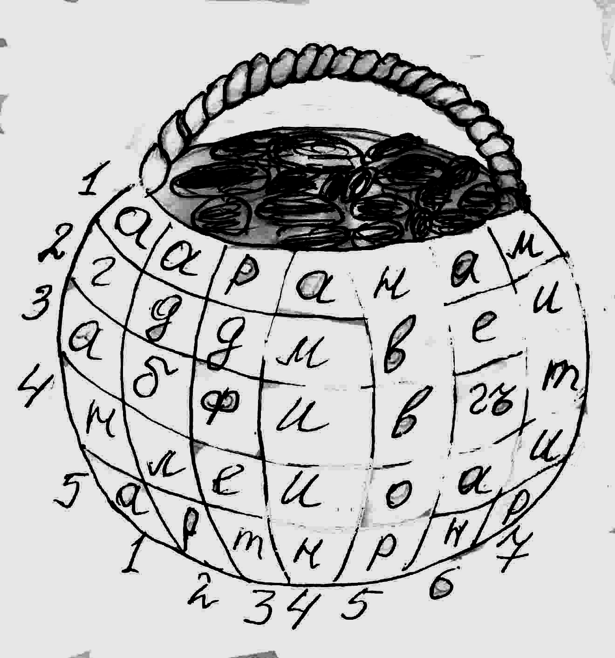
Жавабти: ДетхIел:
1) агроном, 2) адамдеш, 3) алфавит, 4) алтIанаг, 5) ахътерек.
КатхIел: 1)агент, 2) азбар, 3) адрес, 4) арцан,5) автор, 6) азгъин, 7) айгъир.

XIII. Ишди духурибачир"а" хIурпри кали,
цархIилти, деткахъили сари.
Сагадан делкIена "гIягIнити" хIурпри.

1) илар дармунти дирцу; 2) илизибад дучIес бурсибирар; 3) илди цIедеш цIикIти дирар; 4) пикруми, къайгънас илкьяйдара иру, 5) чIянкIила бухъянси, гъярцIа бутIа; 6) бухIнала яра дай ахIенси.

1) | а |  |  |  |  | а | ; | 2) | а |  |  |  |  | а | ; | 3) | а |  |  |  | а
4) | а |  | а |  | а | ; | 5) | а |  |  | а |  | а | ; | 6) | а |  | а |  |  | а

Жавабти: 1) аптека, 2) азбука, 3) алича, 4) авара, 5) артIала, 6) алавла.

XIV. Урус мезлизирад дарган мезлизи
дакIибти дугьби даргая:

1) Далайчиби – делхъчибала, агурби, дирхъянтала кьукьялис бикIар; 2) Сегъуна-биалра жуз, макьала, далай, макьамла аги, гIилмуласи хIянчи белкIунсилис яра хIялумцIла дураберкIибсилис, сурат барибсилис бикIар; 3) ЛугIурби, мисалтала жузлис бикIар; 4) Гьаб-гIергъидеш-личилси лерилра хIурпрала цахIнабиклис бикIар; 5) Чебулхъуси халаси урхьни-океантала бялихълис иру; 6) Самолётуни кадируси, илди дихIуси мерлис иру...

Жавабти: 1) ансамбль; 2) автор; 3) алгебра; 4) алфавит; 5) акула; 6) аэродром.

XV. Анаграммаби дарая:

(Анаграмма или бикIар ца девлизирти хIурпрала мерани дарсдарили цархIил дев алкIахънилис)

А) "Урези" ибси девла
ХIурпрани мер хъумартур,
"Мукукури агарси"
маза ибси бетаур.

Б) "ЖалбикIнилизибадли" Б)
Хапли "марка" бетаур,
Марказибад "пухIлала,
Марли, бекIа" бетаур.

В) "ЦахIнабси" ибси девла В)
"ЛебгIеб ахъси" бетаур.
Ахъсилизибад", хIеръа,
"Заб дигнира" бетаур.

Г) "Мургьи-рангти ризкьила" Г)
Жутси лугIи бетаур.

ГЪ) ГIяяркьяс бикибси, кабушибсила Гъ)
БекI бутIни дилгьуси союз бетаур.

ГЬ) "МехIедахъ" ибси девла
ХIурпри дарскадиубли,
Гь)
"Ярга бетаибхIели,
ЦархIил акьуватурли,
Варсиубси" бетаур.

Жавабти: а) адаб, даба; б) абз, баз, заб; в) абзур, зурба, урзаб; г) анкIи, кIина; гъ) ав, ва; гь) абдал, бадал.

XVI. ХIяб-хIябал "а"-личилти дугьби даргая:

Сабаб - ..., манзил - …, статья - ..., гIяжаибдеш - ..., веб-кIибсила кьаркьала - ..., асухIебирни - ..., зягIибти кабилхьуси хъали - ..., бялихъуни дурцуси мер - ..., категория - ...

Жавабти: багьана, замана, макьала, тамаша, жаназа, къадагъа, палата, батагъа, даража.

XVII. Сегъунти существительноебазир
шушел "а" хIярп лера?

Жавабти: авараагар, аргъалаагар, багалаагар, багьанаагар, алапаагар, адуцалаагар, гапъалаагар, даражаагар, къалмакъарагар ва.

XVIII. Дурая ца девличил ва бицIахъая
"А"-ла сурат:

1) Мазала дирар..., 2) Галгубар бирар..., 3) Тяйла неш саби..., 4) Дуклумар бирар ..., 5) Житала бирар..., 6) Галгаличиб гIяшси бирар ..., 7) Хъяб хьанцIа бирар ..., 8) Къадалар дашар ..., 9) Сагназиб бирар ..., 10) Тахличив вирар..., 11) хIеб хили башар..., 12) Ахъсира бирар..., 13) Пушбизесра бирар..., 14) Къаркъалара дирар..., 15) Къача акIубхIели кьялла дирар..., 16) Базригантала бирар..., 17) Вачрукьяба бузахъу..., 18) Кабц бахъ битили биру..., 19) Чисалра дигхIейгахъу..., 20) Галгубазибад биру..., 21) ВацIурбазив хIерирар..., 22) Суайс чарбиру..., 23) Кьисматли белгибиру..., 24) Кьумур лебихIиб бирар..., 25) Тупангла бузи саби..., 26) ХIекьли увяхIси вирар..., 27) Цугикибсилис луга..., 28) ЖумягIла бархIи саби..., 29) Мургьи-арцлара бирар..., 30) Ил сихIрулара бирар..., 31) КьехIелизибад биру..., 32) ДягIлиуб байрахъ бикIар..., 33) УбкIни багьурмад биру..., 34) Кисми дахъ чIапIси вирар...

 |  |  |  |  |  |  |  |  |  |  |  |  |  |  | 16 | а |  | а
 |  |  |  |  |  |  |  |  |  |  |  |  |  | 15 | 17 | а |  | а
 |  |  |  |  |  |  |  |  |  |  |  |  | 14 | а | 18 | а |  | а
 |  |  |  |  |  |  |  |  |  |  |  | 13 | а |  | 19 | а |  | а
 |  |  |  |  |  |  |  |  |  |  | 12 | а |  | а | 20 | а |  | а
 |  |  |  |  |  |  |  |  |  | 11 | а |  | а |  | 21 | а |  | а
 |  |  |  |  |  |  |  |  | 10 | а |  | а |  |  | 22 | а |  | а
 |  |  |  |  |  |  |  | 9 | а |  | а |  |  |  | 23 | а |  | а
 |  |  |  |  |  |  | 8 | а |  | а |  |  |  |  | 24 | а |  | а
 |  |  |  |  |  | 7 | а |  | а | 32 | а |  | а |  | 25 | а |  | а
 |  |  |  |  | 6 | а |  | а | 33 |  | а |  | а |  | 26 | а |  | а
 |  |  |  | 5 | а |  | а | 34 |  |  | а |  | а |  | 27 | а |  | а
 |  |  | 4 | а |  | а |  |  |  |  |  |  |  |  | 28 | а |  | а
 |  | 3 | а |  | а |  |  |  |  |  |  |  |  |  | 29 | а |  | а
 | 2 | а |  | а |  |  |  |  |  |  |  |  |  |  | 30 | а |  | а
1 | а |  | а |  |  |  |  |  |  |  |  |  |  |  | 31 | а |  | а

Жавабти: бала, вацIа, газа, дагъа, качIа, кьада, лагьа, къама, маза, пача, чатIа, тIама, шар, га, а, базар, вачар, дабагъ, зарал, кагъар, къачагъ, жаваб, кьадар, кIабатI, мажар, нажас, салам, талат, рахаж, хабар, чакар, лапIар, аманат, арцагар.

Б хIярп

Абзла хIяз. "Б" хIярпличирад се дехIдирхьура?

1) Хъа яра дугIла арцантала диштIати пухIли? (Баз)
2) Харбузуни яра пастIанти дашахъуси авлахъ, хъу? (Бахча)
3) Андаличиб цIуба дамгъала бегI хIяйван? (БяхIцIа)
4) ХIяйва яра маза-масла, кьис-кьисбарили, берахъес хIядурбарибси яра илкьяйда берахъубси кьак? (БяхIяхъ)
5) Дигьунти лугнала хала? (БегIми)
6) Шинкьанир делкьунти ризкьила детарар? (БетIу)
7) Бячунси секIа бутIас бикIар? (БургIяла)
8) Капустала нергълис бикIар? (Борщ)
9) Маза-масла цIикIдиахъубти ниъла бетарар? (Берта)
10) Жявти замунтазив дебали давлачевси адамлис бикIи? (Бег)

"Б" хIярп гьалаб бакIибти уми дургни.
Абз "Чини дахъал дала":

а) мурул адамтала уми?...

Байрам, Байрамбег, Басир, Башир, Батир, Багъатир, Багьаутдин, Бег, Будай, Будун, Булат, БяхIмуд, БяхIянд, БяхIяммад ва ц.

б) хьунул адамтала уми?...

Байгинат, БайтIа, Баканай, Барият, Басират, Бахтика, Бика, Баху, БатIу ва ц.

Багьираби:

1) ГIягIнихIели, пIакьбикIан,  АхIенхIели – бусалъан. | 2) ШинкIаси саби – урхьу ахIен,  Шинишбирар – ванза ахIен.
3) МехIурсила, азгъинна  Хъулиб мина хIебиран | 4) ЛихIи – умха, бехI бугал

Жавабти: 1) барда; 2) билхIла; 3) баркат; 4) буреба

ГIяжаибтигу дугьби
Чузир Б хIурпри лерти,
Дашира, абздикили,
ДургехIе илдигъунти...

I. ДацIти кьунби дицIахъая:

1) -гь- хIярпличил бетарар бирцуси секIа кьимат;
2) -л- личил бетарар ил маза-мас вана диран;
3) -з- личил бетарар ил запасуни лерси мер;
4) -р- личил, марлира, бетарар "хIилхIи".

Жавабти: багьа, бала, база, бара.

II. Ишди дугьби-ургабси
декIардеш сегъуна сабил белгибарая:

 |  |  | к
бер |  |  | ж |  | ала
 |  |  | г

III. Омонимти баяндарая

(Омонимти или бикIар цаван лукIути, цаван дучIути, амма мягIнализир, декIар-декIарти дугьбас. Масала: кьацIла бутIа - хIуни бутIа):

1) Мазала дирни бала  БиштIатанира бала.  2) Ицули гIяргIнала баз  Рузи рузи абзур баз.  3) Балули гIяхIли башни  Башун Бикали башни. | 4) Бирулра хъарбаркь баян:  Аса наб сагал баян!  5) Хъубзурани цIа бикьур,  Бахчалаб вякья бикьур.

IV. КIундацIибти хIурпри даргая:

1. а) Хала хIяйванталара маза-маслара душман...
б) Гьарил духуси инса гIяхIил бузуси бирар...
ц1
к1
2. а) Авлахъличир дашути, чIянкIбачи шурдулхъунти...
б) Бахъ кахли баргудуси, лебтас балагь бихуси...

3. а) ДугIла диаб, хъа диаб арцантачирад дашар...
б) БархIи ахъайчи бусан, дугели гIяхIлад башан...

4. а) Гьарилра пачалихъла сунечи хасси бирар...
б) Адамти хIулбуркIуси шадлихъла бархIи саби...

5. а) ДуцIрум унабурхIличи адацIибмадан дилкьан...
б) Къаркъализибад алъунси хяла сукуралис бикIар...

6. а) СавлихIели – гьаббикIан, дугели дигIянбиркан...
б) Шалаличил бехIбирхьан, цIябдаибмад кIунбицIан...

7. а) ГIярбукIай сагаси ... бемхур,
б) Анкъилаб хъитIала ... бишун...

Жавабти: бецI, бекI; бамба, бомба; баз бац; байрахъ, байрам; бягIли, бягIми; БерхIи, бархIи; бемха, бемжа.

V. КIунтIрала мерличи хIурпри кадалтули,
белчIена "БегIлара биштIаси хабар".

ЦIакьагарлис кьацI бикиб.
ЦIакьсили иб: "Б...ха!"
ЦIакьагарсили: "Б...ха..."
Жавабти: "Биха!" "Буха..."

VI. "Б" хIярп гьалаб бакIибти дугьби
даргая ва ганзухъ бицIахъая:

1). ТIама; 2). ГIежа-къяйла жи; 3). Дужути шинни бирцIан; 4). Илда маза-мас ванадиру; 5). Ил укабихьалли, кIантIили бирар; 6). Кигьала къуйрукълис бикIар; 8). Вачрукьяна; 9). ДугIбухъунси, пайтси; 10). БелкIес-белчIес хIебалуси.
1
2 | Б
3 | Б
4 | Б
5 | Б
6 | Б
7 | Б
8 | Б
9 | Б
10 | Б

Жавабти: Б, бе, бак, бала, буруш, бухъмуй, базриган, байтарман, багьудиагар.
VII.Багьираби.

1. Лишанти гьандушили, бекI мягIна дигIянбиран?
2. Исутала арц дуган, бирцутас давла бихан?
3. Шин агарси мерличиб хIербиэс бирхIебиран?
4. Духути адамти сунечи гьуцIси, цархIилти мицIир жайс гьанра агарси?
5.ХIерейс шиннизиб бусан, дугели дуки башан?
6. БерхIи абулхъухIели, уруз-хIяцIли кIунбицIан,
Зубарти ухухIели, бахъ шалали пишбирхъян.

Жавабти: багьира, базар, бялихъ, белчIуди, бегемот, бац.

VIII. "Бемхурси кьям.

"ДетхIел ва катхIел илизи сегъунти дугьби дигIяндикилил бурая".

 | 1 | 2 | 3 | 4 | 5 | 6 | 7 | 8
1 | б | б | р | б | а | б | а | б
2 | а | а | а | о | а | е | е | р
3 | б | г1 | х1 | и | и | р | у | х1
4 | а | и | а | л | к1 | г | л | я
5 | б | д | и | а | а | к | и | а
6 | у | о | д | ь | е | и | о | а
7 | б | ш | р | а | у | л | а | и

Жавабти: КатхIел: багьадур, бягIудеш, бажарди, байхъала, балкIдеш, барткел, бегемот, бехIцIари.
ДетхIел: баркабан, барометр, бехIбихьуд, биология, бригадир, больница, буртураг.

IХ. Синонимти даргая.

ГIяйиб -..., мехIурдеш -..., шадлихъ -..., хIянчи -..., кIантIибирес -... .
Жавабти: багьана, багьдеш, байрам, баркьуди, бубэс.

Х. Кавычкабази дуцибти дугьбала мерличи
синонимти лукIули, анаграммаби детаахъая:

а) "Мусибат" ибси девла
ХIурпри тIутIукадиуб,
Лерил ургIердиубли,
"Жявлил" ибси дев акIуб.

б)"Бархьли башес хIебиран"
ГIяргIяли балга бариб:
"Дила гидгуразирад
Жагал жибхIни "детараб!"

Жавабти: балагь – гьалаб, балкIа – алкIаб.

ХI. ХIурпрала мерани дарсдирули,
сагати дугьби акIахъая:

БекI, бицIа, бару, базар, багьи, биха, буха, барда.
Жавабти: кIеб, ацIиб, ураб, разаб, игьаб, ихаб, ухаб, дараб.

ХII. Ишди дугьбала мягIна гьаргбарая:

а) Бизиси берта - хIила берта; духуси Байрам - разиси байрам; дег бакьун - аргъ бакьун; кьалтин бяхIяхъиб - хя бяхIяхъиб; виштIасила бай - имиа бай; музала бекI - шила бекI.
ХIII. Масхарала суалти.

а) "Мазала гъезбазибад" "мусибат" бетаахъес секьяйда вируси?

Жаваб: "бала" ибси девличи гь хIярп имцIабарили. Бала+гь.

б) Бирцусила кьиматлизибад "гъабза" ибси дев секьяйда бетаахъес вируси?

Жаваб: "багьа" ибси девличи дур имцIабарили. Багьа+дур.

ХIV. АхIедиути хIурпри даргая:

Ба |  |  | , бе |  | , бу |  |  |  | , буру |  |  | , бя

Жавабти: баз, бац, бай, бак; бецI, бекI, бехI, бег; бутIа, буза, бугъа, бурт; буруш, бурукI, бурух; бяхI, бятI, бяхъ.

ХV. Ребусуни арзая

Б | + | 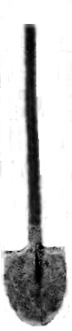 | + | кь | + | 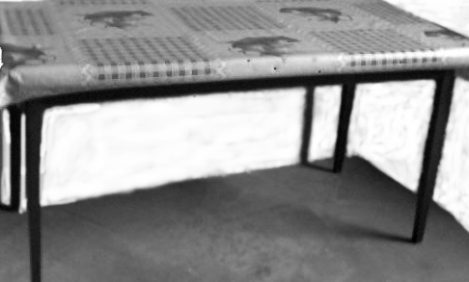

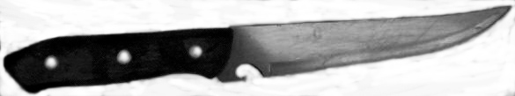 | +ем+ | 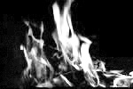 | а

Б + | 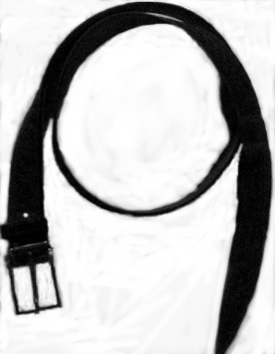 | + з | ;

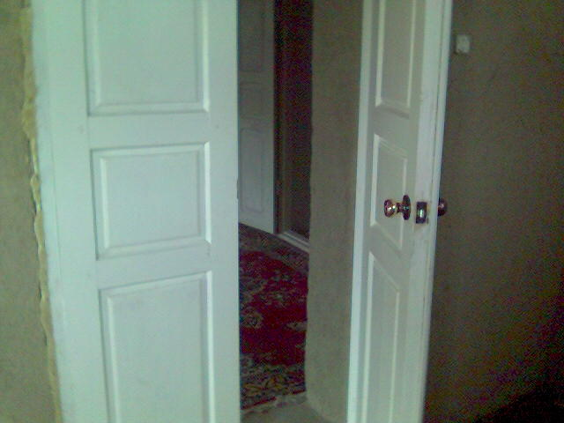 | + | гъ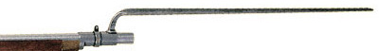

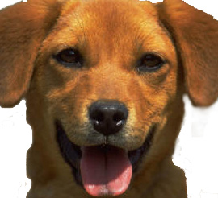 | +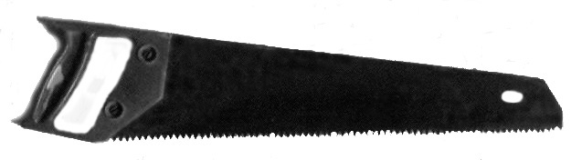 ас +и

Жавабти: баркьуди, бехIемцI, бириз, бухIнабуц, бяхIри

В хIярп
Цаибил бутIа

У: - АхIерти дурхIни, гьанна хIердилзехIе алфавитлизиб 3-ибил мер буцибси хIярпличи. Селичи мешубилзулив ил хIярп хIушаб?
Д: - ...
У: - ВалихIяндли дабрила
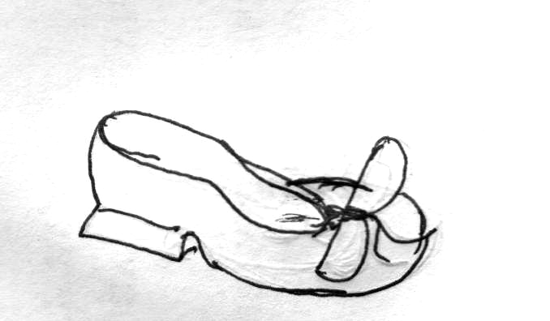
Булани дариб хъярхъли,
В хIярпличи шурдухъи,
Вякьдизур илди хапли.

Д: - ... Дабрила булмачи
У: - ГIур селичи мешуси В хIярп?
Д: - ...
У: - ХIулби изесдиили,
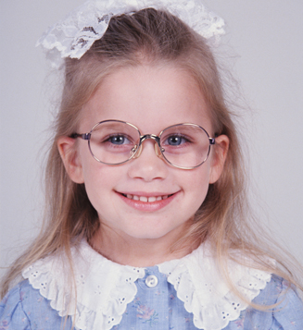
Очкиби касиб нешли,
"ХIед В хIярп се бируси?"-
Хьаркабаиб ВяхIидли.
Д: - Очкибачи
У: - Чум чIала гIягIнитив В хIярп барес багьандан?
Д: - 6.

У: - Мурул адамтала сегъунти дарган уми даладая, сарира В хIярпличирад дехIдирхьути?

Д: - (ДурхIнани ишдигъунти уми гьандикахъес бирар): Вазир, Валигуллагь, ВалихIянд, Вагьаб, ВяхIид, Вали, ВалибяхIянд ва ц.

У: - Сегъунти даргала шими даладая В хIярпличирад дехIдирхьути?

Д: - Ванашимахьи, ВарситI, Вихъри, Сагаси Вихъри ва ц.

У: - ДацIти кьунби дицIахъая:
в
ц
цI
кь

- в-личил ил тIембикIар, (вава)
- ц-личил хъулкнад башар, (ваца)
- цI - дахъал галгубар бирар, (вацIа)
- кь - ил мехIе-алав бирар. (вакьа)

У: - Гьанна, дархIни, в хIярпличирад дехIдирхьути мягIнализир цаличи ца къаршити дугьби даргая:

БугIярдеш - ..., Ветахъес - ...
ГIяхIдеш - ... ЛехIкахъес - ...
УцIариэс – ... Арукьес - ...
Шадиэс - ... ВемхIес - ...
ВалкIикIес - ... Гушиэс - ...
ТIашизес - ... АкIес - .....

Жавабти: ванадеш, вайдеш, вяргIес, вамкьес, вархьиэс, вашес, варгес, вявикIес, вакIес, верэс, велкъес, вебкIес.

У: - Гьу гьария, дурхIни, чили жявли дургул, ишди удирти дугьбазир дигIяндикибти дугьби:

Вабаъ, вава, вай, вария, варгьи, варх, варъа, вялхъя, вяхI, вачар, васият.

Жавабти: аба, ав, ай, ария, ар, арх, аръа, ял, хъя, яхI, чар, Асият.

Разиси бяхI

У: - Рухънала децI сегъунти дугьбачил аргъахъилил бурая.

Хала нешра ВяхIидра.

ДуцIрумла каникултас
ВяхIид шилизи вакIиб,
Хала нешлис икьала
Барес ил алаввакIиб.
Кайсуси балтахъули,
Хала неш рургъесрииб.
"Бати!" ибси хIергъуси
Хъяшачи кьакьаракIиб:

- ХIед шин лерхулра или
Дила къянари бячун...
Вабабай!
Улкьай ушкисра или
Ибкьизур – шиша бячун...
Вададай!
Вавни далхулра или
Помидорти ганздариб...
Вай гьарай!
Лишанчи сайра или
ХIяркад жита бебшахъиб...
Валлалай!
ТIаслизи дамдирхъули,
ЖаняхI кIухбикIесаиб...
Ваппабай!
Кумек агарли руус, ва биллагь...
ГIяхIдеш агарли руус, ва заллагь...
Ну паргъатли ратасли,
Диги, ва занубиллагь...

У: - Гьари, дурхIни, ишди дугьби къалабали ая:

а) Варъала вакъ Вагьабли  Лямбариб вяхIудили,  ВяхI вицIили, вацаван  Вякьизур алавчарли  б) Вацала вицI-вицIъала,  Вазирла вяшатIала  Вакьализи вякьдикIар  Вамсурси ВалихIяндла. | в) Вари, вяшмайкIудая,  Вари, вявмайкIудая,  Вари, вянкьмайкIудая,  Вяри винкьмайкIудая,  Дуэная лехIли!

Кружокла ахирлизиб бучIантани дагьурти сагати дугьбачила, дурхIнала бажардиличила ихтилат дураберкIни манпагIятси саби.

КIиибил бутIа

I. Дурая ца девличил:

а) Мурталра жаликIуси - ... (Варскъа)
б) Вархьли вашес хIейруси - ... (ВалкIа)
в) Даим бархьдеш буруси - ... (Вархьа)
г) ВатIан уббедлугуси - ... (Верша)

II. Синонимти даргая:

Гав – в ..., аманат – в..., хIеркI – в..., дугIрухъ – в..., юлдаш – в..., базриган – в..., харбуз – в..., дунъя – в....
Жавабти: вера, васият, варачан, вайерх, валликьяна, вачрукья, вякья, ванза.

III. Анаграммаби даргая:

а) ХIурпри чула мерличир
ПаргъатхIели лебсири:
"Житназибад урухкIан,
БетIначи хъулкнад башан".
ХIурпри дархиб – бетаур
"ВиштIал авцахъес буйрухъ".

Жавабти: ваца – авца!

б) "ЦIерхькайубси" нясиуб –
ХIурпри дахъ гIясидиуб;
Мерани дарсдарили,
ГIяш – гIяшли лякьирдухъун:
"Умувиалли ахIи
Мусначи чархIелхъехIе", -
Сари вягIдаладиуб.

Жавабти: вабза – вазаб!

IV. Къеланала мерличи ахIедиути хIурпри делкIена:

1) ЦIедеш бетарус или галгаличиб гъинчIбилзан? 1) Ва- -

2) Милигли - бисхIебисан,
БуцIарли - цIумхIебикIан,
Къакъличиб къукъ бацIайчи,
Чизилра гIярзхIебикIан? 2) Ва- - -

3) Зубри-ургаб хIербиран,
Тапван журугли буан,
Дуругкьяйда ругбикIан,
Лерил мицIир жан далхан? 3) Ва- - -

4) ЗабхIели халабикIан, алавла кIухбикIахъан? 4) Ва- - - -

5) БукIун вашна барх башан,
Ил тIашилзна тIашбилзан,
БугIярли - ил хIергIяхъан,
ЗабхIели - шинкIахIейрахъан 5) Ва- - -

6) Вавначибад бучибси
Азир узила давла? 6) Ва- - -

7) Хъярхъси келек бухъалли,
Аршиван лавшарбикIан;
ЯнихIели чIянкIбиран,
ХIеблизир палтар челгьан? 7) Ва- - -

Жавабти: вава, валри, ванза, варачан, варгьи, варъа, вацIа.

V. Уди тугъаибти дугьбас синонимти даргая
ва суалтас жавабти делкIеная:

а) Сегъуна хIярп ургаберхурли, "гавлизивад" "гьалмагъ увведлугуси" ибси дев бетарара?
б) "Мурул адамла сипат" ибси девлизи сегъуна хIярп ургаберхурли, "тIалхIяна" ибси дев бетарара?
в) "МаслигIятла девлизи" сегъуна хIярп ургаберхурли, "авлахъла мицIираг" бетарара?
г) "Ирила мер" ибсиличи сегъуна дев имцIабарахIел-ли, "нажас" ветарара?

Жавабти: а) ш - хIярп (вера-верша), б) а - хIярп (вяхI-ваяхI), в) л - хIярп (вари-валри), г) гъабза ибси дев (вай+гъабза)

VI. Гьари, пикридухъена:

Жиэс бузахъуси девличи: а) "лами" ибси девла синоним имцIабарахIелли, се бетарара? б) лугIи имцIабара-хIелли, се алкIана? в) "бардни дугадиран" ибси дев имцIабарахIелли, се бузахъес вирара? г) "сабур" ибси девла синоним имцIабарахIелли, сегъунти секIал асес вирара?

Жавабти: ва+цIа, ва+ца, ва+чар, ва+яхI.

VII.Омонимтала мягIна баянбарая:

а)Байхъала дус ханничив  Вазирли узи Вазир. | б) Вай ваналира бихIен,  Вай барибсира вален.
в) - ВяхI! - или тIамадариб  ВяхI вицIибси ВяхIидли. | г) Сага гIурра вяшбухъун,  ЧIичIалара вяшбухъун.

VIII. Деткахъибти хIурпри даргая:
хь
х

а) пушизес, уцIариэс
кь
с
заблиу викес
гIямал буи, ветсадулхъес.
кI
ш
б) ламили цIухварес
г
з
гI
гь
умувирес
дигIяй арухес
д
ж
хI
цI
гьаяли дебаварес.

в) хъучи ризкьи тIутIудирес
гушхIейэсли укес
гьуйчивсила секIал керасес
чеваргъес, тIатIухъес.

г) чина-биалра ватаэс
селизи-биалра гъудуриэс.
гI
къ
тI
хI

гъ) пашманиэс, кьакьавакIес
хIялагариэс, ахъриагариэс.

гь) ажал даэс
гьавухъес.

Жавабти: а) вемдес, вемхIес, вемцIес; б) вигес, визес, вигIес, вигьес; в) велгIес,велкъес, велтIес, велIес; г) вархьес, вархес; гъ) вамкьес, вамсес; гь) вебкIес, вебшес

IX. В хIярпличил тамандирути дугьби дарагая.

1). БецIла тIама. 2). УркIила разиси, гIяхIси хIял. 3). Рузила мурул. 4). Изала. 5). ЦIябли-бухъутIа рангла мегь. 6). Арцан. 7). Марга жита. 8). ТIалхIяна. 9). Ит шайчив. 10). БиштIаси шара. 11). Гьалав яра жявлил.

 |  |  |  |  | 1 |  | в
 |  |  |  | 2 |  |  | в
 |  |  | 3 |  |  |  | в
 |  | 4 |  |  |  |  | в
 | 5 |  |  |  |  |  | в
6 |  |  |  |  |  |  | в
 | 7 |  |  |  |  |  | в
 |  | 8 |  |  |  |  | в
 |  |  | 9 |  |  |  | в
 |  |  |  | 10 |  |  | в
 |  |  |  |  | 11 |  | в

Жавабти: ав, гьав, гуяв, бутав, варшав, гугумяв, кьурмяв, ягълав, итав, кIав, ув.

Г хIярп

Цаибил бутIа.
У: - Даширая, дурхIни, ишбархIи гIяжаибли кьячIа-урси хIярпличира хIердилзехIену. Селичи мешуси иш хIярп?
Д: - ...
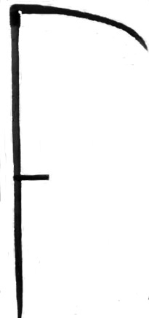
У: - I. Дуракавхъун Газимбег
Мура удисра или,
Тяп Г хIярпгъуна къялкъя
ХъуцIрумачи чехъили.
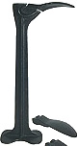
У: - Къялкъялара "Г" хIярплара мешудеш лебу яра агарав?
Д: - ...
II. Дабрумала устала
Исла гIяйниб тIашлири.
Тамаша... "Г" хIярпличи
Ил лебгIеб мешулири.

ХIебиалли Г хIярп къялкъяличи ва дабрила устала къалипличи мешуси саби. АхIену?
У: - Бурая, дурхIни, чум чIала гIягIнити Г хIярп барес багьандан?
Д: - 2.

У: - Г хIярпличирад дехIдирхьути сегъунти уми даладая мурул адамтала?
Д: - (Мисаллис ученикунани ишдигъунти уми дурес бирар): Герей, Герай, Гебек, Гугай ва ц.

У: - Г хIярпличирад дехIдирхьути сегъунти уми даладая хьунул адамтала?
Д: - (Мисаллис дурхIнани ишдигъунти уми дурес бирар): Гулбарият, Гулжанат, Гулжагьан, Гулнара, Герайбат ва ц.

У: - Г хIярпличирад дехIдирхьути сегъунти уми даладая даргала шимала?
Д: - Герга, Губдени, ГичихIямри.

У: - Ишди дугьби къалабали ая:

а) Ургубала гулвава б) Гурдала гулиличи
Бихагу, Гулбарият! Гугрии, ва Герайбат!

в) Дигив гехIел гидгари, г) Гами гулумта биркьур,
ГехIна гера гербати Галичил абикьалли

У: - Гегуглис "гегуг" сен бикIути? Секьяйда акIубси ил дев?
Д - ...
Гегуг.

Дегъси аргълизиб хIебла  Иргъулри цунси тIама.  - Ге-гуг!  - ХIу чинабри? ХIу сери?  ДецIлизибрив хIу, марли?  - Ге-гуг!  - Бархкья беткахъахъилрив,  Сен илцад цIумбикIулри?  - Ге-гуг... | - Пукьализи хIеръагу,  Ери-юрт агув, гьатIи?  - Ге-гуг.  - Мурталра хIу илкьяйда  Цунни кавладу, гъари?  - Ге-гуг...  - Ге-гуг! Ге-гуг! Ге-гуг!  - Ге-гуг! Ге-гуг! Ге-гуг!  - Разибиубри кьалли,  ДурхIни акIублив, бузи?  -Ге-гуг! Ге-гуг! Ге-гуг!

У: - Гьанна багьирабас жавабти даргая:

а) ХIеркIли кьидабарибти б) Мурдали шадиб башан,
КIел узи даршубиран. Хьурали ганз кахIейцIан.

в) МицIирхIели – мазачиб. г) Дикалли гIяргIни дуган,
Ил белгьалли, инсайчиб. ХIейкалли вацна бурцан.

гъ) Къярдаличиб хIебуар, гь) УрхI бухIнахIебухъахъес
Тапван гербикIес бирар, Урца чарх ибкьаили,
Камсилра къячбикалли, Унзала гIелаб бусан.
Ил шинни тIутIубикIар.

Жавабти: а) гуми, б) гили, в) гули, г) гурда, гъ) гидгари, гь) гимицала

КIиибил бутIа.

- ДацIти кьунби дицIахъая:
в
з
п
а) в- личил илди кьутIкьути дирар.
з- личил, марлира, цIа бикьес вирар
п- личил хъяшара шадварес вирар.

б) м – хIярпличил ил, марли, ванзакад вяшхIебулхъан, шинкад гьайбатли башар.
м
ш

ш - хIярпличил биалли давлачебта хIедала, агрила бегIта дала.

в) ж – хIярпличил, марлира, ил бецIла дубшаб бирар.
з- хIярпличил ил уркьлалара бирар.

Жавабти: гав,газ, гап; гами, гаши; ганжи, ганзи

II. ХIурпри дархили сари.
Гьаригу, чардарая илди чула мусначи.

шелемшег -, фагигероя -, тергак - , лякьиначег -.

Жавабти: гелешмеш, география, гектар, гечликьяна.

II. Омонимти даргая ва баяндарая.

а) Кьяцалангбизур газа – бячун кьяшмауб газа.
ж
з
б) "Га,- ира къарауйзи, - хIуни наб къаркъала га".
в) Гергаб гергара луга, гьуйчиб балгара булга.
г) Караматси ахIен авкьяшан гурда, вахъ гIяжаибси сай кIикьяшан гурда.

IV. Анаграммаби баяндарая:

Губен -, гули -, ги -, гула -, гаши -, гарас -.
Жавабти: буген,луги, иг, луга, иш га, рас га.

V. Дев гIеббурая:

1). Цаличирад ахъдирар...; 2). Хин-кIи дукIударес бузахъу...; 3). Жаниварла цулалис бикIар...; 4). Мурали, негли бирцIу... 5). ГIянжила хъалч лугIянбиран...; 6). БукIула дарайла кIана...; 7). 4-ибил ганзухъла тухум...; 8). АнкIи-мухъили бирцIан...; 9). ВаяхI чейхъуси "гIяблар" тIал...; 10). Рузила яра рурсила мурул...; 11). БерхIибси секIа тIинтIбирар...
1 | Г
2 | Г
3 | Г
4 | Г
5 | Г
6 | Г
7 | Г
8 | Г
9 | Г
10 | Г
11 | Г

Жавабти: 1) гав, 2) гера, 3) ганжи, 4) гунери, 5) гермукьа, 6) гулменди, 7) гариган, 8)гавлаг, 9) гарас, 10) гуяв, 11) гягI.

VI. Ишди дугьбала духIнар гIурра дугьби даргая:

Гавлаг, гажин, гав, ганзухъ, гарда, гула, гили, гуми.

Жавабти: гав, лаг; га, жи; ав; ганз; гард, ар; ула, у; ги, ил; уми.

VII. Антонимти даргая.

Гапбарес - ... , гардарбарес - ... , гербикIес - ... , гурбикIес - ... , гушбиэс - ... .
Жавабти: батIес, паргъатбиахъес, тIашбизес, лехIкахъес, белкъес.

VIII. Иш рахажлизи сегъунти дугьби дигIяндикили?

ГилигаминачинизбисагаталихIбикаризкьикIапIи.
Жавабти: гили, лига, гами, мина, начи, чини, низби, биса, сага, гата, талихI, лихIби, бика, кари, ризкьи, кьикIа, кIапIи

IX. Деткахъибти хIурпри даргая.

- Дебали мискин адам. 2) Хъа мицIираг. 3) ХIеблизиб хIяка челгьан, гIебшнилизиб чеббалтан. 4) Мурул алхунси яра хьунул ребкIибси адам. 5) Сирила чедибси тIерхьа. 6) Жаназа кабирхьуси кьям. 7) БукIунала "вешалка". 8) БацIхIели – гIинзи башан, бицIибхIели чарбулхъан.

Жавабти: 1) гашукь, 2) гежба, 3) галга, 4) гамъа, 5) гарда, 6) ганзи, 7) гарас, 8) гажин
1 | Г
2 | Г
3 | Г
4 | Г
5 | Г
6 | Г
7 | Г
8 | Г

X. Къеланала мерличи хIурпри делкIеная.

1) --- 1) Вайси, дигхIейгеси тIемлис иру...
2) ---- 2) Тяйла нешлис бикIар...
3) ----- 3) Мурул адамти цалабиркуси мер саби...
4) ------ 4) Ганзила чIала...
5) ------- 5) Мазала нусила муккурилис бикIар...
6) -------- 6) ЭмхIела къакъличи диршу...
7) --------- 7) Ца мерличив хIерирули хIевъусилис иру...
8) --------- 8) Мез руркъуси гIилмула ца бутIа саби...

Жавабти: гягI, газа, гумай, ганзухъ, гуручIан, гили-кьабта, гечликьяна, грамматика.

XI. Ишди дугьбала гьалар-гьаларти хIурпри даргая:

а) 1) ... уг - арцан, 2) ... уг – кабцла гьимир, 3) ... уг – галга, 4) ... уг – мицIираг, 5) ... уг – лига, 6) ... уг – гьаршдукI, 7) ... уг – бала лукIуси ваяхI, 8) ... уг – дубурличибад удибяхI.

Жавабти: гегуг, дабруг, сирмуг, дугелибуг, буртуруг, сигуг, дуруг, катруг.

б) 1) ... г – дибгIянти балча, 2) ... г – лугни дибгIяндирни, 3) ... г – мегьла "изала", 4) ... г – галга, 5) ... г – бергурси секIал, 6) ... г – секIа лишан, 7)... г – ярагъ, 8)... г- тIалхIяна.

Жавабти: нег, дег, сиг, миг, бергараг, ранг, тупанг, шанг.

Гъ хIярп

Цаибил бутIа.

У: Даргала хIурпри-ургар лерти сари, дурхIни, 2 гIяламат дархдикибти хIурприра. Илдас кIирка хIурпри бикIар.
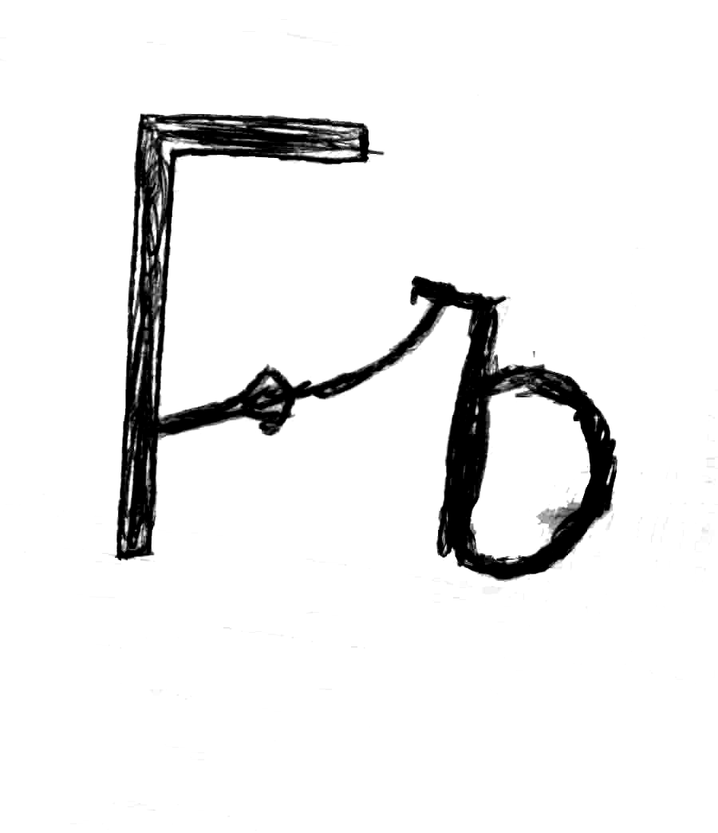
Цунни калес хIейгули,
Г – ли буцри (ъ) барх касиб.
Дарскадиуб итмадан
Сунна куцра тIамара.

У: - Ил хIярплис гъ хIярп бикIар. Селичи мешуси, дурхIни, ГЪ хIярп?
Д: - ...?
У: - Наб ил хIярп муракьянабани ургубализи дихути къялкъячи ва кIуцIуйчи мешубилзан.
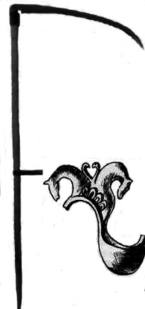

Шихъла жагал кIуцIулра
Къялкъяра къаршидикиб.
Някъби дуцили илди
КIелра мякьла кадииб.

У: - Гьари, дурхIни, пикридухъеная ва бурая, се бучIарал "гъ-гъ" или
Д: - Илкьяйда бучIар буркькабиубси машинала мотор.
У: - Бархьси саби. ГIур се бучIара "Гъугъ-гъугъ-гъугъ..." или?
Д: - Халаси журала холодильник.
У: - Дебали гIяхIси. Мурул адамтала сегъунти уми дехIдирхьура гъ хIярпличирад?
Д: - Гъази, Гъазимбег, Гъазихан, Гъани, Гъапар.
У: - Даргала шимала сегъунти уми дехIдирхьура Гъ хIярпличирад?
Д: - ГъирцIикI, Гъулатди, Гъулди, ГъурбукIи, ГъярацIани.
(Иш яргалис, ученикунани шимала уми хIедалули биалли, учительли кумекбарес вирар).
У: – Даширая, дурхIни, гъ хIярп бархьли ирес бурсидирехIе.Ил сабабли гIергъити дугьби дархьли ая.
1. Гъягъяла гъямгкад – вархли
Гъази гъяймачив вирар.

2. ГъайкIуртачи вахъ гъаргъли
Гъапар гъумлизив виркьи.

У: - Гьанна, дурхIни, багьирая-багьирая, багьурсини бурая, се сабил:

а) Бугаси саби - буреба ахIен, бухъянси саби – ил тIерхьа ахIен...
б) Янилизир – хIязтазир, дуцIрумлизир – гьанкIлизир...
в) Дуклуми хIейалра, заккадли урцар,
ДецI хIебиаллира, рах-рахли дисур...

г) УхIедаталра дашар, чердушаллира дашар,
Ванзаличир хIедашар, я шинишли хIедирар...

Жавабти: гъуц, гъяйми, гъагулти, гъезби.

У: – Гьанна мягIнализир цаличи ца гъамти дугьби даргая.
ГъайикIес - ..., гъалагбарес - ..., гъапулбиэс - ..., гъинчIбизес - ..., гъудураэс - ... , гъузгъалдивиэс - ... , гъяжбарес - ... , гъунчIурикIес - ... , гъярбердес - ..., гъятIаэс - ... , (иш гьакIлизибра ученикунани дугьбала мягIна хIергъули биалли, учительли кумекбарес вирар).

Жавабти: ихтилатикIес, лугIянбарес, бусаэс, пишбяхъес, бархаэс, гIясивиэс, чIинтIаэс, хъутурикIес, бутIнадбарес, пашбехъахъес.

У: - Гьари, дурхIни, бурая, хурала мезлизирад сегъунти дугьби даладая хIушани?
Д: – Гъям! Гъугъ! (Хурани "Гъугъ" или тIамадиру, эгер чис-биалра урехи чебаахъес дигули диалли.)
У. – Гьанна лехIдизирая назмуличи ва бурая, "Гъям!" или тIамадаралли, хялис се аргъахъес дигулил...

Гъурша хяра Гъанира.

- Гъям – гъям - гъям!  Гъям - гъям- гъям!  - Дугели, я хIерели,  ТIама билшхIебилшули,  Сен илцад гъямбикIулри?  Бурагу, се биубли?  - Гьалаб диъба балхули,  Гьанна кьацIцун лугулри,  Бес диъли тIемдикIути  Нергъалра кахIертIулри...  - ХIябилра гIяхIил лугас,-  ДуцIухъун Гъани хъули,-  - Ма хинкIала халдари,  Дигуцад буген, бузи.  Белкъи, мухIли лямбариб  Шадбиубси Гъуршани. | ГIурра гъямбикIесбииб  Гьалабичибра ахъли:  - Гъям – гъям - гъям!  Гъям – гъям - гъям!  - Селис зигарбикIулри,  Белкъи гIергъи азихъли?  Набчиван дурсри делчIес  ХъархIедарили гIергъи...  - ЧехIебиулрив, дила  Хъяб рахажли ишхъули...  КецIахIеливан хIуни  Шадибра хIебикули...  Арзиб Гъанили рахаж  ЦIумбикIуси Гъуршала.  Азаддеш бикибхIели,  Гъямъала дишун хяла.

Буралабазир "Гъ" хIярпличилти дугьби даргая:

1. Дахъал гъайличир гъал чуду гIяхIти дирар.
2. Гьарахъси узичив гъамси унра гIяхIси вирар.
3. ГIяхIгъабза гьачам убкIар, вайгъабза верхIна убкIар.

: - ХIебиалли, дурхIни, "Гъ" хIярп хъумартеси хIярп ахIен. Ил хIярпла кумекличил алкIули сари дахъал тамашала дугьби. Илбагьандан ил хIярп нушанира уркIиличиб бихIехIе.
КIиибил бутIа.

I. ДацIти кьунби дицIахъая.

1. Хъу балцуси гIягIниахъала.
гъ | а
2. Адамтала тIама, илдала дугьби
гъ | у
3. ЛугIи

1. Урхьнала дубаначир мурталра дирар.
2. ЖявхIелила бургъантани тупангуначи бирши.

1. КатхIел - мурдали, хъярхъли
ЛагбяхI - хьурали, хъусли.
Бурая се башарал
2. Хяла тIама.
гъ | я
3. Хъяшберд.
4. ХIи дузнила хъярхъдеш.

Жавабти: гъаб, гъай, гъал; гъум, гъуц; гъяй, гъям, гъяр, гъяж.

II. Омонимти даргая:

а) ГIяргIни адиили бицIибси гъара
Гъарали белтIунгу ца бархIи гурдна.

б) Урхьула гъумлизи гIелабикили,
БикIулри "Жигули" ахъри лебцад "гъум!"

- Анаграммаби дарая.

Гъариб -.... , гъал -... , гъара -...., гъурша -...,

Жавабти: аргъиб, лагъ, аргъа, угъраш.

- Ишди дугьбазирад кIикIел дев дарая ва баяндарая.

ГъайкIари - ..., гъалбецI-..., гъургъашин-..., гъярбаркь-....

У: - Ишди дугьбазирад сагати дугьби детаахъая. (ХIурпрала мерани дарсдарес вируси сай, амма девлизиб агарси хIярп имцIабарес асубируси ахIен.)
Гъабза -..., гъармука -....

Жавабти: Гъабза ибси девлизирад: гъаб, аба, абз, заб, гъаза, база, Агъа;
Гъармука ибси девлизирад: аргъ, ар, марка, кам, кура, у, мура, гъара, рама, рамка, арк, рак, кур, рагъам, гъум, амру, мар, кагъар;
Детарар баркьуди чебиахъути дугьбира: ука, рука, арку, ка, аргъа, а, ак!

V. ДяхIимцIайзир хIурпри чердалкIи сари.
ДелчIеная дугьби дархьли.

Шедидлагъзугъ, йамрудугъ, алаъмугъмугъ, тавазагъ.

Жавабти: гъузгъалдидеш, гъудурмай, гъум - гъумъала, гъазават.

VI. Антонимти даргая.

Гъабзадеш - ..., гъайбикIес -..., гъамбарес - ..., гъузгъалдибиэс - ..., гъяжбарес - ..., гъярдбердес - ..., гъятIаэс - ...

Жавабти: усалдеш, лехIкахъес, гьарахъбарес, паргъатбиэс, баткаэс, цахIнабяхъес, белшес.

VII. Гъ хIярпличил тамандирути дугьби даргая.

1). УрхIлис къазакъдеш диран. 2) Арцан. 3) Битили, кIантIибарибси кабц. 4) Мурталра висуси. 5) Хъямчи, урхIла се-кIал кебисан. 6) ЦIабилкь. 7) Нясдеш. 8) Селичил – биалра каибси къел. 9) Бисала кIантI. 10) Лампала убла бузи. 11) Юлдаш. 12) Набт абилтIес ванзализи барибси тIярхъи, скважина. 13) МицIирти жан къирдарес дакIудиру. 14) Урехи чебиахъуси хяла тIама.
 |  |  | 1 |  |  | гъ |  |  | гъ | 8
 |  | 2 |  |  |  | гъ |  |  |  | гъ | 9
 | 3 |  |  |  |  | гъ |  |  |  |  | гъ | 10
4 |  |  |  |  |  | гъ |  |  |  |  |  | гъ | 11
 | 5 |  |  |  |  | гъ |  |  |  |  | гъ | 12
 |  | 6 |  |  |  | гъ |  |  |  | гъ | 13
 |  |  | 7 |  |  | гъ |  |  | гъ | 14

Жавабти: 1) Лагъ. 2) Къургъ. 3) Дабагъ. 4) Биснагъ. 5) Къачагъ. 6) Ужагъ. 7) ХIегъ. 8) Тугъ. 9)Нергъ. 10) Чирагъ. 11) Гьалмагъ. 12) Буругъ. 13) Ярагъ. 14) Гъугъ.

VIII. АхIедиути хIурпри даргая.

1. ---гъ 1. Беркала, хурег.
2. ---гъ 2. Дяв.
3. ---гъ 3. Жинжирагъла тIама.
4. ----гъ 4. Бяхъ.
5. ----гъ 5. ЖявхIели челгьуси, кабцла ца дабри.
6. -----гъ 6. Халати кIапIрар кьар.
7. ------гъ 7. МицIираг (дугIла).
8. -------гъ 8. ХIязла ваяхI.

Жавабти: нергъ, дергъ, жургъ, инзагъ, дулагъ, сирмигъ, гурдмигъ, жинжирагъ.

IХ. Гьалар дашути биркIанти белгидарая.

1) Бялихъчибас дигахъи;
1 |  |  |  |  | гъ | а
2 |  |  |  |  | гъ | а
3 |  |  |  |  | гъ | а
4 |  |  |  |  | гъ | а
5 |  |  |  |  | гъ | а
6 |  |  |  |  | гъ | а
7 |  |  |  |  | гъ | а
2) Низам – къяйда;
3) Баци, хIебегIи батурси хъу;
4) Къалмакъар;
5) ХIевала ца бутIа;
6) Мегьла жура;
7) АсухIебирни.

Жавабти: батагъа, зегъа, гьабгъа, къавгъа, дулгъа, цIегъа, къадагъа,

X. "Гъ" хIярп чузиб лебти дугьби даргая:

1) Гьавала аги. 2) Салам-каламти делкIи, бархьиу. 3) Шадлихъуначир камхIейрар. 4) Гьалакси урчилис иру. 5) ХIянчи хIейгусилис иру. 6) Жикьилис цабехIти бикIар. 7) Арадеш. 8) Хъа арцанти.9) Вайбаркьуни. 10) Мер-мусаличир дузахъути мез. 11) Хъа хIяйван. 12) ТIакьализирти мирхъила тIама.13) Цементлизи дархиу. 14) Дагьри. 15) Ил кухнялизиб бирар. 16) Вайгъабза. 17) ТалихI. 18) Дагьри детахъни. 19) Заб-марка агни. 20) ТIалхIяна. 21) Солдат. 22)
 |  |  | 1 |  |  | гъ | гъ |  |  | 13
 | 2 |  |  | гъ |  |  |  |  | гъ |  |  |  | 14
 | 3 |  |  | гъ |  |  |  | гъ |  |  |  | 15
 | 4 |  |  | гъ |  |  |  | гъ |  |  |  | 16
 | 5 |  |  | гъ |  |  |  | гъ |  |  |  | 17
6 |  |  | гъ |  |  |  |  |  | гъ |  |  |  | 18
7 |  |  | гъ |  |  |  |  |  | гъ |  |  |  | 19
 | 8 |  |  | гъ |  |  |  |  | гъ |  |  | 20
 | 9 |  |  | гъ |  |  |  |  | гъ |  |  | 21
 | 10 |  |  | гъ |  |  |  |  | гъ |  |  | 22
 |  | 11 |  |  | гъ |  |  |  | гъ |  |  | 23
 |  |  | 12 |  |  | гъ | гъ |  |  | 24
ГIядиял. 23) Роман. 24) Пяспясагла тIама.

Жавабти: 1) Аргъ. 2) Кагъар. 3) Чягъир. 4) Айгъир. 5) Азгъин. 6) Чагъана. 7) Сагъдеш. 8) Дагъни. 9) Къугъни. 10) Лугъат. 11) Бугъа. 12) Вагъ. 13) Гъум. 14) Аргъала. 15) Ягълав. 16) Угъраш. 17) Игъбар. 18) Къагъдеш. 19) Дегъдеш. 20) Сагъра.. 21) Ургъан. 22) Юргъан. 23) Рагъам. 24) ГъятI.

Гь хIярп

Цаибил бутIа.

У: - АрхIяликьянани алавти мер-муса руркъуливан, даргала алфавит руркъули, садаира нушара Гь хIярпличи. Илини алфавитлизиб 6-ибил мер буцили саби.
Селичи мешуси Гь хIярп?
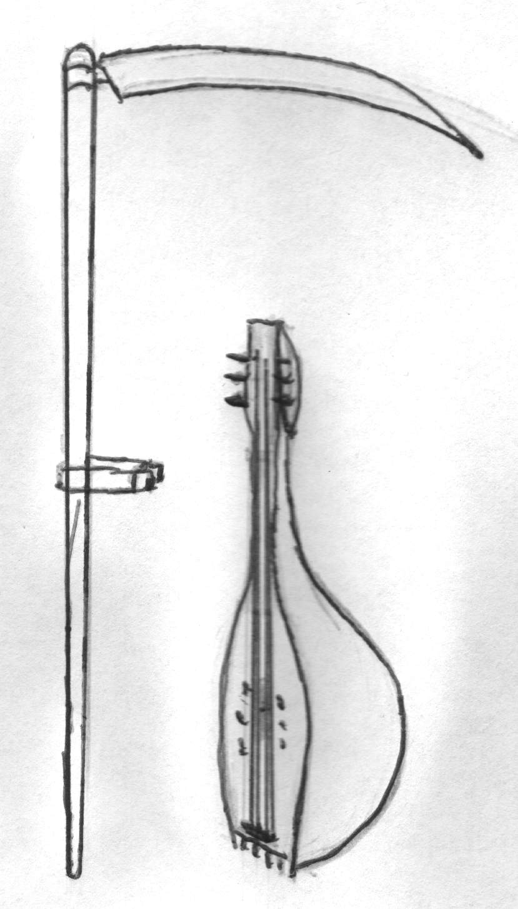
Д: - ?
У: - Жагали баршиб чугур
Къялкъячил гьалмагъбикиб;
Гь хIярп бетаахъурли,
Дякькадли ил батбихьиб.

Чебиуливан урус мезлизибси кIантIидешла ишарали нушала мезлизиб сагаси тIама, хIярп (кIирка хIярп) акIахъес бирули саби.
Ил тIама цацадехI цархIилтиван кьакьарлизиб, гьавала кумекличил алкIуси саби.
Гьари пикридухъеная, дурхIни, мухIли гIяхIил гьаргбарили, хургьразибад мурхьли гьава дураадалли, сегъуна дев алкIана?
Д: - Гьигь!
У: - МухIли цакамси гьаргли батурли, ряхIятли гьава дурайадалли?
Д: – Гьагь.
У: – Дебали гIяхIси. Гьанна пикридухъеная ва бурая: мурул адамтала сегъунти уми дехIдирхьурал Гь хIярпличирад?
Д: - ... Гьарун, Гьилал.
У: – Хьунул адамтала сегъунти уми дехIдирхьули Гь хIярпличирад?
Д: - ... Гьидаят, Гьуризат.
У: – Чидил шила у бехIбирхьура Гь хIярпличибад?
Д: - ... Гьунахъари.

Физкультминутка.

За-ки-дяхI тяп къур-гъи-ван
Гум-ла-чир ахъ-ди-ре-хIе!
Ар-цан-та дук-лу-ми-ван
Някъ-би-ра гьакI-ди-ре-хIе!
ГьакI! ГьакI! ГьакI!

ГьакI! Ибси дев сегъуна хIярпличибад бехIбирхьули?
Д: - Гь.
У: - Гьанна, дурхIни, багьирабас жавабти даргая.
1) Ил чебаэсра хIейрар,
Саби агарлира, гIямал хIебирар. (Гьава)
2) Бухъяна саби – гьуни ахIен,
Бемхурси саби – чури ахIен. (Гьая)
У: – Къалабали ая.
Гьинта буцес гьуцIсиван, Гьарун гьалакли вирар.
У: - Хъубзарлис кумекли дирути, унцани хъарбаркьван иргъути, дугьби даргая ва сегъуна хIярпличирад илди дехIдирхьулил, бурая.

Гьайда гьари! Гьей-гьей!

Хъучив хъубзар валцулри, унцази гьейикIулри:
Гьайда гьари! Гьей-гьей!
Къиргъу, къалабабикIен, Гьинтара, гьалакбикIен,
Гьайда гьари! Гьей-гьей!
ДайхIери баибхIели, муралира далхара,
Гьайда гьари! Гьей-гьей!
Урунжла дяргIиб шинни делкъайчи дужахъура,
Гьайда гьари! Гьей-гьей!
Ца-камси яхIбарили, хъура таманаая!
Гьайда гьари! Гьей-гьей!

У: - Буралаби баяндарая ва Гь хIярп баргая.

1) Гьалакти шин урхьнази хIедиур.
2) Гьуйчиб баргибсили баркат хIебиху.

Чебиуливан, Гь хIярпра нушаб тяп гьававан хIяжатси, гьавала кумекличибли ируси хIярп саби. Ил чузиб лебти дугьби дархьли лукIес ва дучIес нушала чебла саби.

КIиибил бутIа.

I. Дурая ца девличил.

1) Вамсурсила цIакьани сагадиран... 1)----
2) Ил къаркъа ахъдуцес багьандан ибкьиу... 2) -----
3) Къаркъала халаси гIена... 3) ------
4) Хъа гьалаб бирар... 4) -------
5) Балагь чебуркъубхIели ахъдирар... 5) --------

Жавабти: гьанкI, гьаликI, гьангуз, гьаргала, гьуя-гьарай.

II. Ишди дугьбазирад сагати дугьби дарая ва баяндарая.

Гьалаб- ..., гьу-..., гьули-..., гьала- ..., гьарил-...
Жавабти: балагь, угь, лугьи, лагьа, рилгьа.

III. Ганзухъуни дицIахъая.

1) Вамсурсини иру. 2) ДегIес хIядурдарибти ризкьилис иру. 3) Гьачам чIичIайзивад урухиубси илизивадра урухирар. 4) Улхъусили иру. 5) Бамсриахъахъес ва гIявабиахъес батурси хъулис иру. 6) УркIилизи бакIибси пикрилис иру. 7) ХIязла ваяхI. 8) ХIева нясхIебиахъес билгьа. 9) Халкь-ургар гIяхIти дирар. 10) ЦIакьсилицун ихъу.
1
2
3
4
5
6
7
8
9
10

Жавабти: "гь!", гье, гьая, "гьарс!", гьабгъа, гьанбик, гьаршдукI, гьалайхъан, гьалмагъдеш, гьалабизуни.

- Удирти существительноебачил дузахъес далдикибти глаголти даргая.

... мукьара ... тIярхъи
... кьяца ... някъ
Гьаб ... берхIи гьа ... жита
... хъапIа ... кьацI
... урчи ... къала

Жавабти: далдиркути глаголти: гьаббуциб, гьаббаши, гьаббакIиб, гьаббердиб, гьаббухъун, гьабариб, гьакIбариб, гьанкIбухъун, гьанбикиб, гьарасиб

V. Тугъаибти дугьбала мягIна баянбарая.

а) ХIябилра белсунсири дила гIямрула гьуни.
Вамсуркъира ахъира хIурхъачи айцIул гьуни.

б) Тухтурли зягIипсила убасиб халал гьими.
УввацIигу гьалавад: дулхъулину дахъ гьими.

- Синонимти даргая.

ЦIакь-..., бусягIят - ..., уртахъ -..., бягIубарес - ..., усаэс - ..., харчизес - ..., жявхIелила - ..., абхьес - ..., кусбарес - ..., халакаэс - ..., гIясидеш - ...

Жавабти: гьунар, гьанна, гьалмагъ, гьарзабарес, гьанкIикIес, гьуцIухъес, гьар-урла, гьаргбарес, гьирбарес, гьесиэс, гьими.

VII. Антонимти даргая.
ГIелабикес - ..., жибирес - ..., даршувиэс - ..., гIелаб - ..., багьлали - ..., гъамли - ..., хъумартес - ..., кьакьадеш, - ..., мурталра - ..., тIашаэс - ..., гIела гIебшни - ....

Жавабти: гьаббакIес, гьабирхъес, гьимукIес, гьалаб, гьалакли, гьарахъли, гьаникахъес, гьарзадеш, гьачам, гьайбарес, гьала хIеб.

VIII. Ишди дугьбала духIнар гIурра дугьби даргая.

Гьаман, гьакI, гьагь, гьар, гьанкIикIес, гьунар, гьава.

Жавабти: аман, акI, "гьа!" "агь!", ар, анкIи, гьу, нар, гьав, ав, ва.

IX. АхIедиути хIурпри даргая.

Гьарунни, гьакIбарили,
Гьуризатла счет бячун.
Пашбехъубси ваяхIла
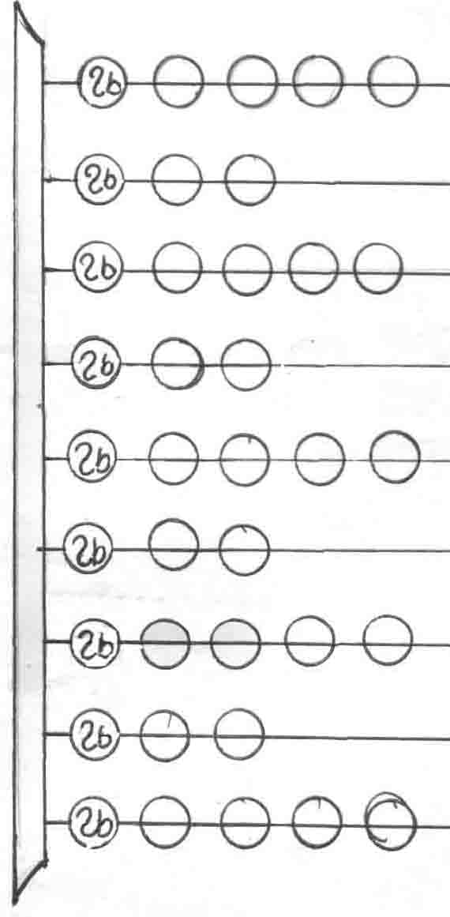
Байхъала рузис калун.
АхIен ил лугIурбала
Саби лебил хIурпрала,
Гьари, сабурбарая,
Дугьби белгидарая.

1) Гьалав вашуси, абзлизив чедииркуси; 2) УркIухъунси, урухиубсини хабарагарли иру; 3) Хъяйхъяйла удибси мерлис иру; 4) Арцан урцухIели, илала дуклуми дикIар; 5) Хьурали дякькад вашусилис бикIар; 6) Дахъал хьуланала вегIла ахъдешличи викIар; 7) Дебали тахьси жагаси мицIираглис иру; 8) УркIила гIяхIси хIяллис, гъиралис иру; 9) Нукьуйзирад дарибти держлис иру...

Жавабти: гьавкья, "Гьуя!", гьунугь, гьакI, гьункья, гьуцI, гьинта, гьав, гьаруш.

ГI хIярп

Цаибил бутIа.

ИшбархIи, дурхIни, нушани сагаси хIярп руркъехIе. Ил саби алфавитлизиб 7- ибил мер буцибси ГI хIярп. Селичи мешубилзули ил хIушаб?
Д: - ...
У: – "Г" бухънакабаили,
ГIяйса барх касибхIели,
Буун сунела куцра,
АкIуб сагаси ура.

У: – Гьанна, дурхIни, пикридухъеная: ва бурая мурул адамтала сегъунти уми дехIдирхьурал ГI хIярпличирад.
Д: - (Асубирар илдани ишдигъунти уми дурес): ГIяли, ГIяллай, ГIярип, ГIябид, ГIямма, ГIяббас, ГIиса, ГIусбан, ГIимран ва ц.

У: - Сегъунти уми даладая хIушани кIел бутIализирад учидяхъибти?
Д: - (Иш гьакIлис учительли дурхIнас кумекбарес вирар.)

 | мажид |  |  | Манап
 | карим |  |  | жалил
 | вагьаб |  |  | хIялим
ГIябдул | хIямид |  | ГIябдул | Басир
 | халикь |  |  | муъмин
 | кьадир |  |  | гъапар
 | лагь |  |  | Гъани
 | самад |  |  | Кьади
 | салам |  |  | хIяжи
ГIябду | рашид |  | ГIямар | асхIяб
 | ряхIман |  |  | бяхIямма
 | разакь
 | ллатIип

 | батир |  |  | хIяжи
 | булат |  |  | кьурбан
ГIяли | гIямар |  | ГIяли | султIан
 | бег |  |  | мурад
 | хан |  |  | кьади
 |  |  |  | хан
 |  | ГIяхIмад |  | хIяжи
 |  |  |  | кьади

У: - Сегъунти даладая хьунул адамтала уми, сарира ГI хIярпличирад дехIдирхьути?
Д: - ГIяшура, ГIяйшат, ГIябидат, ГIятикат ва ц.

У: - ГI хIярп гьалаб бакIибти сегъунти шимала уми даладая?

Д: - ГIяймаумахьи, ГIяялахъяб, ГIяхIмадкент, ГIялиханмахьи, ГIяштIи, ГIяяцимахьи, ГIяялизимахьи, ГIярши, ГIямузги.

Разиси бяхI.

У., ДурхIни, мезлизиб агарси, ГIяхIмадлис бахъ дигуси дев баргая.

ГIяхIнукья

Се касалра ГIяхIмадли
Бялчули саби хапли,
Чис-дигара диргала
УлхъухIели кьас-кьасли.
Уршила "уюнтани"
Неш сари рамсахъурли,
Сецад маймайрикIалра,
Вайбаркьуна виркьули.

- Цайналра лехIизигу,
Агь, байтарман, вайнукья!
- ЛехIизурли дигалли,
Вайнукья хIерикIули,
РикIен гьатIи "ГIяхIнукья".

У: - Гьанна белгибирехIе, чи саял хIушазивад бегIлара дахъал далуси ва пикриикIес балуси. Ил мурадли нуни хIушаб багьираби дурис, хIушани биалли илдас жавабти даргая.

) Алав – кам, камла бухIнаб – варъа, варъала бухIнаб – уркIи, уркIила духIнар дурхIни, сагал сабухъ бакIахъес гIянжилизи кархути.

2) Буребаван бехI бугаси, исбагьилаван чарх кегIебси, гIяббасилаван бекI журугси.

3) ГIеларти кьяшми гьала, гьаларти кьяшми гIела кайцIули бяхIяникад, марли, се дуцIбикIара?

4) Дуги – хIери дуцIбикIан, дазурби алавдиран, арклизибад бухъалли, ца вяшалра хIебулхъан.

5) Базли бахалли, цIерхьси, хIебахалли – чIукьаси.
Жавабти: гIинц, гIябул, гIяра, гIякьраб, гIянала

У: - ХIебиалли, дурхIни, ГI хIярпра дахъал дарган дугьбазиб къаршибиркуси, нушанира чараагарли багьес гIягIниси хIярп саби.
Ил багьандан нушара ГI хIярпличил гIяхIил гьалмагъдиркехIе ва пикридулхъехIе, гIурра сегъунти дугьбазиб ил хIярп башулил...

КIиибил бутIа.

- Жутдиубти хIурпри даргая.

Жутдиэс бекIдиубти Даширая дургехIе
Гьардухъи сари хIурпри, Дебшибти "бекIбяхъуни"
Юлдаш баргес хIейубти Кьунбази чардарили,
Ялгъузли дархьдатурли. ДетарахъехIе дугьби.

а) "Галгала камлизибад" – кI – калун,
а) |  |  |  |  |  |  | кI
 |  |  |  |  |  |  | цI
 |  |  |  |  |  |  | и
б) |  |  |  |  |  |  | а
в) |  |  |  |  |  |  | ц
 |  |  |  |  |  |  | тI
г) |  |  |  |  |  |  | г
 |  |  |  |  |  |  | з
гъ) |  |  |  |  |  |  | ж
 |  |  |  |  |  |  | н
"ХIебикьуси" ибсила –цI- калун.

б) "Мурхьси гIякьлула вегIла" –и- калун,
"Дунъяла бахъал халкьла" –а- калун,

в) "Мурил цIедешлизибад" –ц- калун,
"Дарма духълумазибад" –тI калун.

г) "ДекIли хъябшизурсила" –г- калун,
"Къуллукъла ца кагъарла" –з- калун.

гъ) "Хъа мицIираглизибад" –ж- калун,
"Гъалагси къаркъазибад" –н- калун.

Жавабти: а) гIянкIа, гIянцIа; б) гIялим, гIялам; в) гIинц, гIинтI; г) гIярга, гIярза; гъ) гIежа, гIена.

II. МягIнализир цаличи ца гъамти дугьби даргая.

Къую - ..., зулму - ..., бухъмуй - ..., диъ - ..., азбар - ..., духудеш - ..., макру - ..., губен - ...

Жавабти: гIиниз, гIязаб, гIяш, гIемси, гIяя, гIякьлу, гIямулти, гIеба.

III. Дурая ца девличил

1. Исбагьис иру - ...
2. Бухънабала кумекчис иру - ...
3. КьацIла чеди кабирхьуси хурег - ...
4. ГIяйиблизи викибсиличи чебирхьу - ...
5. Бара жагькайубсилис иру - ...
6. Гьая яра ги бархили бетарар - ...
7. ЦIа алкахъес вируси къаркъа -...
8. Селичи-биалра карцIсилис иру -…
9. Урчас дебали хIейгахъу -...

Жавабти: гIянтIикIа, гIяйса, гIебка, гIякIа, гIулухъа, гIянд, гIяшул, гIяшикь, гIярчумаг.

IV. Се бетарара?

а) "Азбар" ибси девла синонимличи + р =? (гIяя+р)
б) "ЦIедешличи" + и =? (гIинц+и)
в) "МицIирагличи" + б =? (гIяра+б)
г) "Бухъалаличи" + ул =? (гIяб+ул)
гъ) "Бархибдешличи" + ан =? (гIянд+ан)
гь) "Бухъмуйличи" + икь =? (гIяш+икь)
гI) "Гапбареси баркьудиличи" + ял =? (гIяхI+ял)

V. БиркIанти кIидайдарили, хIурпри урга кадатахIелли, сегъунти дугьби алкIанал, бурая.

а) ГIякIа - ..., б) ГIяга - ..., в) ГIяскар - ...

Жавабти: гIянкIа, гIярга, гIясикар.

VI. Анаграммаби детаахъая.

- ГIямал -... , гIелаб -... , гIяраб -... , гIябли -... .

Жавабти: гIялам, белгIа, гIярба, бягIли

- Ишди удирти дугьбазирад кIикIел дев детаахъая.

ГIярза -... , гIяйиб -... , гIяхIула -... , гIяхIял -... .

Жавабти: гIярз,а ; гIяй!, иб; гIяхI, ула; гIяхI, ял.

VIII. Къалабали ая:

1) ГIяхIялдеш дигусила гIяхIлира гIяхIти бирар.
2) ГIяйнир гIяргIни гIяйдикIулри, гIяргIя-чIули халтIдирулри.
3) ГIямзилар ГIямарла гIярми гIярглири, гIясиси ГIямарла гIямал буири.

IХ. Балусив хIушани...

а) МяхIячкъалалис гьалаб се бикIутирил? (ГIянжикъала);
б) Мастерскаялис се бикIутирил? (ГIевдухь)

Х. Ганзухъуни дицIахъая.

1) ГIяйса агарли башес хIебируси кIирка хIярп. 2) Кьабулдеш иргъахъуси дев. 3) БяргIибцад мурибикIуси бухъа
ла. 4) Кьяцала балликьяна. 5) Ил гьарил хъулиб бирар. 6) Ил сягIятлара бирар. 7) Тамаша...- 8) Дарсличир далхIей
1
2
3
4
5
6
7
8
9
10
кибти вяшатIала. 9) Таманни хIякизни. 10) Авличи башар.

Жавабти: гI, гIе, гIяб, гIежа, гIямзи, гIякьраб, гIяламат, гIялагъажа, гIяжаибдеш, гIяяркьянаби.

ХI. Синонимти даргая.

ГIекIес -... , гIелакайкес -... , гIячихъли -... , гIяргдеш -... , гIеббуриб -... , гIяшикьиуб -... , гIягIниагардеш -... , гIянкIа -... .

Жавабти: дебабарес, кьанкайэс, аязли, зягIипдеш, гIебасахъиб, карцIиуб, хIяжатагардеш, кам.

ХII. Ишди дугьбачи къаршиси мягIнала дугьби даргая.

УрхIмешули ахIенси -... , духул жан - ... , уввитIес - ... , ахъдеш -... , гIясииуб -... , гьанна -... .

Жавабти: гIядатласи, гIякьлуагар, гIяйибла варес, гIяшдеш, паргъатиуб, гIур.

Д хIярп

Цаибил бутIа.

У: – Даширая, дурхIни, тянишдирехIе гьанна нуша "БягIуси хьулчиличи тяп юрт кьяйда белшунси "гIяжаибси" хIярпличил.

Селичил мешуси ил хIярп?
Д: -...
У: - Наб ил мешубилзан жявхIели гьарил дубурлан хьунул адамли бузахъули калунси бала умудируси, хIярш-хъарсдируси дурегаличи.
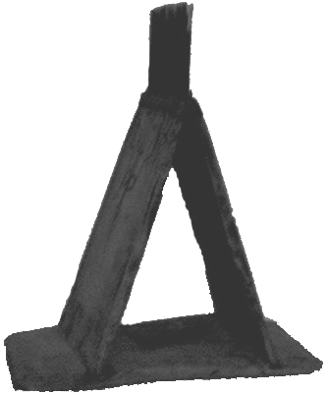

У.- Д хIярп гьалаб бакIибти сегъунти уми даладая хIушани мурул адамтала?

Д.- Дауд, Дибир, Дадав, Дадаш, Давди, ДинмяхIяммад

У.- Д хIярпличирад дехIдирхьути хьунул адамтала сегъунти уми даладая хIушани?

Д: - Дирван. Диви. Дубрикат. Дубурай ва ц.

У.- Гьанна пикридухъеная ва бурая сегъунти шимала уми дехIдирхьулил Д хIярпличирад?

Д.- Дега, ДейбукI, Дибгалик, Дибгаши, Дирбагъ, ДугIахъар, ДешлахIяр (гьаннала Сергокъала), Дубримахьи, Дурагъи, Дитуншимахьи .

У.- ДянгбикIуси тапла тIамализир сегъунти жавабти иргъули виштIаси Даудли?

ДянгбикIуси тапра Даудла лякьирра

- Журугси тап! -Дикахъишав?
-Дянг-дянг? -Дянг-дянг...
-ХIяз бирехIев? -ГьимбуркIуду?
-Дянг-дянг. -Дянг-дянг…
-Арцахъишив? -Се бикIуда?
-Дянг-дянг! -Дянг!Дянг!
-ЛайбакIишив? -Се балада?
-Дянг-дянг... -Дя-я-янг! Дя-я-я-янг!

Д: -...
У: - Гьанна хIердилзехIе, багьирабас жавабти даргес бегI гьалав чи бажардииркурал:

1) СягIят ахIен – замана бала, манкъуш ахIен - вявдеш диру.
2) БекI агар, кьяшми агар, чарх лебли, някъби агар, сунес диркахъусилис агурбачил зайбикIар.
3) Сунени дубурти дурцу, саби чилилра хIебурцу.
4) ДацIдаралли, хIедашар.
5) Чарх- журуга, кани-умха.
6) Сунечи челхъуси чилра хIейрар, амма саби чичи-дигара, селичи-дигара чебулхъан.
7) Адам вашалли, башар, ил кайалли, кабирар, цIябхIели, пяхIли булъан, шалахIели, чарбулхъан.
8) Дахъал цулби леркъи "бугес хIебиран"
9) Ца мерличир делхъ диран, булхъукад бахъ цIерхьбикIан.
10) Бугаси саби - ил ханжал ахIен, арла бегI саби - ил барда ахIен.

Жавабти: дагъа, дам, дирихь, дабри, духури, дягI, дяхIцIи, дурега, дуруг, дис
Масхарала суалти.

У: - Гьанна гIяхIил пикридухъеная ва бурая?
а) Дус селичибад бехIбирхьусил; (Д хIярпличибад)
б) Дард селичиб таманбирусил; (Д хIярпличиб)
в) Бидонна дайлаб се лебал (Бидон - д хIярп)
У: - ХIебиалли, дурхIни, Д хIярп дарган дугьбазиб зума-зумали къаршибиркуси, чиди – дигара биркIайзиб башуси хIярп саби. Илбагьандан ил хIярп мурт ва чинаб лукIусил багьес нушала чебла саби.

КIиибил бутIа.

I) ДацIти кьунби дицIахъая.

1 | д |  |  |  |  |  |  |  |  |  | 7 | д |  |  |  |  |  |  |  |  |  | 13 | д
 |  | 2 | д |  |  |  |  |  | 6 | д |  |  |  | 8 | д |  |  |  |  |  | 12 | д
 |  |  | 3 | д |  |  |  | 5 | д |  |  |  |  |  | 9 | д |  |  |  | 11 | Д
 |  |  |  |  | 4 | д |  |  |  |  |  |  |  |  |  |  | 10 | д

1) ВайтIа биталли ахIи, мутIигIхIебиран? 2) ХIяйванти хIердарес багьандан тIашбалта? 3) Илди кIухла тIамаличил даргудар? 4) БетIула кашлис бикIар? 5) Саби белхIниличила лебтази вявдеш диран? 6) ТIама–гьама агарли, муза-къада хIяндиран? 7) Лебил гIяламлара мицIир жанннара ватIан? 8) Зехнилис цараван иру? 9) УрхIлара вегIлара ванза декIарбируси дублис иру? 10) Муза яра къада агарси мерлис иру? 11) БерхIи гIелабикалли, лябкьан? 12) ВацIала цIедеш саби? 13) БяхIкахъалли, бусан, къимбаралли, булхIен.

Жавабти: дабагъ, дярхъ, дару, дахни, дагъа, дяхIи, дунъя, дехь, дазу, диркьа, дуги, дург, динда.

- Синонимти даргая.

Мас-хазна -... , аргъала-... , ваяхI-... , тухтур-... , дяв-... , шишимти-... , дяхIни агарси- ... , гьабяхъибси-... , бутIацугли-... , хIяхIяикIуси-... , зугьаси-..., баришси-... .

Жавабти: давла, дагьри, далга, дяхънуша, дергъ, дардани, дегъси, дугIаибси, дурусли, дукаркIуси, декIси, даршуси.

III. Гьарси ва чехибси мягIнала дугьби даргая
ва баяндарая.

1) Наб дарган мезла дарс гIяхIбизур. Гьарил илала насихIят, гIибрат сабливан, наб дарсли уббухъун. БегIлара гIяхIси дарс гIямрули кабирхьу.

2) Шурилиуб мурталра дяхIцIи бири. Нушала Руслан Рашидла дяхIцIи сай.
3) Дила мачнала ца духури беткахъиб. Алжанат, хIу нешла духул жан, нешла мургьила духури сарри, ибга жагали хъали.

IV. X1яз "ца девличил"

1)Д- - 1) ИшбархIилис гьалабси бархIи...
2)Д- - - 2) ВегIла ВатIайчи, бегIтачи дирар...
3)Д- - - - 3) Вайбаркьуни дирусилис бикIар...
4)Д- - - - - 4) ДехIибайчи кайзес гьалар диру...
5)Д- - - - - - 5) УрхIла шилизив хIерирусилис бикIар...
6)Д- - - - - - - 6) Аллагьлизи улгусили 5-на диру...
7)Д- - - - - - - - 7) Илизир гьарилли сунела дяхI чедиу
8)Д- - - - - - - - - 8) Шадлихъуначир дахъал дирар...

Жавабти: даг, диги, дажал, дазала, дурашан, дехIибала, дяхIимцIала, далай-гьалай.
V. Масхарала суалти.

а) "Нясбиубси мер" секьяйда "хъа арцайчи" шурбатес вирара?
Жаваб: дамгъа - м = дагъа

б) "Хъа ваяхIлизивад" "урус урши" ветаахъес секьяйда вирара?
Жаваб: диван – д = Иван.

в) "БерхIи чехIейгуси мерлизирад" "пусли" детаахъес сен-сен вирара?
Жаваб: дяхIцIи – цI =дяхIи

- Деткахъибти хIурпри даргая ва дугьби детаахъая.

да
а) - арбякьунси бархIи;
- макьамти кайуси ваяхI;

б) - декIти пикруми, анцIкьи;
дар
- илди села-биалра духIнар дирар;
- илда се-дигара даргаэс дирар;

ди
в) - бусурманта бузахъу;
- мирхъила бирар;
- лига-алав бирар;
ди
- ханжалла биштIал бузи саби;
г) - агурби кайуси ваяхI;
- илда кьяшми ванадиру;
ди
- ухьала бузи саби;

ду
гъ) - шинкIадешлизибад алкIан;
- илкад вашес гьамадли бирар;

гь) - дибгути унцала хъябличил биршу;
- села-дигара бирар, амма тапла хIебирар;
- мурталра сагабикIар;
- гьалакикIусила бирар.

Жавабти: даг, дам; дард, дарг, дару; дин, диз, диъ, дис; динда, динди, диван; дирихь, диркьа; дукI, дуб, дус, дуцI.

VII. АхIедиути хIурпри даргая.

Де...- ил хIурпразибад бетарар, де...- илкьяйда лугни дибгIяндирнилис иру, де...- шинкьанир ризкьилизирад диру, де...- ил байхъала метрцад бирар, де...- ил урчила къакъличиб бирар, де...- ил зехнила биштIал бузи саби, де…- ил чисалра кьадармабиаб

Жавабти: в, г, кь, кI, х, хь, цI

VIII. Анаграммаби детаахъая.
а) Дару -... , б) диги -... , в) диркьа -... , г) дулагъ -... , гь) дурши -... .

Жавабти: а) удар (мурали); дура (саламти); (шила) дура; б) игид (цIали); гиди (биштIаси); в) Кьадир; г) дулгъа; гъ) иршуд (аршили).

IХ. Ишди дугьби - ургар сагати дугьби даргая.

А) ДукIари, б) дуцIари, в) дацIари, г) дава, гъ) дурши, гь) дага, гI) дуари, д) давла, е) дажал, ё) дубура, ж) дуги, з) дяхIисла.

Жавабти: дукI, ари, кIари, ар; дуцI, уцIар, цIа, ари, ар; дацI: (дигнила накл.), цIа, ар, ари; ав, ва (союз);дурш, урши ши; даг, аг: (дигнила накл.), га, а; дуар (чинар-биалра), уар (чи-биалра), у, а, ар, ари;ав, авла; ажал,жал; дуб, у, бура (се-биалра); уги (се сели-биалра), ги; дяхI, яхI, исла, дяхIи, хIи.

Е хIярп

Цаибил бутIа.

У: - Садаира гьанна нуша дебали гIяжаибси хIярпличи. Ил Е хIярп саби. Дарган дугьбазиб цаибил мерличи дурабухъес урузкIуси; биркIанти алкIахъули, девла дайлизиб яра ахирлизиб башуси хIярп саби ил.
У: - Е хIярп мешуси саби
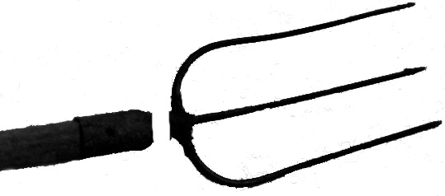
Ар бячунси кьягаличи.
У: - Сегъунти дарган дугьби даладая, хIушани Е хIярпличирад дехIдирхьути?
Д: -...

У: - Абзур дарган дугьбазиб
Цацун дев саби лебси
Е-личил бехIбирхьуси
Ил девра "Ери" саби

"Ери" ибси девлизирад жура-журала формаби акIахъесра дирулра: дила ерили, хIела ерила, итдала ерилис, итдала ериличил, ихдала ериличила, икIдала ериличибли, ишдала ериличи, вегIла ериличибяхI, чула ериличиб, гьарилла ериличибад ва ц.
Ил девлизибад акIахъес вируси сай сагаси девра "ери-юрт".

Урус мезлизирад дакIибти дугьбазиб Е хIярп имцIали девла бехIбихьудлизиб башес бирули саби. Гьари пикридухъеная ва бурая, сегъунти уми дехIдирхьулил Е хIярпличирад.

Д: - хьунул адамтала: Елена, Евгений, Екатерина, ва ц.;

Мурул адамтала: Егор, Евгений, Ермолай, Елисей, Евдоким, Емеля, Енисей ва ц. (Уми даргес къиянбулхъули биалли учительли дурхIнас кумекбаресра вирар)

У: - Сегъунти шагьуртала умазиб гьалаб башули Е хIярп?

Д: - Евпаторий, Егорьевск, Ейск, Енисейск, Ереван, Ессентуки ва ц .

Масхарала суалти.

У:- Се бетарара Е хIярп гIелабяхI кабикахъехIелли?
Д: - Цулби кадикибси дурегаличи ил мешубиркур.

: - Е хIярп гьалабяхI кабикахъехIелли, селичи мешубиркура?
Д: - Анхълизибси скамейкаличи
У: - Чузир кIикIел – хIяб-хIябал е хIярп лерти дугьби даргая.

Жавабти: берхIе, кьерхIе, верхIел, верхI-верхIел, гехIел, гехI-гехIел, зер- зербухъун, мер-мерлар, кеп-чеклизи, мехI-мехIли, терс-терсли, ветхIелухъун ва дахъал цархIилтира. (Ишаб дурхIнани девла мягIна хIергъули биалли, учительли кумекбарес вирар.)

Дарган дугьбазиб Е хIярп девла кьяпси хIярплис гIергъи яра девла ахирлизиб бузахъу.

КIиибил бутIа

  - Беткахъибси хIярп баргая.

т |  | г |  | н |  | к | , | б |  | хI |  | м | цI | , | Т |  | р |  | к
г |  | л |  | ш | м |  | ш | , | д |  | кI | д |  | ш | ,
цI |  | д |  | ш | , | ч |  | р | к |  | с | , | ц |  | м |  | н | т | ,
ф |  | р | м |  | р | , | р |  | ц |  | п | т | , | с |  | в |  | р

Жаваб: беткахъибси хIярп е саби.

II. ДацIти кьунби дицIахъая.
- ЖявхIели давлачев вири, бикIар. 2) ХъуцIрумачиб бирар. 3) Повестуназибра бирар. 4) Ил ханжаллара бирар. 5) ВацIализиб цIумбикIар. 6) Ил кьачилизиб бирар. 7) ХIурпразибад бетарар. 8) ДургIелаб биру, бикIар. 9) Хъучи дихули дирар. 10) Усила духIнар дирар. 11) Урчиличибра бирар. 12) Ил бурх барес пайдала биру. 13) Балагь бакIалли бирар. 14) Цулбала алав бирар. 15) ТалихIчевсила бирар. 16) ДяхIилизирра дирар. 17) ДуйгIухIели ил лугIи жутси бирар. 18) Ил дубуртазиб бирар. 19) Гьарил миллатла дирар. 20) Доскаличиб дуцIбикIар. 21) Гьарил мицIирси жанна бирар сунела. 22) КIелра хъатла бетарар. 23) Лугни дурсалли дирар. 24) ХIулила чедиб бирар. 25) Ца ахIенси хIерирар. 26) Ниълизирад детарар. 27) СяхIбатван шадси бирар. 28) Унза гIекIес дузахъу. 29) Токла тIулрачиб бирар. 30) Адам вяргIялли, алкIан. 31) Дуслизир гьачам дашар. 32) Няс палтарличир дирар. 33) ХIянчи баралли, луга. 34) Документван бузахъу.

 |  |  |  |  |  |  |  |  | 1 |  | Е
 |  |  |  |  |  |  | 34 |  | е |  | 2 |  | е
 |  |  |  |  |  | 33 |  | е |  |  |  | 3 |  | е
 |  |  |  |  | 32 |  | е |  |  |  |  |  | 4 |  | е
 |  |  |  | 31 |  | е |  |  |  |  |  |  |  | 5 |  | е
 |  |  | 30 |  | е |  |  |  |  |  |  |  |  |  | 6 |  | е
 |  | 29 |  | е |  |  |  |  |  |  |  |  |  |  |  | 7 |  | е
 | 28 |  | е |  |  |  |  |  |  |  |  |  |  |  |  |  | 8 |  | е
27 |  | е |  |  |  |  |  |  |  |  |  |  |  |  |  |  |  | 9 |  | е
 | 26 |  | е |  |  |  |  |  |  |  |  |  |  |  |  |  |  |  | 10 |  | е
 |  | 25 |  | е |  |  |  |  |  |  |  |  |  |  |  |  |  | 11 |  | е
 |  |  | 24 |  | е |  |  |  |  |  |  |  |  |  |  |  | 12 |  | е
 |  |  |  | 23 |  | е |  |  |  |  |  |  |  |  |  | 13 |  | е
 |  |  |  |  | 22 |  | е |  |  |  |  |  |  |  | 14 |  | е
 |  |  |  |  |  | 21 |  | е |  |  |  |  |  | 15 |  | е
 |  |  |  |  |  |  | 20 |  | е |  |  |  | 16 |  | е
 |  |  |  |  |  |  |  | 19 |  | е |  | 17 |  | е
 |  |  |  |  |  |  |  |  |  | 18 |  | е

Жавабти: бег, бекI, бекI, бехI, бецI, гъез, дев, дег, дек, декь, дех, дехь, децI, кек, кеп, къел, кIел, лес, мез, мел, мер, мехI, нег, нед, неш, нехI, мекъ, мегь, тел, хъехI, хIеб, хIегъ, хIекь, чек.

III. Е хIярпличи дехIдирхьути дугьби даргая.

1) ХIярп, 2) Суданна шагьар. 3) Аслу-мина. 4) ВацIала жанивар. 5) Миллатла вакил. 6) Дунъяла ца бутIа. 7) Кьимат. 8) БегIлара камти къуллукъунала вегI командир. 9) Христиантала динна чебяхIси жуз.10) Россияла шагьар.

1) _
2) _ _
3) _ _ _
4) _ _ _ _
5) _ _ _ _ _
6) _ _ _ _ _ _
7) _ _ _ _ _ _ _
8) _ _ _ _ _ _ _ _
9) _ _ _ _ _ _ _ _ _
10) _ _ _ _ _ _ _ _ _ _

Жавабти: 1) Е, 2) Ей, 3) Ери, 4) Енот, 5) Еврей, 6) Европа. 7) Единица. 8) Ефрейтор, 9)Евангелие, 10) Емельяново.

IV. Чузибси –е - хIярп кIиибил мерличиб биубти дугьби даргая.

1) Ца мерличи чукурдарибти секIа бетарар. 2) Делкьунти ризкьилизирад детарар. 3) Башни букIубируси ваяхIлис бикIар. 4) Мура лушалли, бетарар. 5) Ил къаркъа уркьуливан лугIянси бирар. 6) Ил хапли къянкъубазибад дурабиркур. 7) Ил лига-алав бирар. 8) Чис-биалра багъишлабарибси далайлис бикIар. 9) Дяхъибти агурбачи мешути дарес чебиркур. 10) ГIела гIебшни вацIализиб билкьан. 11) Ил агарли гIергъи, гIямру дархили дирар. 12) Хяла дурхIялис бикIар. 13) ГIянжилизиб цIерхIбикIар. 14) Буртлизибад бетарар. 15) Илини ванза зер-зербулхъахъа. 16) Ил 100 сантиметрла бирар. 17) БекIла вакьала духIнар дирар. 18) КIема бержалли, бетарар. 19)ДуцIарти гIяхIти дирар. 20) Ил шинкьяличил лукIан. 21) Гьарил хабар белкIес дигусила бирар. 22) Ил гажиннара бирар, шанг-ягълавлара бирар. 23) Мурали бирцIули бирар. 24) ЛагбяхI башес хIебирар. 25) БархIехъ хъули чарбулхъан. 26) Шанданна бузи саби. 27) Кьар-ургаб цIяр-цIярбикIар. 28) Гьар адамли челгьа. 29) БерхIили "байхъала гьуни ахъибхIели", биур

1 |  | е |  |  |  |  |  |  |  |  |  |  |  |  |  |  |  | 16 |  | е
 | 2 |  | е |  |  |  |  |  |  |  |  |  |  |  |  |  | 17 |  | е
 |  | 3 |  | е |  |  |  |  |  |  |  |  |  |  |  | 18 |  | е
 |  |  | 4 |  | е |  |  |  |  |  |  |  |  |  | 19 |  | е
 |  |  |  | 5 |  | е |  |  |  |  |  |  |  | 20 |  | е
 |  |  |  |  | 6 |  | е |  |  |  |  |  | 21 |  | е
 |  |  |  |  |  | 7 |  | е |  |  |  | 22 |  | е
 |  |  |  |  |  |  |  |  | 8 |  | Е
 |  |  |  |  |  | 9 |  | е |  |  |  | 23 |  | е
 |  |  |  |  | 10 |  | е |  |  |  |  |  | 24 |  | е
 |  |  |  | 11 |  | е |  |  |  |  |  |  |  | 25 |  | е
 |  |  | 12 |  | е |  |  |  |  |  |  |  |  |  | 26 |  | е
 |  | 13 |  | е |  |  |  |  |  |  |  |  |  |  |  | 27 |  | е
 | 14 |  | е |  |  |  |  |  |  |  |  |  |  |  |  |  | 28 |  | е
15 |  | е |  |  |  |  |  |  |  |  |  |  |  |  |  |  |  | 29 |  | е

Жавабти: 1) бекIа, 2) бетIу, 3) гера, 4) гIеба, 5) гIена, 6) гIемч, 7) гIемс, 8) деза, 9) делхъ, 10) дерг, 11) зегъа, 12) кецIа, 13) кьехIе, 14) кIема, 15) мерс, 16) метр, 17) мехIе, 18) нерх, 19) нергъ, 20) перо, 21) тема, 22) тIели, 23) тIени, 24) хIеркI, 25) хIенкь, 26) цIегъа, 27) цIерцI, 28) хIева, 29) хIери.

IV. Сегъуна-биалра суффикс имцIабиалли, ца девлизибад сагаси дев алкIан.

Дарган мезлизир лерти суффиксуназирад –деш ва –чев- е хIярпличил лукIути сари. Илди суффиксуначил сагати дугьби акIахъая.

1) Суффикс – деш имцIабирули:

а) Ухъна - ..., мискин - ..., унра - ..., узи - ...,неш - ..., анхъчи - ..., директор - ..., капур - ..., цIакь - ...,
б) гьалакси - ..., араси - ..., духуси - ..., шакси - ..., уктемси - ..., малхIямси - ..., баришси - ...,
в) дуцIикIули - ..., гъайикIули - ..., лехIкахъили - ..., бусравикIули - ..., хIядурикIули - ..., жиикIули - ....
г) Умули - ..., хъярхъли - ..., паргъатли - ..., усалли - ..., къагъли - ..., цIикIли - ..., аязли - ...,

2) Суффикс – чев имцIабирули: ( - чевси, имцIа баресра асубирар.)

ГIякьлу - ..., давла - ..., пагьму - ..., бажарди - ..., талихI - ..., пахру - ..., багьуди - ..., пикри - ..., ва ц.

Ё хIярп

Цаибил бутIа.

У: - Ё хIярп даргала литературный мезлизиб урус мезлизирад дакIибти дугьбазибцун бузахъу. Масала: ёлка, щётка, сырьё.
Гьари, дурхIни, гIяхIил лехIдизирая ва бурая, сегъунти дугьбазиб ё хIярп иргъулил.
1) Заккад гьайбатли урцар ... , 2) Камсибиалра диркьси мерличи кабиэс бирар... , 3) ХIярхIуба иртес бирар... , 4) Минаба иртес бирар ... , 5) Халаси ахIенси урхьула бялихъ. , 6) ЛугIурби чедихьес яра урисес бузахъу... , 7) Самолёт бикусилис бикIар... .

Жавабти: самолёт, вертолёт, пулемёт, миномёт, селёдка, счёт, лётчик.

ХIебиалли, дурхIни, е ва ё хIурпри девла бехIбихьудлизир дашар, эгер илди дугьби дурала (урусла) мезаназирад дакIибти диалли.

Ё хIярп цалра дарган девлизиб къаршихIебиркур. Ил хIярп нушани бузахъулра урус мезла яра дурала улкнала мезаназирад дакIибти дугьбазибцун.

Ж хIярп

Цаибил бутIа.

У: – Садаира гьанна дебали бучIуси хIярпличи. Ил Ж хIярп саби.
Урегкьяшан, мукукрар цIуздагичи мешуси, хIярп саби ил.
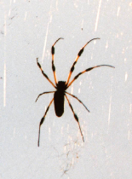
Гьари, дурхIни, бурая, хIушала пикрили гIур селичи мешусил ил хIярп.
Д: - ... (Ученикунази чула мешубуцуни дурахъес вирар)

У: – Гьанна бурая, дурхIни, урцухIели мирхъи секьяйда дучIарал.
Д: – Ж-ж-ж-ж-ж!

У: – БашухIели мотоцикл секьяйда бучIара?
Д: – Жжж-жжж-жжж-жжжжжж!

У: – Мурул адамтала сегъунти уми дехIдирхьура Ж хIярпличирад?
Д: – ЖабрагIил, Жанбулат, Жамал, Жалил, Жамалутдин, Жунайди, Жаруллагь ва ц.

У: – Ж хIярпличирад дехIдирхьути сегъунти уми даладая хьунул адамтала?
Д: – Жавайрат, Жавгьар, Жавгьарат, Жаминат, Жарият, Жаният, Жайранат, Жайгьанат, ЖумягI ва ц.

У: – Даргала сегъунти шими лера Ж хIярпличирад дехIдирхьути?
Д: – ЖавгъатI, Жангамахьи, Жигия, ЖирабачIи, Журмачи.

У: – "Жикь" яра "жикьбикIес", "жикьдикIес" ибти дугьби секьяйда акIубтил баладаяв, дурхIни?
Д: - Унзала кьяликIунала тIама хIясибли.
У: – Илис бикьридеш дирули сари иш удибси назмулира

Жавгьарабала къапу.

-Жи-и-икь-жикь!  Жи-и-икь-жикь!  Дугели ва хIерели  Се сари жикьдикIути?  - Бурагу, ЖягIпар-ази.  Жавгьарабала къапу  Сен гIявахIедикути? | - Сари рухънараили,  ЦIакь ахIебиухIели.  -Гьунар лебти нушани  Ил барес дирехIегу.  - ГIяхIси пикри акIнира –  Ил камси секIал ахIен.  Унрас кумекбарибси  Пашманируси ахIен.

У: - Къалабали ая:

А) Жаруллагьли жинжирагъ Б) Ца жумягI бархIи ЖумягI
Бахъ жагали жургъбариб. ЖумягIлизи жирикIар:
ЖургъбикIуси жинжирагъ "Ва ЖумягI, гIурла жумягI
Жумлачи мешубикиб. Рашигу жунабличи".

У. – Гьанна белгибирехIе, чи саял алавти секIултачи пикри бяхIчииуси ва хIисаблизи кайсуси...

Багьираби.

1) Супелтар биаллира,  Ил мурул адам ахIен;  ГIяхIил ниъли бужалра,  Ил никIа дурхIя ахIен;  Чебулхъуси биалра,  ДугIла жанивар ахIен.  (Жита)  2) ЖургъбикIули делхъ диран,  Бамсурмад шайчибиркан.  (Жинжирагъ)  3)ЛихIби зуздаралли,  Агурби дирхъян.  (Жикьи) | 4) Сабицун букалли,  ХIулби дисахъу,  Беркайчил барххIели,  УркIи шадбиру.  (Жерши.)  5) БухъутIа кьикIа саби  Нешлис гIелабад дуцIли,  Рахли милякъ бикалли,  Саб ил неш хъумуртули.  (ЖибхIя)  6) ДурхIяхIели – шиниша,  Жагьбиалли – бухъутIа,  ГьесхIели – ил хIунтIена.  (Жунаб)

У: – Чебиуливан, дарган мезлизир ж хIярп чузиб лебти дахъал дугьби лер.Ил хIярп жагали ирес ва бархьли лукIес – нушала чебла саби.

КIиибил бутIа.

I. Багьирабас жавабти даргая.

1) Ца дубалра хIейхъули,  Халкьлис багьуди луган.  2) Ил я жанивар ахIен,  Я урцес арцан ахIен,  КуртIбикIес бялихъ ахIен,  ГъайбикIес адам ахIен,  СихIрула хабуртазиб  Ил камбируси ахIен.  5) Анкъи агар, къуш агар,  УрхIличи диги агар,  Авличи хIебашули,  ХIербиэс гIямал агар | 3) Бахъ бухъяна хъябла бегI,  Дамгъна белкIун чархла бегI,  Африкала диркьаниб  Гьарзаси яшавла бегI.  4) ХIекьли кунк кьяшмала бегI  Бахъ тахьси уркIила бегI,  ДугIла мицIираг-ургаб  Даршу хасиятла бегI.

1)_ _ _; 2) _ _ _ _; 3) _ _ _ _ _; 4) _ _ _ _ _ _; 5) _ _ _ _ _ _ _

Жавабти: жуз, жинд, жираф, жайран, жанивар.

  - Синонимти даргая:

Къугъаси - ... Багьана - ...
Варскъа - ... Халкь - ...
Къиян - ... БакIри - ...
ШайтIан - ... Динди - ...
Кьам - ... Нясдеш - ...

Жавабти: жагаси, жалукь, жапа, жинд, жинс, жагъал, жамагIят, жижкIа, журабти, жяргадеш.

  - Антонимти даргая:

Ухъна - ... Алжана - ...
Кьанни - ... ЛехIкахъес - ...
Суал - ... Тяк - ...
ЧIапIси - ... Кьуватчевси - ...
Багьласи - ... Даг - ...

Жавабти: жагьил, жявли, жаваб, журугси, жигарчевси, жагьаннаб, жаликIес, жут, жанагарси, жягIял.

IV. Омонимти даргая ва баяндарая:

а) Жавгьар духурила регI в) Дахъ-дахъал далусилис
Жагаси лер иш Жавгьар. Дарганти жугьутI бикIар
б) Жайранван сакIубсигу, ГIизраила миллатлис
Унрубала тяй Жайран. ЖугьутI миллат саб, бикIар.

  - Анаграммаби детаахъая:

Жарма - ..., жура - ..., жураб - ...

Жавабти: мажар, ужар, уржаб ва бужар.

  - Ишди дугьбала духIнар гIурра дугьби даргая:

Жавгьар, жагъал, жаваб, жярга, жагьаннаб, жанга, жаняхI.

Жавабти: жав! гьар, ав, ар, гъал, Агъа; жав, ав, аб; жяр, ярга, га; гьанна, аб, агьа; жан, га; жан, яхI.

VII. Деткахъибти хIурпри даргая ва дугьби дурая:

 |  |  |  |  | с |  |  |  |  |  | т |  |  |  |  |  | Л
а) |  |  |  |  |  |  | б) |  |  |  |  |  | в)
 |  |  |  |  | д |  |  |  |  |  | з |  |  |  |  |  | Н

Жавабти: жинс, жинд; жут, жуз; жал, жан.

VIII. Ж хIярпличил тамандирути дугьби даргая.

а) ---ж - биштIаси шури б) ----ж – сугъат.
---ж - урхьула мицIираг. ----ж – бемха.
---ж - сиг. ----ж - машина бихIуси мер.
---ж - кепирути шинкIадеш. ----ж - ца гьакIли дурака
---ж - масхарала назму. ибти жузала кьадар .
---ж - дехла ца тавра. ----ж - мезла термин.
---ж - секIал бегъахъни. ----ж - изала (корь).

Жавабти: а) хъинж, морж, мярж, держ, шарж, хунж, харж;
б) кираж, рахаж, гараж, тираж, падеж, аринж.

IX. АхIедиути хIурпри даргая.

1) Хъа гIягIниахъала. 2) Живирнила дев. 3) ГIямру къябудни. 4) Вагьиг. 5) Палтарлизибад ца. 6) Бусурманти булгуси юрт, 7) Авлахъличиб букIунала анкъи. 8) Табтар. 9) Умцлала жура. 10) Пачала кьапIа. 11) Маза-мас.12) Дергъ. 13) ВебкIили гIергъи дирути гIяхIдешунала мер. 14) ЦIедеш. 15) Чархла биркIан. 16) Бусурманта дураберкIес гIягIниси архIя.
 |  |  |  | 1 |  |  | ж
 |  |  | 16 |  |  | ж | 2 | ж
 |  | 15 |  |  | ж |  | 3 |  | ж
 | 14 |  |  | ж |  |  | 4 |  |  | ж
13 |  |  | ж |  |  |  | 5 |  |  |  | ж
 | 12 |  |  | ж |  |  | 6 |  |  | ж
 |  | 11 |  |  | ж |  | 7 |  | ж
 |  |  | 10 |  |  | ж | 8 | ж
 |  |  |  | 9 |  |  | ж

Жавабти: гажин, жав, ажал, бяжук, пиджак, мижит, ужагъ, жуз, сажан, таж, гIежа, гьужум, алжана, инжир, ляжи, хIяж.

X. Ж хIярп дайлизиб бакIибти дугьби даргая.

--ж-- -ярагъ; --ж-- -уркIи хIярамси адам;
--ж-- -икрам; --ж-- -гIярабла белкI

Жавабти: мажар, хIяжар, сужда, гIяжам.

- Жи-личил тамандирути дугьби даргая.

Иш ... жи ванзала камлис иру; иш ... жи жаниварла цулби-ургаб леб; иш ... жи "грузиннис" бикIи; иш ... жи хIяж барибси бусурмайс бирхьу.

Жавабти: гIянжи, ганжи, гуржи, хIяжи.

З хIярп

Цаибил бутIа.

У: – Садаира, дурхIни, гьанна нуша бегIлара зайбикIуси, урцути мицIрикьянтас бегIлара дигахъуси хIярпличи. Ил – З хIярп саби.
УрцухIели хIунзи, мирхъи, шаха мирхъи, жибинти, тIунтIри се дикIарал баладаяв? Гьари, бурая, илди се дикIарал.
Д: – З-з-з-з-з!
У: – ГIяхIси. З хIярп сегъуна лугIиличи мешусил баладаяв?
Д: – 3 лугIиличи.
У: – ГIур селичи мешуси З хIярп?
Д: - ... (ДурхIнала мисалти учительли баяндарес чебиркур.)
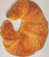

У: – Риш1таси Загьидатлис
ХIулега берцIиб нешли.
КIибайбариб ил хапли,
З хIярп бетаур марли.

У: – ХIулегала кIелра бутIа мякьла кадихьахIелли, З хIярп бетарули саби.
ГIур селизибад барес вирара З хIярп?
Д: - ...

У: – Дила пикрили, ил хIярп барес вирар кIел кулехализибад яра урчила лутIи кьяшмази гIяблачил дебадирути наланазибад.

ЛутIи-гIябул адирхъули,
КьутIикIуси Кьагьирличи
ВакIиб Кьадир кьяскайубли:
"Налани га набра" или.
-Бура, урши, се бирида,
ХIед налани гасли нуни?
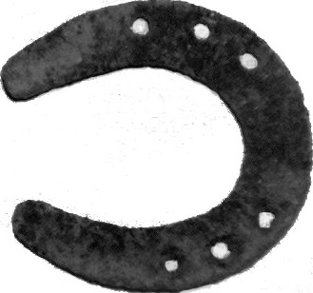
- З хIярп бирис, Кьагьир – ази
Илдазибад бахъ къугъаси.

У: - Гьари, дурхIни, пикридухъеная ва бурая, мурул адамтала сегъунти умазиб леба З хIярп?

Д: - Загьир, Загьирбек, Запир, Закир, Залкип, Зайдуллагь, Зайнутдин, Закай, Зияутдин, Зубайру, Зугьум, Зулпукьар, ЗугьумхIяжи, Загьид, Закария ва ц.

У: – Хьунул адамтала сегъунти умазиб леба 3 хIярп?

Д: – Загьидат, Зайнаб, Займунат, Загьра, Заира, Залму, Заза, Зарипат, Зарема, Залиха, Зубайрат, Зулайхат, Зубалжат, ЗулхIижат, Зумруд, Зулпият, Зубари, Зубарият ва ц.

У: – Даргала сегъунти шимала уми дехIдирхьули 3 хIярпличирад?
Д: – ЗилебкIи, ЗибалчIи, Зубанчи.

Разиси бяхI.

У: – Гьари, пикридухъена, дурхIни, сен-сен акIубсил удибси назмулизибси "зянкъбикIар" ибси дев. Се иргъулра хIушани, ил дев ирухIели?

Зянкъяриличилси Зубари.

Зубарила зянкъяри  Ил бугалра зянкъбикIар,  Ил бужалра зянкъбикIар,  Жибинти дугIиули,  ПялхъбикIалра зянкъбикIар. | Кабилхьалра зянкъбикIар,  Абилзалра зянкъбикIар,  ДуцIбашалра зянкъбикIар,  Рахли ил чеббалкIалли,  Баргахъесра зянкъбикIар,

Къалабали ая:
У: –
а) Зубри забли урзулри, б) Зизи Залму зягIиприкиб,
Зубрият заблиурри. Залкип-ази кьакьавакIиб.

в) Запирра Загьирра зугьакабиуб,
Адавзи Зулкьарнай вахъ зибкьнариуб.

Багьираби.

У: – 1) ГьалабяхI бахъ гьуцIбикIан, гIелабяхI чархIебулхъан. 2) БерхIихIели кIундицIур, бацхIели шаладикIар. 3) Устали хIебелшалра, арсавар саби тIашли. Гъамиэс хьулухъадли, гьарахъбиркур ил хъярхъли. 4) Сари дахъдиалли, тIягIямагарли, сари агарлира, гIямалагарли. 5) Саби – гъярцIа, кани – умха, сурс тIярхъбарси, уф дигуси. 6) ДубхIехъили, вявдеш диру, гъайхIеили, хабар буру.

Жавабти: замана, зубарти, зурхIяб, зе, зипIикI, зянкъяри.

У: – ХIебиалли З хIярп дебали бучIуси, гьайбатли зайбикIуси тIамала бегI хIярп саби. Илала дурабадра, З хIярпла тIама цулбала гьадиркличибли алкIуси саби: -з-з-з!

КIиибил бутIа.

I. Чузиб З хIярп лебти дугьби даргая.

а) --з - дарма кьар; --з - дурхIнас дугахъу;
--з - чIянкIи; --з - инсантацун дала;
--з - хъа арцан; --з - хIяндиубтира дирар;
--з - лезгибала чугур; --з - гIянайзи кадирхьу;

Жавабти: низ, кIаз, саз, къаз, хIяз, мез, гъез, баз;

б) --за - дубурла бекI; --за - укъес или кайсу;
---за - гулила бутIа; --за - гьарил хъа дирар;
--за - хъа мицIираг; --за - дарма кьадарлис иру;
--за - гапла далай; --за - тяйла неш саби.

Жавабти: муза, буза, маза, деза, газа, унза, доза, газа;

в) ---за - планета; ---за - вицIибси;
---за - заявление; ---за - рицIибси;
---за - держлукь; ---за - бицIибси.

Жавабти: ванза, гIярза, кIарза, вабза, рабза, бабза.

г) --з-- - шанг; --з-- - вачар бируси мер;
--з-- - кьяйда; --з-- - чархла биркIан;
--з-- - къиян; --з-- - декIси бяхъ.

Жавабти: къазан, низам, гIязаб, базар, лезми, инзагъ.

II. Синонимти даргая:

Марка – з... зак - з... дехь – з....
пIиргъи – з... гуж – з... мусибат – з...
агъу – з... манзил – з ... низам-кьяйда – з...

Жавабти: заб, забри, загьру, зубри, зулму, замана, зехни, зиярат, зегъа.

III. Антонимти даргая:

хайри – з... мусни – з ... арадеш – з ...
урухтус – з... давлачев- з... балгундеш- з...

Жавабти: зарал, залум, зубри, зибкьнар, зягIипдеш, зиддеш.

IV. Ишди дугьбазирад цархIилти дугьби детаахъая:

а) заб -..., б) Зугьра-..., в) зубри - ..., г) зилан - ..., гъ) зуна -..., гь) зибкьи - ..., гI) Зива - ..., д) зурба - ...,

Жавабти: а) абз, баз (30 бархIила), баз (гIяргIнала); б)загьру; в) бузри, урзиб, рузиб, рузби, бизур; г) алзни; гъ) унза; гь) ибкьиз (дигнила наклонение); гI) вази; д) урзаб, бузар, рузба, абзур, рузаб;

V. Зубарила духIнар ахIедиути хIурпри даргая:

1) Чила-дигара биаб хъулиб камхIебирар...
2) Устали хIебаралра, дурубван бугал бирар...
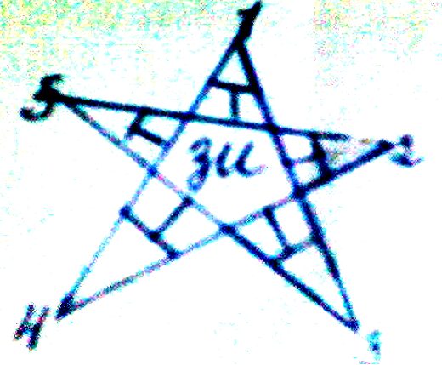
3) ГIяйибла вегIла итмадан хIунтIендирути дирар...
4) Бурбуни къиздикIукъи,
умхIес дигахъуси кьар...
5) Маза-масла лихIбачир вегI-бекIли диру...

Жавабти: гIямзи, занзи, урези, хIянзи, хIерзи.

VI. Кроссворд арзая
 |  |  |  |  |  |  |  |  |  | 1
 |  |  |  |  |  | 2
 |  |  |  | 3 |  |  | 4
 |  | 5 |  |  |  |  |  |  | 6
7
 |  |  |  |  |  | 8
 |  |  |  | 9
КатхIел: 1. Бялчуси шишала тIама; 2. Дарс бехIбихьес гьалар дирхъу; 3. Жершиитан; 4. Ил дугели лямцIбикIар; 5. Мургьи арцла берш; 6. Ванзала чедиб бирар; 8. ГIямрулизив цугси.
ДетхIел: 2. ВерхIел рангла арсавар; 3. Кьаркьайзи атIунхIели, чисалра дигхIейгахъу; 5. ГIебшни дахъал дирар; 6. Танбакула киса; 7. ХIеберахъубли белхьунси диъ, илизибад барибси хурег; 8. Мирхъила "буреба"; 9. Къиян-жапа
Жавабти: КатхIел: 1. Зяр; 2. Зянкъ; 3. ЗубгIя; 4. Зубари; 5. Зарбаб; 6. Зак; 8. Зилан. ДетхIел: 2. ЗурхIяб; 3. Занзи; 5. Заб; 6. Зимха; 7. ЗярхIя; 8. Зид; 9. Зулму.

И хIярп

Цаибил бутIа.

У: - ЗярхIси мурчI бялчас или
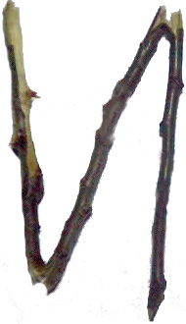
Кьасбариб Ибрагьимли:
КьячIаур ил... аммаки
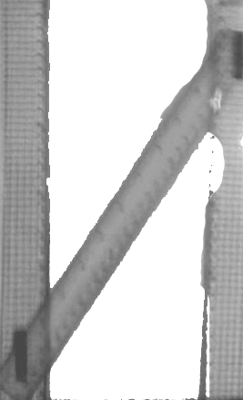
БутIнадхIебиуб сенрил-
Шуркабухъун и-личи.
Чебаибсив, дурхIни, хIушани илгъуна сурат?
Д: -...
У: – Яра... ишгъуна?
Бурчуси метр касиб
Ца бархIи Илмутдинни.
Гьаргбарибгу – тамаша...
И хIярп бетаур, марли .

У: - ХIебиалли, дурхIни, дарган мезла дугьбазиб зума-зумали къаршибиркуси саби И хIярп. Ил хIярп секьяйда ирусил, сегъунти дугьбазиб лукIусил хъумхIертес нушанира кьасбирехIе.

У: - Чум мурчI гIягIнидиркура И хIярп барес багьандан?
Д: - 3 мурчI.

У: - Мурул адамтала сегъунти умазиб къаршибиркули И хIярп?

Д: – Ибрагьим, Ислам, ИсмягIил, Ильяс, Идрис, Илмутдин, Исрапил, Имин, Ихлаз ва ц.

У: - Хьунул адамтала сегъунти умазиб къаршибиркули И хIярп?

Д: - Издаг, Ирайгьанат, Исбат, ИгIяйнат, Исбаният, Империят ва ц.

У: - Даргала сегъунти шимала уми дехIдирхьули И хIярпличирад?

Д: - Ирагъи, ИцIари, Иракьи,

У: - Сегъунти бузри дехIдирхьули И-личирад?

Д: - Июнь, июль.

У: - Гьанна, дурхIни, ца биркIайзирад цаладикибти дугьби даргая ва "И"-ла кьунби дицIахъая.

1 |  | и |  |  |  | 14 |  | и
2 |  | и |  |  |  | 15 |  | и
3 |  | и |  |  |  | 16 |  | и
4 |  | и |  |  |  | 17 |  | и
5 |  | и |  |  |  | 18 |  | и
6 |  | и |  |  | 19 |  |  | и
7 |  | и |  |  |  | 20 |  | и
8 |  | и |  |  |  | 21 |  | и
9 |  | и |  | 13 |  | 22 |  | и
10 |  | и |  |  |  | 23 |  | и
11 |  | и |  |  |  | 24 |  | и
12 |  | и |  |  |  | 25 |  | и

1) Хургьразибад дурабулхъан... 2) Бугаси бирар... 3) Океантазиб бирар... 4) Маза белгьалли, бирар... 5) Мегьличир дирар... 6) ГIяргIнази иру... 7) Иличил гьундури асфальтдиру... 8) Илини буркьа уркьуйзи тIярхъуби диру... 9) Дис мурталра бикIар... 10) ЛихIцIи даим бикIар... 11) ХъапIала бузи саби... 12) Шин дяргIялли, бетарар... 13) Кьял бирзалли, дирар... 14) КьапIачерти гугбар бирар... 15) Къизбилкуси бирар... 16) МицIираглизиб бегIлара халаси саби... 17) Сигдиубти къапу дикIар... 18) Чейхъуси изала саби... 19) ПIякьбиркуси секIа назикси тIама саби… 20) ТIентI мурталра бикIар... 21) Ил галгаличиб билкьан... 22) Хъябшти хургьри дикIар...23) ЧIянкIила жура саби... 24) Милигсилис дигахъу... 25) Бусурманталара лебси саби саби-бегIси...

Жавабти ишдигъунти диэс дирар: 1) гьигь; 2) дис; 3) кит; 4) диъ; 5) сиг 6) киш! 7) къир; 8) кьикI; 9) кьис; 10) кьицI; 11) кIичI; 12) миъ; 13) ниъ; 14) миг; 15) низ; 16) пил; 17) гъичI; 18) тиф; 19) тIикь; 20) тIиз; 21) хив; 22) хир; 23) чит); 24) шин; 25) дин.

У: - Гьанна, ца хIярп имцIабирули, дугьби детаахъая:
1. – Чархла тумазир дузар
1
2
3
4 |  |  | и
5
6
7
2. – Чугурличиб зайбикIар.
3. – ВявикIусила иргъу.
4. – БегIунсила гьаббикIур
5. – Шагьарличиб биштIаси бирар
6. – Декь дукьухIели дирар
7. – Буреба башна башар.

Жавабти ишдигьунти сари: хIи, ги, жи, хъи, ши, хи, чIи.

Масхарала суалти:

У: - Ца хъяша висур: а-а-а-а-а-или, итил – висур:?
Д: - И-и-и-и-или.
У: - ПирхикIагарли хьалли, дубша сели "игахъу"?
Д: - Исиутли.
У: - Шалбар кахIебикахъес билгьуси се саби?
Д: - Ири.
У: - Индияла хьунул адамтала сегъуна у гIяхIбизурли даргантас?
Д: - Индира.

КIиибил бутIа.

I. Ганзухъуни дицIахъая. 1
2 | и
3 | и
4 | и
5 | и
6 | и
7 | и
8 | и
9 | и
10 | и
1) ХIярп.2) Ишав агарси.3) ХъапIа. 4) Бялихъла гидгури.5) КIел дусла хIяйван. 6) Дурала улканазирад хибти масани. 7) Кумекчи. 8) ДурхIни сунезиб хIербируси школа. 9) ХинкIала тIем башахъан. 10) Буйрухъуни яра насихIятуни лугуси хIяким.

Жавабти: и, ит, игIя, икра, ириан, импорт, икьалачи, интернат, итан жерши, инструктор.

II. МягIнализир мешути дугьби даргая
1 | И
2 | И
3 | И
4 | И
5 | И
6 | И
7 | И
8 | И
9 | И
10 | И
11 | И

1) Экзамен. 2) ГIяхIгъабза.3) ШайтIан. 4) Пурбан. 5) Адам. 6) Гьибанди. 7) ХIяя. 8) Чадур. 9) ТалихI. 10) Урчала хIенкь.11) Чулахъ

Жавабти: имтихIян, игит, илбис, ихтияр, инсан, ихтилат, инсап, ирбигIя, игъбар, илхъи, инвалид.

III. ХIурпри чердалкIи сари.Чардарая илди чула мераначи:

сабигьи, тисояри, сиал, лаиза, шихIят, алимаи, гити,
баришхIи, тидаман, жирни.

Жавабти: исбагьи, история, исла, изала, иштяхI, имиала, игит, ишбархIи, итмадан, инжир.

IV. Ишди удибти инсанти сегъунти сабил бурая.

1. Зулмукар- ? 2.Пякьир- ? 3. Ялкъузси- ? 4. Араси- ?
5. РягIятси- ? 6. Язихъси- ?

Жавабти: 1) инсапагар, 2) игъбарагар, 3) икьалаагар, 4) изалаагар, 5) ихтиярагар, 6) имканагар...

V. Ишди дугьбала духIнар "дибгIянти" дугьби даргая.

ИрбигIя, икIаб, илхъи, имиала,ириъ, ибала, икьала, итил.

Жавабти: игIя, икI, хъи, миа, ири, бала, кьала, ил.

Иш девлизирти хIурпразирад чум дев акIахъес вирара? (ХIурпри яра илдала мер барсбируси ахIен.)

Ишара

Жавабти: иш, иша, ишар, шар, шара, ар, а.

- Се иргъахъули ишди ургнани?

А) 2 Б)

1 3

4

Жавабти: а) Иш, икI, ит, их.б) ИшабяхI,икIабяхI, итабяхI, ихабяхI.

- И-личил тамандирути дугьби даргая.

Дубаначирад дайлизидяхI.

1) ЭмхIела къакъличи биршу. 2) ДурхIя усаахъес гардбиру. 3) ЛехIхIелзусила битIикIу 4) Агурби дяхъес зузбиру. 5) ГIясикарли уркIиличи бурцу. 6) ГIянжила ваяхIличиб дурхъали бирцу. 7) Хабурта ругьалли, ригахъу.8) Житас дигахъу ил дев.
 |  |  |  |  | 1
8 |  |  |  |  |  |  |  |  |  | 2
 |  | и |  |  | и |  |  | и
 |  |  |  | и | и | и
7 |  | и |  | и |  | и |  | и |  | 3
 |  |  |  | и | и | и
 |  | и |  |  | и |  |  | и
6 |  |  |  | 5 |  |  |  |  |  | 4

Жавабти: гили, сири, лихIи, жикьи, гьими, чини, зизи, бизи!

VIII. ХIурпри гьардухъи сари. КъяйцIдухъена илдагIир.

 | р |  | , |  | н |  | къ | , |  | л | хъ |  | ч |  | ,

 | х |  | л |  | л | , |  | с |  | у | т

Жаваб: гьардухъунти и хIурпри сари.

IХ. Къеланала мерличи хIурпри кадатирая.

1) _и_и_ 1) Ахътерек.
2) _и_и_ 2) Шагьла къуллукъчи.
3) _и_и_ 3) ГъярцIа гьая, ги.
4) _и_и_ 4) Къую, " урунжла хъали".
5) _и_и_ 5) КьацIбашуси мицIрикьян.
6) _и_и_ 6) ДягIли бетаахъурси дяхIила бекIа.
7) _и_и_ 7) Дубурла сагнала вава.
8) _и_и_ 8) Балгни дируси юрт.
9) _и_и_ 9) Чиллализиб секIулти-алав бетаруси миъ.

Жавабти: бириз, визир, гьимир, гIиниз, жибин, кIиликI, михикI, мижит, сирис.
Й хIярп

Цаибил бутIа.

У: - Даширая, дурхIни, ишбархIи тянишдирехIе гIяжаибси хIярпличил. Нуни назмула тугъи дучIасну, гъай сегъуна хIярпличила сарил пикридухъеная.
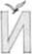

1.И хIярпличи арцур лагьа,
Барсбиахъуб сунна тIама...
2. Телефонна трубкара
Къакъ-удибиуб хапли.
Урчиличи мурдаван
Кабииб И хIярпличи

ГIе, гъай Й хIярпличила сари. Ил хIярп девла бехIбихьудлизиб хIебирар, ахирлизиб башар.

У: - Хьунул адамтала сегъунти уми даладая хIушани – ай или дучIути?

Д: - Ажай, Абай, Шамай, Тамай, Кьунай, Аймисай, НикIазай, Халазай, Шалазай, Писай.

У: - Даладаяв хIушани – й хIярпличил тамандирути мурул адамтала уми?
Д: - Мутай, Сутай, Сулай, Закай, Ханай, ГIяллай, Сурхай, Улахъай, Учахъай, Къубасай, Зулкьарнай, Чахъанай, Кьаранай, Мусахъай, Батирай, Будай, Мардахай.

У: - Гьанна, дурхIни, разиси бяхI саби. Сегъунти дугьбазиб Й хIярп къаршибиркулил бурая.

Ай, Мардахай,Мардахай.

Ай, Мардахай, Мардахай, ай-яй-яй!
ХIу чярткад дуцIикIулри... ай-яй-яй!
Палтарра нясдарилри, ай-яй-яй!
ВяхI-някъра дясахъири, ай-яй-яй!
Хала неш рургъахъулри, ай-яй-яй!
Нешра гьимруркIахъулри, ай-яй-яй!
-"Ай-яй-яй" хIедикIули,
Видео касаягу,
Телеклизивад наб ну
Чеэс вахъ дигулрану, -
ВикIули сай Мардахай.

У: - Гьанна, дурхIни, й хIярп дайлизиб бакIибти дугьби даргая.

1.Нешли бучIа... _ _й_ _
2. Рурсила у саби... _ _й_ _
3. ГIяхIдешлис кайсу... _ _й_ _
4. ЦIуба бамбала бирар... _ _й_ _
5. Ядала галгубар саби... _ _й_ _
6. ХъуливяхI укьяхъес иру... _ _й_ _

Жавабти: лайла, Лейла, пайда, майка, тайга, гьайда,

У: - Чебиуливан, й хIярп девла ахирлизиб яра девла дайлизиб башуси хIярп саби. Дарган мезлизиб й хIярп гьалаб бакIибси цалра дев агара , урус мезлизибад нушала мезлизи бакIибси "Йод" ибси дев ахIенси.

КIиибил бутIа.

I. Дурая ца девличил.

1. КъантIа хIяка- _ _ _ _ _й
2. Кигьала къуйрукъ- _ _ _ _ _й
3. Мурул адамтас дигуси мер- _ _ _ _й
4. Варгьила чегьала- _ _ _ _ _ _й
5. Дазу-дуб агарси авлахъ- _ _ _ _ _ _й
6.Чархла биркIан- _ _ _ _ _й

Жавабти: къабалай, бухъмуй, гумай, дилигай,капарай, хъяйхъяй.

- АхIедиути хIурпри даргая:

шила
мурити |  |  | ай
хIебла баз
мурул адамла
хьунул адамла |  |  | ай
имиалала

хIяжланкIила
духути |  |  | ай
мирхъила
гьарилла
цIумла тIама |  |  | ай
душма

Жавабти: в, р, б; д, ч, м; тI, гъ, з; п, гь, в.

III. Тухумти, аслу-минала дугьби даргая ва баяндарая:

Къачалай-... , зубарай-... , дубурай-... , кьунбарай-... , къалай-... , хIябкьяй-... , гъудурмай-... , къакъуй-... .

Жавабти: къача, зубари, дубура, кьани, къала, хIябал кьяли, гъудурбарес, къакъ.

IV. ЖявхIелила даргантала гIядат хIясибли, жумягIла чиди бархIи къача акIубал хIисаблизи касили, илгъуна уми дирхьутири. Сегъунтири илди уми?

Итни -... , талат -... , арбягI-... , хамис -... , жумягI-.. , сут-... , алхIят... .

Жавабти: Итнитай, Талатай, АрбягIяй, Хамисай, ЖумягIяй, Сутай, АлхIятай.

V. Дурая ца девличил:

1) СяхIбат яра шадлихъ. 2) СекIал балсуси гъудурмай. 3) ЧIянкIила жура. 4) Дукьби цаладиркуси мерлис иру. 5) Шурми-ургар гIяйдикIар. 6) ГIярбукан някьиш. 7) Уршила у . 8) Кепкайубсила дирар.

Жавабти: туй, клей, дарай, хIябкьяй, гIежа-къяй, мархарай, Зулкьарнай, далай-гьалай.

VI. Масхарала суалти:

1) Сегъуна базла у тикрарбиубли, чи-биалра махируси дев алкIана?
2) Сегъуна дурхъаси, сунес мардеш дихIуси девра й-ра тикрардиубли, чархла биркIан бетарара?
3) Сегъуна кIирка хIярпра цIумла тIамара тикрардиубли, кьабулиркни иргахъуси дев бетарара?
4) ХIяйва сегъуна тIамара мурити держра цаладикили, дабри бетарара?
5) Сегъуна "ургалара" ламира цаладикили, хIяйва хасдеш чебиахъу?

Жавабти: май+май, хъя+й+хъя+й, гь+ай+гь+ай, мя+чай, бай+цIа.

VIII. ДацIти кьунби дицIахъая
1 |  |  | й
2 |  |  | й
3 |  |  | й
4 |  |  | й
5 |  |  | й
6 |  |  | й
7 |  |  | й
8 |  |  | й
9 |  |  | й
10 |  |  | й
11 |  |  | й
12 |  |  | й
13 |  |  | й
14 |  |  | й
1) БукIунна тIерхьа. 2) Арцан. 3) Шутни-къунби. 4) Жинд. 5) МицIираг. 6) Хъа гIягIниахъала. 7) Кьам. 8) ХIяракат. 9) Хъарбаркь. 10) Пачалихъла лишан. 11) Авлахъ. 12) ДугIла мицIираг. 13) Ярагъла тIама. 14) Изала.

Жавабти: хъяйхъи, цIайба, гъайала, шайтIан, хIяйван, чайник, тайпа, къайгъи, буйрухъ, байрахъ, майдан, жайран,къяйк, цIяйхъ.

VII. Викторина. "Й хIярп литературализиб".

1) Сегъуна хабарлизир къаршидиркули ишдигъунти дугьби: "ХIусвай, сулай, къярдуллай?"
2) Чиди авторла сари ишди назмула къяяни:
а)... Дила бузи БяхIцIарай, б) ... Дила дигул лихIбарай,
в) ... Дила далкIа кьяшмарай, г) ... Дила хъула хIулбарай?
3) ХIурхъан Сулайба ГIямарла чидни уршбала уми тамандирути й хIярпличил?
4) Чиди хабарлизирад сари ишди дугьби: "Ва гIежужмай, гIежужмай"
5) С. ГIябдуллаевли сунела ца хабарлис сегъуна у бедиба?
6) Сегъуна халкьла далайлизир тикрардирули дугьби :..........гьай, гьай!

Жавабти: 1) ГуглахIяй. 2) ГI. ГIямаровла "Дукиб ХIяйдарла далай". 3) Батирай, ГIялибей, Билалбей, Даниялбей. 4) Ца гIежара хIябал гежбара. 5) Мусахъай. 6) Агь, Зубарай, Зубарай.

1) газала дурхIя
галгубала бирар |  |  |  |  |  | яй
дудешли дурхIялис бариб
2) умай
тIама-гьама |  |  |  |  |  | ай
Зарал
3) мурити
 |  |  |  |  |  | ай
тIалхIянала
4) деза
 | д | а |  |  |  | ай
чIянкIи

IХ. АхIедиубти хIурпри даргая.

Жавабти: т, къ, гъ, б, гъ, в, ч, д, л, р.

К хIярп

Цаибил бутIа.

У: - Гьанна тянишдирехIе, дурхIни, К хIярпличил. Селичи мешубилзули ил хIушаб?

Д: -.....
У: - ВацIализиб Камилли
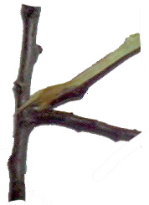
Берубси кьяли баргиб.
ХIябилра К хIярпличи
Мешубизур хъяшас ил.

Чебаибсив, дурхIни хIушани илгъуна кьяли?
Д: -...
У: - Телевизорла чеди
К хIярп хъярхъли абацIиб...
ГIур къакъличи бикили
Бамсриахъес гугбииб.

Се саби, дурхIни, К хIярпличи мешуси, "телевизорла чедиб къакъличили бикибси?"

Д: - Антенна. Дархьти кьялубала бегI.

У: - Кьяшми хIейзахъес или
Рухънали ута касиб.
БяхIудиси К-личи
Тахличиван карииб.

Чебаибсив хIушани илгъуна К?

У: - Гьанна гьандикахъая, мурул адамтала сегъунти уми дехIдирхьулил К хIярпличирад.

Д: - Карим, Камил, Камалутдин, Каримуллагь, Куса ва ц.

У: - Гьанна гьандикахъая, К хIярпличирад дехIдирхьути хьунул адамтала уми.

Д: - Кавсарат, Калимат, Каримат, Кумсият, Курсум, Култум ва ц.

У: - Даладаяв хIушани К хIярп гьалаб бакIибти даргала шими?

Д: - Кубачи, Кудагу, Курки, Кулегу.

У: - Гьанна белгибирехIе, чи къалабали ва саркъахъили гъайикIес вирулил.

Ишди дугьби къалабали ая:

а) Касса, Куса, киса - бицIа, Куса, киса.
б) Каруршалра, Каримат карила кахIериръур.

У: - Багьирабас жавабти даргая.

А) Кагъарла палтарла бегI, бахъ муриси чархла бегI. (Кампет)
Б) МицIирхIели - къакъличиб, бебкIибхIели - урхIла кьяшмачиб. (Кабц)
В) Цацун кьяшличиб тIашси бикьурси хамхала бегI,
Устали хIедирсибти жагати палтарла бегI. (Капуста)
Г) Мегьличи- булан ил даим кьацIбашар,
КьацIдарибти сунни дергес хIебирар. (Келпатан)

У: - Се бетарара, дурхIни ишди баркьуди чебиахъути дугьбазибад К хIярп убасахIелли?

У: - | Д: - | У: - | Д: -
КабацIиб - ?  Кабердиб - ?  Кабухъун - ?  Кабикиб - ?  Кабушиб - ?  Кабяхъиб - ?  Кайахъиб -? | - АбацIиб.  - Абердиб.  - Абухъун.  - Абикиб.  - Абушиб.  - Абяхъиб.  - Айахъиб. | КабитIун - ?  Кабаиб - ?  Кабукиб - ?  Касиб - ?  Кабизур – ?  Кабуциб - ?  Кавцес - ? | - АбитIун.  - Абаиб.  - Абукиб.  - Асиб.  - Абизур.  - Абуциб.  - Авцес.

(ДурхIнани дугьбала мягIна хIергъули биалли, баркьудила мягIна баянбирахъути дугьби имцIадарес вирар. Масала: жита чIябарличи кабацIиб - ил галгаличи абацIиб; Рашидли гIинц кабердиб - хъучибад луги абердиб; дубурличибад варачан кабухъун - савли берхIи абухъун; дила ручка кабикиб - къуллукъ абикиб; гIяяркьянани бецI кабушиб - шанглизи диъ абушиб; тухтурли цула кабитIун -нешли занзи абитIун; сагназибад мукьара кабукиб - нушачи къача абукиб; узини жуз касиб - наб кьапIа асиб: дурхIни кьяркьли кабизур - шанти жявли абизур.)
Чебиуливан, ца хIярплира девла мягIна барсбиахъес бирули саби. ХIебиалли, гьарил хIярп сунела мерличиб биэс гIягIниси саби.

КIиибил бутIа.

- АхIедиути хIурпри даргили, дугьби детаахъая.

- инса чархличиб бирар
 |  |  |  | м
а) |  |  |  | с
 |  |  |  | ш
 |  |  |  | ц
б)
 |  |  |  | р
 |  |  |  | т
в)
 |  |  |  | ш
- тяйла башрилис бикIар

- ил биринжлара бирар.

ц - личил- сипат саби.

р - личил- мурхьси шакъа.

океантазиб бирар

гIяргIни дугIаэс иру.

Жавабти: а) кам, кас, каш; б) куц, кур; в) кит, киш

- Синонимти даргая.

Хъалибарг -... , ухьа -... , жаняхI -... , тах -... , диги -... , журналист -... , тарум -... , ири -... , варг -... .

Жавабти: кулпет, кровать, коридор, кресло, карцIи, корреспондент, кари, камал, кани.

III. Антонимти даргая.

ДекIси -... , декIарси -... , гIядатласи -... , абурхуси -... , айзурси -... , имцIабиубси -... , кабяхъибси -... .

Жавабти: кункси, кумхаси, кахси, кавлуси, кайхьунси, камбиубси, абитIунси.

IV. Омонимти даргая.

а) Касили цIуба кагъар, белкIун Каримли кагъар.
б) Асили сагал камал, къунзкайкIули сай Камал,
Ири – камал агарли хIебирусиван гIямал.

V. Масхарала суалти.

1. "Мурхьси тIярхъи" ибси девла синонимличи сегъуна хIярп имцIабарахIелли, бетарара: а) "урца кIатIа"? б) гIявадеш? в) цIедеш? г) бяхIчибиз? яра белчIудила дус?

Жавабти: дев: кур; а) -а, б)-ъа, в) -к, г) -с

2. "Ружер" ибси девла синонимличи сегъуна хIярп имцIабаралли, бетарара: а) бялихъ? б) бизити кьуцIра буцIан? ("кар")

Жавабти: а) кар+п, б) кар+и

3. "Кари" ибси девла ца хIярп барсбарахIелли, гушбируси чархла биркIан бетарар. Сегъуна хIярп саби барсбарес гIягIниси.

Жаваб: -р – н-ничи.

VI. Деткахъибти хIурпри даргая ва дугьби детаахъая:

К---к, к---к, к---к, к---к, к--к.

Жавабти: кесек, келек, кепек,кумек,курк.

VII. ДацIти кьунбази хIурпри лукIули,
дугьбала цалабикуни детаахъая.

ДехIибайчи
Газета
Дивайчи |  | кай |  |  |  | ес
Шурмачивад
Урхьназив

Галгаличибад
Таврализи
Шаглизибад |  | каби |  |  |  | ес
Уди
ЧIябарличи

Жавабти: а) з, с, хь, к, гI; б) к, хь, тI, з, цI.

VIII. К хIярп имцIабирули, сагати дугьби акIахъая.

АрцIи, умха, аса, абиз, ит, иш, айиб, иб, ири, игьа, Ира, уц!

Жавабти: карцIи, кумха, каса, кабиз, кит, киш, кайиб, киб, кири, кигьа, кира, куц.

IX. Кроссворд арзая.

 |  |  |  |  |  |  | 1 |  | 2
 |  |  |  | 3 |  |  | к |  | к
 |  |  | 4 | к
 |  | 5
 | 6 | к |  |  |  |  |  | 7
8 | к |  |  |  |  |  |  | к
 |  |  |  |  | 9 | к |  | к
 |  |  | 10 |  | 11 |  | 12
 |  |  | к |  | к |  | к
 | 13 | к
ДетхIел: 4) Ил гамиличив вирар. 6) Чеббердибси хIяйва камлис бикIар. 8) Ил кьуцIрали буцIар. 9) Шоколадуни дарес дархиу. 13) Ил мурталра шинишли кавлан.

КатхIел: 1) Илини хъа лацурти цIубдиру. 2) Огородлизиб башар. 3) Къуллукъла хIянчи дируси хъали. 5) МицIирагла хъаткьяш. 7) Дебали къизбашуси бухъала. 10) Се-биалра кабирхьахъес биру. 11) Пиланалара бирар, валрумалара бетарар. 12) Телевизорлизиб чебиахъу.

Жавабти: ДетхIел: 4) капитан; 6) кабц; 8) кари; 9) какао; 13) кипарис.

КатхIел: 1) кираж; 2) капуста; 3) кабинет; 5) качIа; 7) кактус; 10) киса; 11) карбан; 12) кино.

X. Кроссвордлизи дигIяндикибти дугьби даргая

ДетхIел:
3. Чеди челгьуси палтар.
 |  |  |  |  | 1 |  |  |  | 2
 | 3 | к |  |  | к |  |  |  | к
 |  |  | 4 |  |  |  | 5 | к
 |  | 6 | к |  |  |  | 7
 |  |  |  |  |  |  | к
 |  | 8
 | 9 | к
 |  |  |  |  |  |  |  |  |  |  | 10
11 | к |  |  |  |  |  |  |  |  |  | к
 |  |  |  |  |  |  |  |  | 12
13 | к |  |  |  |  |  | 14 |  | к
 |  |  |  |  |  | 15 | к
16 | к
5. Аринж.
6. Къуртма
кIас. 9. Урчала мурдабала гIяскар. 11. Урчи хIердиран. 13. Халал юрт. 15. Ухьа. 16. 1000 грамм.

КатIхIел: 1. Диъла беркала. 2. Большевик. 4. Арши иршуси машина. 7. Масхурти-дукелцIила драма. 8. ХIуркIбазиб хIербируси мицIираг. 13. Кьукья, гамила экипаж. 12. Кьиблама "чебиахъуси" прибор. 14. Мегьла кьапIа.
Ишара: лерилра дугьби урус мезлизирад гIерасибти сари.

Жавабти: детхIел. 3. Куртка. 5. Корь. 6. Кит. 9. Кавалерия. 11. Конюх. 13. Корпус. 15. Кровать. 16. Килограмм.
КатхIел. 1. Котлета. 2. Коммунист. 4. Комбайн. 7. Комедия. 8. Крокодил. 13. Команда. 12. Компас. 14. Каска.

Къ хIярп

Цаибил бутIа.

У: – Гьанна хIердизирая, дурхIни, иш хIярпличи. Иш цунни, барх гьалмагъ агарли, калес хIебирар. Иш хIярплис къ хIярп бикIар.

Къ ялгъузли хIебуар,
Буцриличил барх башар,
ИлхIели гьалмагъдешла
Кьадрира якьинбирар.

Тяп гъ хIярплисван къ хIярплисра (Буцрила ишара ъ) дебали дигахъу. Буцрила ишарара к хIярпра цаладикибхIели сагаси тIамара мягIнара алкIули сари.
У: – Баладаяв, дурхIни, хIушани къяна се бикIарал?
Д: – Къя! Къя!
У: – Бурая, гьари, лагьни. се дикIарал.
Д: – Къум-къум! Къум-къум!
У: – Дебали гIяхIси. ХIера, илди арцантасра дебали дигахъу Къ хIярп. Нушабра ил хIярпличил гьалмагъдикес гIягIниси саби.

У: – Гьанна бурая, Къ хIярпличирад дехIдирхьути сегъунти уми даладая мурул адамтала?

Д: – Къапи, Къурбан, Къаплан, Къубай, Къиримхан, Къамбулат, Къайсин ва ц.

У: – Хьунул адамтала уми?

Д: – Къистаман, Къиза.

У: – Сегъунти даладая Къ хIярпличирад дехIдирхьути даргала шимала уми?

Д: – Къуппа, Къадар, Къянасирагьи.

У: – Гьанна белгибирехIе, бегIлара пикричевси чи саял.

Багьираби.

1) Багьирая, се сабил: "Шявкь!" или аги бирхъян, ургуби чIянкIудиран? (Къялкъя.)
2) ЦIала дайлизи башан, халтIбухъи, дурабулхъан. (КъямцIа.)
3) АкIубли бебкIарачи марайти палтар дихан. (Къяна).
4) ДурхIяхIели – шиниша, жагьхIели – бяхI бухъутIа, бухънакабаибхIели - бирсибсиван бекI чIянкIа. (Къакъа жужу.)
5) Паргъатли даталли, зарал агарти, чучи къячикалли, балагь бихути. (Къабкъинти, тIимкь)
6) Шиннизи къузбиралра, берубли дурабулхъан. (Къаз.)

У: – Гьанна, дурхIни, ишди дугьби къалабали ва умули ая:

а) Къугъадиру къадурби къакъбунала къакъабли.
б) ХIевъар къавгъа агарли къаркъубаувра Къапи.
в) КъухIбизур къагъбиубли, Къаплан, къукъуибхIели.

У: – Гьанна лехIдизирая назмуличи ва бурая, сен къакъбунас къ хIярп дигахъусил.

Къакъбуни

Заб-марка тIашдизурмад: "Къакъуда-къакъуда!"
БерхIи гъинчIванбизурмад: "Къакъуда-къакъуда!"
Къадурби дулхIехъули: "Къакъуда-къакъуда!"
Къакъбуни сар дучIули: "Къакъуда-къакъуда!"

- Ванадеш ламбухъину: "Къакъуда-къакъуда!"
ЦIуэри гьигьбухъину: "Къакъуда-къакъуда!"
АтхIебра хъилизирну, "Къакъуда-къакъуда!"
МицIир жан, чераргъира!: "Къакъуда-къакъуда!"

Д: – СенахIенну къакъбунас къ хIярп эс гьамадхIели.

У: - ХIебиалли, дурхIни, къ хIярпра ил хIярп чузиб лебти дугьбира дагьес нушабра къиянни хIебирар. "Кьасла вегIли хIурхъи ихъу" бикIар. КьасбарахIелли, нушанира багьудлумала хIурхъи гьамадли ахъес дирехIе.

КIиибил бутIа.

I. МягIнализир гъамти дугьби даргая:

а) Шанг – къ... Сулкъа – къ... Унза – къ...
Гузет – къ... ГIязабти – къ... ХIяжар – къ...
Къараваш – къ... ГIяппур – къ... Къавгъа – къ...
Гавлаг – къ... ДугIрухъ – къ... Гъагул – къ...
ХIерзи – къ... Мискиндеш – къ... Гье – къ...

б) Цугикес – къ... Жагаси – къ... Шила ца бутIа – къ...
ЛехIкахъес – къ... Гьалакси – къ... Ванзала кам – къ...
Балбарес – къ... БалкIси – къ... 5 кепек - къ...

Жавабти: а) къазан, къараул, къазакъ, къап, къел, къяжа, къугъни, къаркъа, къачагъ, къарциндеш, къапу, къурумсакъ, къалмакъар, къири, къама; б) къаршиикес, къайикес, къалайбарес, къуймурси, къалабаси, къалпси, къатI, къат, къарапул.

- Масхарала суалти.

"ДяхIила муккури" секьяйда арцайчи шурбатес вирара?
"Умцни" секьяйда тупангла тIамаличи шурбатес вирара?
Хъа арцан секьяйда чархла биркIан бетаахъес вирара?
Гузет ибси девла синоним секьяйда арцличи шурбатес вирара?
Галгубала тугъ секьяйда урца гIябуйчи шурбатес вирара?

Жавабти: къяла – (-л+н), къяйцI – (-цI+к), къаз – (-з+къ), къараул п хIярп имцIабарили, къярд+а.

- ХIурпри хIясибли дугьби даргая:

-л- личил – душмайс бару.
л
д
м
ч
-д- личил мурхьбикиб мер.
-м- личил – гьар дус дашар.
-ч- личил дурхъиб бирар.
 |  |  | 1
 |  |  | къ |  |  | 2
 |  |  |  |  |  | къ |  | 3
 |  |  |  | 4 | къ |  |  | къ
 | 5 | къ
 |  |  |  |  |  |  | 6 | къ
7 | къ
Жавабти: къала, къада, къама, къача.

IV. Кроссворд арзая:

КатхIел:
1) Кабцлизирад да-рибти жявхIелила дабри. 2) Тамбакули бирцIан. 3) Чякнас хIейгахъуси биштIатала ярагъ.
ДетхIел:
4) БиштIал гами. 5) Вавначиб бамсриихъан. 6) Гьундури "жагадиран.7) Хъат някълаб чIумаси кам.

Жавабти: катхIел: 1) къачалайти, 2) къалиян, 3) къаркъмуц;
детхIел: 4) къаякъ, 5) къабулдан, 6) къир, 7) къатав.

V. Деткахъибти хIурпри даргая ва дугъби детаахъая.

къ - - къ къ - - къ къ - - - къ
къ - - - къ къ - - - къ къ - - - къ
къ - - - къ къ - - - - къ къ - - - къ
къ - - - - къ къ - - - -къ къ - - - - - - къ.

Жавабти: къянкъ, къабакъ, къазакъ, къандакъ, къаякъ,, къумукъ, къуллукъ, къармукъ, къидикъ, къучакъ, къиликъ, къурумсакъ.

- Чедаахъибси кьунбази дугьби кадарцахъая.

(Дайлизирад дубаначидяхI.)
 |  |  |  |  | 1
8 |  |  |  |  |  |  |  |  |  | 2
7 |  |  |  |  | къ |  |  |  |  | 3
6 |  |  |  | 5 |  |  |  |  |  | 4

1) ДяхIила юргъанниуб мурили гъанкIли бусан.
2) ГIялам бахес багьандан ламиличиб яхIбиран.
3) Даим гIянжили буган, дергунти авмуздиран.
4) СяхIбатличибра цахIнаб, дард бутIесра – цахIнаб.
5) Мурталра кьарли буган, дергунти чIямхIедиран.
6) Багьана агаркъира вахъ гьамадли гьимуркIан.
7) ЦIаличиб "шинкIабиран", тIярхъилаб – чIумабиран.
8) ВацIурбазив хIериран, хIевзули гIямру дуркIан, игъбарагар гьункьяби даим гъарали лутIан.

Жавабти: къакъба, къазан, къалип, къушум, къялкъя, къуцуз, къалай, къачагъ.

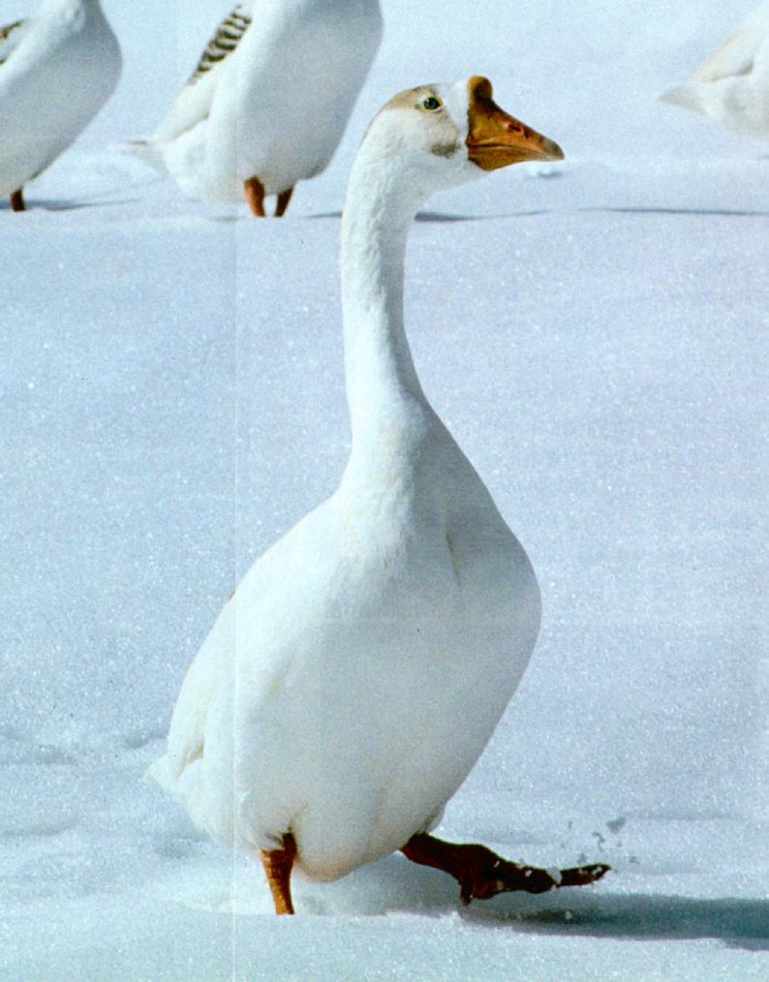
- Ребусуни арзая.

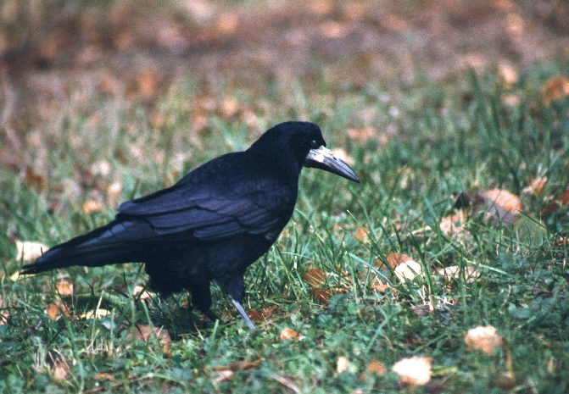
+акъ; +ан;
къя
м + ;

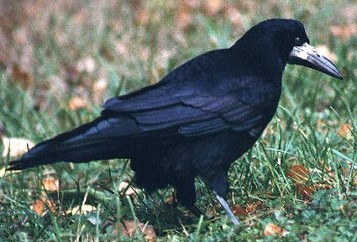
+ри .

Жавабти: къазакъ, къазан, къямцIа, къянари.

VII. ХIяз

"Чили гьалар ва дахъал пикридирув ишди гIергъити дугьбазирад сагати дугьби"?
А) Къалиянчи - ? Б) Къабулдан-?

Жавабтили диэс дирар: а) къалиян, ялчи, чял, чяли, къяна, анкъи, къачни, яни, нал, чини, ял, лачин, къиян, къяла, някъ, къанч, чан, чина, чили, чила, начи ва ц. б) къада, бул, убла, даба, бала, абдал, ула, аба, ада, наб, дуб, анда, къанда, удан, бадал,
Кь хIярп

Цаибил бутIа.

У: - Гьанна лехIдизирая, дурхIни, кIел ишарализибад цалабикибси иш хIярп сунечила саби се бикIулил.
Кь хIярп

Кь хIярп сабра кьаргъуна  Бизили тIембикIуси,  Тяп кьурч кьяйда бикьурси, | Кь хIярп сабра кьар кьяйда  Кьас-кьасли пишбирхъуси,  Кьада кьяйда берхъибси,
Даим барх бикаслира  КIантIидешла ишара (ь)  Ну кIантIиси ахIенра. | ХIярп сабра гIяжаибси.  Кьакьарлизиб алкIуси,  Тяп кьякь кьяйда бучIуси.

У: - Гьари, дурхIни, гьанбикахъая, гIябул кабирхъухIели, кьякь секьяйда бучIарал.
Д: – Кь! Кь! Кь!
У: – Баладаяв хIушани вякълякъи секьяйда бучIарал...
Д: – Вякьякь! Вякьякь! Вякьякь!

У: – Дебали гIяхIси. Баладаяв хIушани дарган мурул адамтала сегъунти уми дехIдирхьулил Кь хIярпличирад?

Д: – Кьади, Кьадир, Кьасум, Кьасумбег, Кьубасай, КьурбанисмягIил, Кьурбанкьади, КьурбанмяхIяммад, Кьурбанатта, Кьагьир, КьадибяхIяммад, КьадигIямар, КьахIруман ва ц.

У: – Хьунул адамтала сегъунти уми дехIдирхьули Кь хIярпличирад?

Д: – Кьаламшат, Кьунай, Кьуреш, КьурбанпайтIма, Кьурбанбика ва ц
У: – Кь хIярпличирад сегъунти шимала уми дехIдирхьура?
Д: – Кьакьамахьи, Кьадиркент, Кьасагумахьи, Кьункьи, Кьялкни, КьярбачIимахьи, Кьулижда, Кьарамахьи, Кьаранайаул ва ц.

У: – ХIяз. "Кьадир" ибси дев къяббердни агарли ва къалабали ая. Ил улизиб сегъуна дев гьанарули?

Д: – Диркьа!

У: – Багьираби.

- Урца къабалайла бегI, цIудара чарх-бекIла бегI. (Кьалам).

- Паргъатли баталли, кьяшмачиб башар, рахли уркIаалли - тапван гербикIар. (Кьядга).

- Кьякь ахIен ил – кьутIбикIар, дуббатлис милкъя бугар.
(КьутIкьутIи).

- ГIебшнилизиб гьаббулхъан, атхIеблизиб чарбулхъан,
БекIлил паргъатдешагар духъяна гъярцIа кьяшмар.
(Кьанкь).

- Галгаван ахъси ахIен, кьарван назикси ахIен,
ЦIедеш агарра бирар, цIедешла бегIра бирар. (Кьада)

У: – Удирти дугьби къалабали ва саркъахъили ая:

а) Кьурбанкьадирлис – кьарган, Кьаламшатлис – мукьара.
б) Кьагьирла кьурчби дикьур. Кьадили дукьби дагьур.
в) Кьар деркьибхIели кьяца кьадубачи кьацIбашар.
г) Кьиркьирла кьацI сасибси кьутIкьули кьакьаулхъан.

У: – Гьанна, дурхIни, "КьутIкьутIи" ибси дев секьяйда акIубсил бурая.

КьутIкьутIи.

ДурхIни халадаили,  КьутIкьутIи саб гьалакли:  Сецад милкъи дихалра,  Илдас диъхIедиули.  Дурубгъуна къудкъуди  Саб даим кьутIбикIули,  Галгала камлиурти  МилкъягIиб къяйцIбикIули. | ДурхIни гушхIедиахъес  ЯхI саб чIумабирули,  Дузбачил абзбикили,  СабемцIурли, умцIули.  КьутIкьутIили кьутIъибмад  ВацIа саб зайбулхъули,  Миллион дамрукьяли  Каибтиван макьамти.

Д: – Ил арца у акIубли саби ил галгала камлизи къуббикIухIели алкIути тIамри мешударили.
У: – Чебиуливан, кь хIярп мекелли дахъал дугьбазиб къаршибиркуси кIирка хIярп саби. Ил к хIярпра ь дархдикили бетарули саби.

КIиибил бутIа.

I. Ишди дугьбала духIнар сагати дугьби даргая.

А) кьаркьала, б) кьикIа, в) кьукьа, г) кьалтин, кьерхIе, кьядга, гI) кьяпIикIан, д) кьялши.

Жавабти: а) кьар, кьала; б) кьикI, а, кIа; в) кьукь; г) кьалт; гъ) кьехIе; гь) кьяга; гI) кьяпIи; д) кьял, ши.

II. Синонимти даргая.

ВягIдалавиэс - багьаагарбиубси - кьадар -
гIелакавхъес - чеббушибси - жинс -
гIекIес - жапаси - цIакь -

Жавабти: кьабуликес, кьаниэс, кьяпIбарес; кьиматагарбиубси, кьицIбарибси, кьяркьси; кьисмат,кьам, кьуват.

III. Антонимти даргая.

Диркьбарес - Cахаватиэс - Муръибизес -
Берэс - Насиббиэс - Баткаэс -

Жавабти: кьасурбарбарес, къямкъямбиэс, кьиркьириэс, кьадарбиэс,кьутIкьубизес, кьяшумбяхъес.

IV. Омонимти даргая.

а) ЗайбикIухIели кьакьа
ВакIилри Кьади кьакьа:
Кьакьадиубли дабри,
Дуи сунна кьасани.
б) Чегиб декIси мегьла кьякь -
Пашбехъуб анкIила кьякь
в) Къаркъала устани тIашбатур кьяца –
Иличи аберхур мукукрар кьяца.

V. Масхарала суалти:

1) Юртани-ургабси, адамтира машинтира дашуси мер секьяйда сурсличи шурбатес вирара?

Жаваб: кьакьа+ри

2) ЦIикIдарибти нехI секьяйда хIяйва рангличи шурдатес вирара?

Жаваб: кьанцI+а

3)Чейхъуси изайзибад мура яра балча ахъдурцан секьяйда бетаахъес вирара?

Жаваб: кьявга-в.

4) ВаяхI кадирхьуси мер секьяйда пикри-хIялличи шурбатес вирара?

Жаваб: кьаcи-и

5) Галгала ца "биркIайзибад" хъа хIяйван барес cекьяйда вирара?

Жаваб: кьяли- и
IV. Дугьби даргая.

-р - личил авлахъличир,
р
к
с
цI
м
-к - личил кьасапчизиб,
-с - личил пикрумазиб,
-цI - личил карилизиб,
-м - личил биалли, тухумти, насаблизиб.

-ш-личил башес бирус,
ш
кь
м
л
-кь-личил ну кьутIбикIус,
-м- личил хурег лебхис,
-л- личил дуки башус.

1) Верали рурхьу... (кьяпIи)
кь | я
2) Галгала бирар... (кьяли)
3) Дурзамлис гьалаб башар...(кьяца)
4) Дабрила камхIебирар... (кьячIа)
5)ХIябал кьялланра бирар... (кьяга)

VII. Гьари пикридухъеная, ишаб хатIа хебал:

а) Нуни кьар иган чеира. Ит дила кьариган сай.
б) Дабрумала кьакьадеш – саби чархлис кьакьадеш.
в) Тетрадьла кьани бацIли саби. Устали сагаси кьани бариб.

- Кроссворд арзая.

КатхIел: 1) Сагати
чIянкIили "бугуси" кани. 2) Ил андала чедиб бирар. 4) Дирцибти палтар гьимирличир тIашиан. 8) Урца беруб хурегли бугули гIямру дуркIан.
 |  |  |  |  |  |  | 1 |  | 2
 |  |  | 4 |  |  | 3 | кь |  | кь
 |  | 5 | кь
 |  |  |  |  | 6 | кь
 | 7 | кь
 | 8
9 | кь
ДетхIел: 3) ГIяблала бурги итан. 5) ЖявхIели хIяйванта яра маза-масли дергунти кьарлис сайсуси багьа. 6) Къуйрукъ алав ласбикIуцад сунна бухъяна къуйрукъ журугра цIерхьра бикIан. 7) Шакъубарти кьуманар, курегала бузикьар. 9) БекIличиб къяга бихан, лусентачиб гIяйбикIан.

Жавабти: КатхIел: 1) кьани, 2)кьама, 4) кьацIдурц, 8) кьикI.

ДетхIел: 3) кьякь; 5) кьаргана; 6) кьикIа; 7) кьурч; 9) кьяца.

IХ. ДубаначидяхI мягIнализир мешути дугьби делкIена.

1) Сандук -... 1
2) Шапка -...
3) Чури -... 8 2
4) Махмур -...
5) Муккури -… кьа 3
6) Арцан -... 7
7) НехI -... 4
8) Галга -... 6 5

Жавабти: кьани, кьапIа, кьачи, кьалт, кьала, кьанкь, кьанцI, кьада.

КI хIярп
Цаибил бутIа.

У: - К хIярпли рухъналиван
Барх кайсухIели гIяйса,
Барсбирар сунна куцра,
АлкIан сагал тIамара.

К хIярпра (1) гIяйсара дарх диубхIели, илгъуна хIярплис КI хIярп дикIулра. Масала: кIуркIур, кIана, кIапIи, кIатIа.
Гьанна, дурхIни, пикридухъеная ва бурая назмулизибси хъа арцайс се хIярп имцIали дигахъулил.

КIуркIур.

Пушбизурли бемдурли,  КIуркIур саб къунзбикIули,  Сунечи гъамбиахъес  ЖибхIялра хIебалтули.  Мякьлабад бугусила  БекIлизи къуббилкули,  Караматти тIамали  Азбар кIухбикIахъули.  -Гьари,хIу вявмабикIуд!-  Гъузгъалдииуб Макьсуд.  Илис вайбаркьлис кьяйда.  КIуркIур гIурра кIухбухъун:  -КIур-кIур-кIур!  -ТIерхьаличил итури,  Гьари, лехIкахъи Гьари!  -КIур-кIур-кIур! | -Чабдарили хъунцIбарти  Хурази бугахъари!  -КIур-кIур-кIур!  -Валлагьра хIебалтари  Азбарла хужаимли!  -КIур-кIур-кIур!  -Ягъари, хIу гушлирив,  Сен илцад гIясисири?  -КIур-кIур-кIур!  -ХIу анкIили бахадли,  Даршубируду, гьари?  -КIур-кIур-кIур!  МаранкIили бугули,  КIуркIур саб лехIкахъили.  ЛехIкахъибси "мялгIуйчи"  Макьсуд сай хIякизурли.
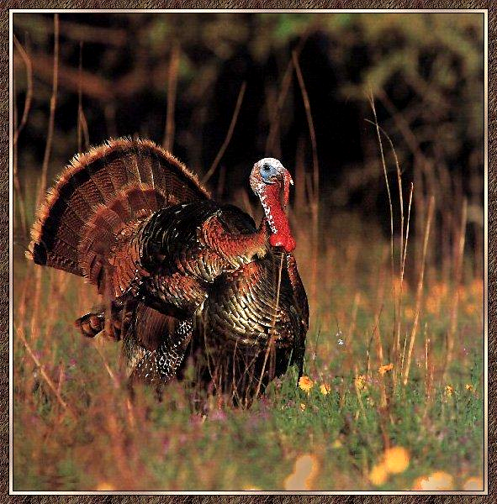
У: - ХIебиалли КI хIярп кIуркIуртас дебали дигахъуси хIярп буили саби. Ил хIярп хъумхIертес къиянсив гьатIи, дурхIни?
Д: -...
У: - Гьанна пикридухъеная, КI хIярп гьалаб бакIибти мурул яра хьунул адамтала уми лерал.
Д: - ...
У: – Амма КI хIярпличирад дехIдирхьути дарганти хIербирути шимала уми лерти сари. Сегъунти сари илди?
Д: – КIиша, КIечIух.

У: – Гьанна дурая ца девличил удирти баянтас дархьти жавабти.
а) ХIули хIейгахъес биршу... (КIа).
б) КIапIи багьарбиайчи галгаличиб цушбилзан... (КiинчI).
в) Ялавкар, кIидехI мез дираннис бикIар... (КIибяхIян).
г) ЦахIнаб акIубти дурхIнас бикIар...( КIилизанти).

У: – Гьанна багьирабас жавабти даргая.
а) БекI халаси, чарх назикси, ванзализи бацIли бухIнабулхъан, бицIили дурабулхъан.
Д: – КIатIа!
б) БугIярхIели – бекIличиб, буцIархIели – шкафлизиб.
Д: – КIана!
в) ХIебхIели – жибжирбулхъан, гIебшнихIели – кабилхьан.
Д: – КIапIи.
г) Гьаргдирар ва кьяпIдирар, дигалли – журугдирар, хьулдухъалли – лимцIдикIар, дигалли – далайдикIар.
Д: – КIунтIуби!
У: - БегIлара биштIатала дуцIлис сирхIянти "кIузур" бикIар. Масала:
"Рашид, кIузурикIули ваши!" Гьанна ил девличил дуйгIнила хIяз.
Удирти дугьби къалабали ая!
КIузур–кIузур, никIа Заур, кIузур-кIузур, хIера, къумур:
КIузур–кIузур, хинкIа укен, кIузур–кIузур, диъба укен,
КIузур-кIузур, халаваи, кIузур-кIузур, тазавии,
КIузур-кIузур, неш-дудешлис, кIузур-кIузур, къакъбякъ вии!
У: – Чебиуливан, КI хIярп дахъал дугьбазиб къаршибиркуси хIярп саби. Ил цархIилти кIирка хIурпрачил хIебирхахъес дурхIнала чебла саби

КIиибил бутIа.

- Синонимти даргая:

Маркали урзес - ..., душмайс мукIуракIес - ..., васвасикIес - .... беткахъес -..., бутIес -..., кабухъес - ...

Жавабти: кIантIарбикIес, кIантIивакIес, кIиуркIиэс, кIунбацIес, кIибайбарес, кIухIбухъес.

II. Антонимти даргая:

ЧIумабарес - ..., лехIкахъес - ..., паргъатиэс - ..., гьаргбарес - ..., багьарбиъни - ...

Жавабти: КIантIибарес, кIухбухъес, кIаркIарикIес, кIапIбарес, кIунбацIни.

III. АхIедиути хIурпри даргая ва дугьби детаахъая.

а) Иш кIа ... нешла бекIличиб,
Иш кIа ... укъар анхълизиб,
Иш кIа ... бирар жузлизиб,
Иш кIа ... заблис гIергъи гьунчиб.

Жавабти: кIана, кIатIа, кIапIи, кIантI.

б) ... в – личил – ил чархлизиб,
... з –личил - ил чIянкIи-ургаб,
... с – личил – ил урхьназиб,

Жавабти: кIав, кIаз, кIас.

IV. Къалабали ая:

КIуркIур "кIав-кIавбикIалли", илала бекI гъакIбикIар.
б) КIантI–кIантIли кIунтIри дашар, кIантIаръили заб дашар.
в) КIина кIана кIиркабара, кIинайс бекIра кIапIкабара.
г) КIикIили кIанруби кIайдяхIилири, кIарзакIай кIапIразиб кIунбицIулири.
V. Кроссворд арзая.

 |  |  |  |  |  |  | 1 |  | 2
 |  |  |  |  |  | 3 | кI |  | кI
 |  |  |  |  | 4 | кI
 |  |  |  |  |  |  |  |  |  |  | 5 |  | 6
 |  |  |  |  |  | 7 |  |  |  |  | кI | 8 | кI
 |  |  |  |  | 9 | кI
 |  |  |  | 10 |  |  |  | 11
 |  |  |  | кI |  |  |  | кI
 |  | 12 | кI |  |  |  |  |  | 13 | кI
14 | кI |  |  |  |  | 15 | кI
 |  | 16 | кI

ДетхIел: 3) Адамтачи, хIяйвантачи кьацIбашан. 4) Сунечиб беркала бихуси ваяхI. 8) Пачала юрт. 9) Чархла биркIан. 12) ТIама-гьама. 13) ГIягIниахъала. 14) ХIяйван. 15) Кьимат. 16) ХIули хIегахъес биршу.

КатхIел: 1) Даргмахлизиб бирар. 2) ХIулби хIелукъан сай. 5) Палтар илгIи дебадиран. 6) Шара. 7) ГIявадеш. 10) Ялавкарти ляв. 11) Арцан.

Жавабти: детхIел: 3) кIакIари, 4) кIабатI, 8) кIялгIя, 9) кIатIа лига, 12) кIух-ала, 13) кIури, 14) кIеша, 15) кIила. 16) кIа.
КатхIел: 1) кIацI, 2) кIарза, 5) кIичIбул, 6) кIав, 7) кIема, 10) кIучIъала, 11) кIанри.

VI. Ребусуни арзая

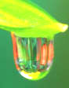
тI
+Л 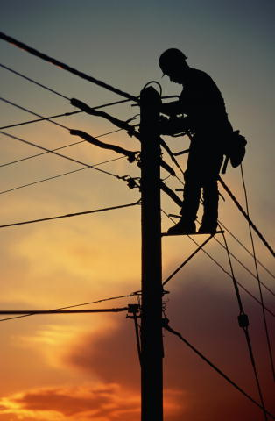 Л
+ ри

+В

Жавабти: кIалтIа, кIанри, кIав.

Л хIярп

Цаибил бутIа.

У: – Иш хIярплис Л хIярп бикIар. ХIушала пикрили, дурхIни, селичи мешуси ил?
Д: - ...
У: – Л хIярп мешуси саби
Телефонна тIалличи;
БалкIхIебиахъес или
Убяхъибси дехьличил.

У: – ГIяйбарили дурзамра,
Убяхъили тIерхьара,
Сахъдеш бихIул букIуйчи
Саби Л хIярп мешуси.

У: - Сегъунти умазиб къаршибикулив Л хIярп?

: – Мурул адамтала умазиб: Лабазан, Лагьман, Лукьман, ЛатIип, ЛукьманхIяжи, ЛугIман, ЛугIманбег ва ц.

У: - Дурала улкнала рурсбала сегъунти уми гIяхIдизурлив даргантас?
Д: - Лейла. Луиза, Луара, Лаура, Лиана, Людмила ва ц.

У: - Сегъунти даргала шимала уми дехIдирхьули Л хIярпличирад?
Д: - Лаваша, Лябхъу, Лиша.

Багьираби.

1. ЦIуба къапула гIелаб  ЦIяб пукьалаб хIербирар,  Селра чехIебиалра,  Сунес дигута букар.  (лезми) | 2. Ца кьяшличиб юрт саби  Унза-улкьай агарси,  Гьар хъулиб хIербирули  Ца-ца дурхIя саб гамсти.  (луги)

3. ДукIлауб хъалила бегI,
Хъулир хьанцI сулкънала бегI,
ХIум-къум или дучIути
Къугъа далуйтала бегI. (Лагьа)

4. МицIирси хIебиасра, нуни дахъал даласра:
Ну агарли хIебирар бухъяндеш цугбуцесра,
БучIанта тетрадьлизиб дархьти тугъи каэсра. (Линейка)

5. Ну журугсира, бацI мегьла сабра, тIярхъубар сабра -
ДуцIбикIес дигасли, гIябларбиубли кьяшмачиб сабра.
( Урчила лутIи.)
6. Ну цIала бузи сабра: анкъилаб ахIелкIуси, печьлизиб улкхIелкуси, заклизиб багьарбухъи, итмадан кIунбицIуси.
(ЛямцI.)
7. Гьая хIебиасра, ну белсунсира,
Гьая агарихIиб ну хIяжатсира. (ЛукIлукIи)

8. Ну халаси ахIенра, бахъ чIапIсира ахIенра,
Ну агарли цалилра хIергъу ца хабаралра. (ЛихIи)

9. Журналти–ургаб жагьил, дарган дурхIнас тянишил.
Хабурти–назмуртачил гьар хъули абицIуси,

Багьирая, се сабил... (Журнал "Лачин")

Удир гибти дугьби къалабали ая:

а) Лейлала - лайла, Лаймала – балга; б) ЛугIман лянкIикIули, Лукьман линкIикIули; в) Луиза-зугьали, Зугьарат-заяли; г) Лагьбарла лихIби лапIдикIули сар , лагьала хIулби липIдикIули сар.

Гьанна, дурхIни, хIушани ишгъуна далай аргъибсил, бурая.

Гардла далай.

ВиштIал узила сири  Рузили гардбирулри,  Нешлизибад аргъибси  Илис лайла бучIулри:  "Усен, дила ахIерси,  Ла-а-айла, ла-айла, лайла, лай!  Жявли халавиудну,  Ла-а-айла, ла-айла, лайла, лай!  ЛихIбичапI цIудар кецIни  Дукладуцес вирудну,  Чурми делсун цIуб мукьри  Дуки дикес вирудну: | "Усен, дила ахIерси,  Ла-а-айла, ла-айла, лайла, лай!  Жявли халавиудну,  Ла-а-айла, ла-айла, лайла, лай!  ХIурхъачи кьяца кьяйда  ХIу ацIесра вирудну,  Урхьназив бялихъ кьяйда  КуртIикIесра вирудну  " Усен, дила ахIерси,  Ла-а-айла, ла-айла, лайла, лай!  Жявли халавиудну,  Ла-а-айла, ла-айла, лайла, лай!

У: - ХIушанира чебиуливан, дурхIни, Л хIярп бакIес бирули саби: дев бехIбирхьули, девла ургаб ва девла ахирлизиб. Л хIярп девла ахирлизиб башнилис бикьридеш дирули сари лугIурбанира: кIел, хIябал, авал, шел, урегал, верхIел,гехIел, урчIемал, вецIал, даршал.
7 | л | а
 | 8 | л | а
 |  | 9 | л | а
 |  |  | 10 | л | а
1 | л | а |  | 11 | л | а
2 | л | а |  |  | 12 | л | а
3 | л | а |  |  |  | 13 | л | а
4 | л | а |  |  |  | 14 | л | а
5 | л | а |  |  | 15 | л | а
6 | л | а |  | 16 | л | а
 |  |  | 17 | л | а
 |  | 18 | л | а
 | 19 | л | а
20 | л | а

КIиибил бутIа.

I. ДацIти кьунби дицIахъая.

1) УрхIлис къазакъдеш диран. 2) Ил агарли хъали бетхIерар. 3) ЧедивяхI аркьусини ихъу. 4) Ил ваяхI дакес ису. 5) ХIебяркъурси тяйла дирар дахъал тIяхI ва... 6) ГербикIуси хIулала дирар дахъал. 7) ДягI бухъалли, аршила дирар дахъал. 8) Душмай зума-зумали биру... 9) ХIурхъи-ургаб хIербирар. 10) Урхьназиб бирар. 11) Прибалтикализив хIерирар. 12) ДурхIя усаахъес бучIа. 13) ЗурхIяб-рангла хъябла бегI арцан. 14) ЦIа. 15) Чарх-бекI мегьла, кьапIа шишала, набтли супIванбикIули – улкан, лихIи ласбаралли – билшан.
16) УрхIлис гIяхIдешлис биру. 17) Разидеш, тIягIям. 18) КецIа. 19) Камси манзиллис дурхIни хIербируси мер. 20) ГIясихIели газала камхIейрар.

Жавабти: 1) лагъ; 2) лац; 3) лаг; 4) лак; 5) лар; 6) лас; 7) лавшар; 8) ламарт; 9) лачин; 10) лабар; 11) латыш; 12) лайла; 13) лагьа; 14) лами; 15) лампа (чирагъ); 16) ламус; 17) лазат; 18) лакьай; 19) лагерь; 20) лар-кьацI.

II. Деткахъибти хIурпри даргая.
л | у |  |  |  | и
Ил ризкьиличибад башар....
Иличил бегIми билгьа...
Ил ваяхIлара бирар, хIеркI-урхьулара бирар...

Жавабти: луги, лукIи, лутIи

III. Къеланала мерличи хIурпри делкIена.

1) Ил чархла биркIан саби... ли_ _
2) Илини тIама бикьу... ли_ _
3) Гидгарила куцла бегI,
Дахъ духъута рангла бегI,
Салубар канила бегI,
ЦIикIти шинкIадешла бегI... ли_ _ _

4) ЛихIби дитIакIалли, мухIли гьаргбиран … ли_ _ _
5) Снайпер … ли_ _ _ _ _
6) Бухъяндеш умцан … ли_ _ _ _ _
7) Гьар-журала белкIла произведениебас иру … ли_ _ _ _ _ _ _ _

Жавабти: 1) лига, 2) лихIи,3) лимон, 4) лихIцIи, 5) лишанчи, 6) линейка, 7) литература.

IV. Цаличи ца къаршити дугьби даргая.

КатхIел -... , маймай -... , ламус -... , талхъан -... , агри -... , вяв-чIяр -... , деза -... .

Жавабти: лаг, ляв, ламарт, лагъ, лебдеш, лехIдеш, лягIнат.

V. Цаличи ца гъамти дугьби даргая.

Шурми -... , рягIятдеш -... , тIягIям -... , гьибанди -... , буцIарбикIес -... , хIяршбирес -... .

Жавабти: лусенти, лагъдеш, лазат, лякьир, ламбикIес, лявбарес.

VI. Анаграммаби даргая.

(Анаграмма - девлизирти хIупри дарсдарили цархIил дев алкIахъни ибси саби.)
1) Лава -... 2) ламарт -... 3) луги -...4) лагъ -... 5) лукIи -... 6) лагьа -... 7) лезми -...

Жавабти: 1) вала, авла (4), авла (авбикIуси бецIла тIамала) ; 2) мартла; 3) улги (аллагьлизи); 4) гъал; 5) улкIи (шайчивад шайчи) ; 6) агьла (агь! ибси тIамала) ; 7) мезли.

VIII. Удирти, баркьуди чебиахъути дугьбачи
далдикибти дугьби пикридарая.

А ) ласбикIар -...; лапIдикIар -....; ларбикIар -...; ламбикIар -....
Б) лявбикIар -...; лямбикIар -...; лямцIбикIар -...; лянкIбикIар -...

Жавабти: а) 1. хIула яра руль; 2. дяхIи яра лихIби; 3. тяй яра кьял; 4. печь яра цIабилкь;
б) жита яра адамти; 2. хIяйван яра жанивар; 3) мургьи яра зубари; 4. балкIа дагъа яра адамти

VIII. Удибси тугълизир чум дев лера?

Ламирхъирхъарагъамтилмачтарум.

Жаваб: 9 дев: лами, мирхъи, хъирхъа, хъара, рагъам, гъамти, тилмач, мачта, тарум.)

IX. ХатIаби даргая ва предложениелизир сегъунти дугьби далдиркурал, бурая.

1) БяхIцIа кьял тIаслизибад липIбикIар. (лимцIбикIар)
2) Буркьа кьабта линкIбикIар. (липIирбикIар)
3) Жагьти уршби цацахIели ливцIбикIар (линкIбикIар)

X. ГIягIнити хIурпри даргили, баркьуди чебиахъути дугьби даргая
ла
ла
ла |  |  | бикIар
ла
1) ХIула яра руль
Печь яра анкъи
Газа яра тяй п, пI.
Ял яра къуйрукъ

2)Диъбани
лу
лу
лу |  |  | ес
лу
лу
Ручкали
Хурегли
Гъарали
ЦIедешли
лу
лу
лу |  |  | ес
лу
лу
3) Хъулрани
Къурушма
Кигьмани
Чарличиб
ТIанилта

Жавабти: 1) с, м, р, пI; 2) кь, кI, къ, тI, цI; 3) ш, г, гь, к, с.

М хIярп

Цаибил бутIа.

У: – Иш хIярплис, дурхIни, М хIярп бикIар. ХIушала пикрили, селичи мешуси ил хIярп?
Д: - ?
У: – Москвализиб Кремль бариб
М – хIурпра алавбариб.



Суратлизиб чебиуливан, Кремльла луцрачир "М хIурпри" тIашли сари. ГIур селичи мешубилзули ил хIярп хIушаб?
Д: - ...
У: – Чум чIала гIягIнити М хIярп барес багьандан?
Д: – 4 -

У: – Бусурмантала сегъунти уми дехIдирхьули М хIярпличирад?

Д: – Мавлутдин, Малик, Манап, Мансур, Магьди, Макьсуд, Минатуллагь, Мурад, Муртуз, МуртузагIяли, Муслим, Мямма ва ц.

У: – Илди лерил мурул адамтала уми сари. Хьунул адамтала сегъунти уми дехIдирхьули М хIярпличирад?

Д: – Магьидат, Майсат, Майсарат, Маннай, Манни, Маннаба, Малайкат, Маржанат, Марзият, Маликат, Марьям, Минай, Мисей, Муслимат, Мухтарат, Мухлисат, Муъминат, Мадина, Марият, Меседу, Махружат, Миясат ва дахъал цархIилтира.

У: – Даладаяв хIушани, М хIярпличирад дехIдирхьути даргала шимала уми?

Д: – ДалехIе ишдигъунти: Манас, Мажалис, Маллакент, МикIхIи, Миглакьаси, Мугри, МулебкIи, Мургук, Муркарахъ, МусултIемахьи, Мегъа, Мюрего, Мижигъли, Мирзидти, МухIи, Меусиша, МахIарги, Миръаки ва ц.

У: – Гьанна, дурхIни, даширая хIяз бирехIе. Нуни баянти дурис, хIушани биалли гIягIнити дугьби даргая:

а) Галгала зярхIси гъярцIа кьяли чеббяхъиб – бетаур - ?
Д: – МурчI!

б) Маллала хъяйхъяйличирад духъяна гъез дакIиб – бетаур - ?
Д: – МуцIур!

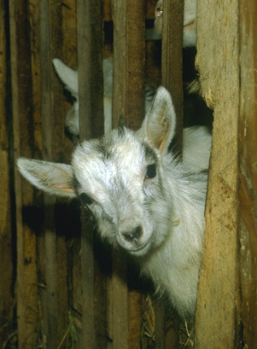
в) Жавгьар духуриби гиличи чекархIур – бетаур - ?
Д: - Мача!

г) Къялкъяличил кьар дердили, тугъ каиб – бетаур -?
Д: – Маргь!

У: – Гьанна пикридухъена, дурхIни, гежбали эс бируси сегъуна кьяпIси тIама сабил...

Гежба

- Меэ-э-э! Меэ-э-э!  - ХIед се биубли, бузи?  - Милиглира. Шин диги.  - Ма, бужен дигарцада,  Белкъабину шарабли!  - Меэ-э-э! меэ-э-э!  - Бура, гIур се дигулри?  - Гушлирану, кьар диги.  - Ма, буген дигарцада,  Белкъабину баркатли. | - Меэ-э-э! Меэ-э-э!  -Гьу, гIурра се дигулри?  - Мукьрачил бумхIес диги.  -БумхIен, хIед дигарцада.  Белкъабину гIямрули.  -Меэ-э-э! меэ-э-э!  - Вай гьарай! ГIур се диги?  - ХIед баркалла эс диги

: – Гежбали эс бируси кьяпси тIама (м) саби.
У: – Гьанна, дурхIни, багьирабас жавабти даргая.

Багьирая, се сабил:

Ил – я кьацIли хIебукар,  Ил – я ниъли хIебужар,  Бензинни белкъахъалли;  ТIашхIебизурли башар.  (машина)  Ил – я зянкъяри ахIен,  Ил – я радио ахIен,  Вахтличиб вявъиралра,  ГIянручIла дагъа ахIен.  (манкъуш)  Галгаличиб хIербирар,  Даим цIедешли букар,  Тяп пагьливанчи кьяйда  Гьаваличиб тIяхIбикIар.  (маймалаг)  Ваваличиб дуббалтан,  Кьарличиб шинни бужан,  Улкьай агар цIяб хъали  НигIматунани бирцIан.  (мирхъи)  БугIярбиалли – бумдар  Ванабиалли – бисур.  (миъ) | Занзбар саби – гIинтI ахIен,  ЦIедеш лер – гIинцби ахIен.  Зудкъа кьумар биалра.  Вари, ил жунаб ахIен.  (миа)  ВявхIебикIар, жалхIебикIар,  "ГьанкIагарлира" хIебикIар,  Урхьула дуб балахъули,  Дугурбазиб шалабикIар.  (маяк)  Чебаэс агара, буцес агара.  Амма чи–дигара, мутIигIварили,  Ухьала калхьахъу, угьикIахъули.  (микроб)  Илди кьяпIти хIулбачил чедиу,  Гьаргтачил чехIедиу.  (муэрти)  Хъусбяхъялли - къел далти,  Къел далтули, беткайхъан.  (мел)

: – Гьанна, дурхIни, удирти дугьбазир ца-ца хIярп дарсдарили, сагати дугьби акIахъая ва сегъунти хIурпри дарсдирулил, бурая (Ишара: м хIярп барсбируси ахIен):

а) маза; б) мадар; в) магьи; г) мучи; гъ) мурт; гь) мухъари.

Д: - а) муза; б) мажар, магьар; в) мачи, махьи; г) мухъи; гъ) март гь) мучари.

У: – ХIебиалли, дурхIни, М хIярп дарган мезлизиб имцIали къаршибиркуси хIярп саби.

КIиибил бутIа

I. КIунтIрала мерличи хIурпри кадалтули, дугьби детаахъая.
1) Замана. 2) ДехIибайчи адамти жибируси малла. 3) Дурхъаси къаркъа. 4) Галгала кьялубачибад жибжирбулхъан. 5) Гьаргси мер, авлахъ. 6) Бабза чIянкIи.
 |  |  |  |  |  | .
 |  |  |  |  | . |  | .
 |  |  |  | . |  | . |  | .
 |  |  | . |  | . |  | . |  | .
 |  | а |  | . |  | . |  | . |  | .
 | м |  | а |  | . |  | . |  | . |  | .
1 |  | м |  | а |  | . |  | . |  | .
 | 2 |  | м |  | а |  | . |  | .
 |  | 3 |  | м |  | а |  | .
 |  |  | 4 |  | м |  | а
 |  |  |  | 5 |  | м
 |  |  |  |  | 6

Жавабти: 1) Манзил. 2) Манкъуш. 3) Маржан. 4) Маймун. 5) Майдан 6) Махмур.

II. Къелани хIясибли хIурпри делкIена ва дугьби цаладяхъяя.
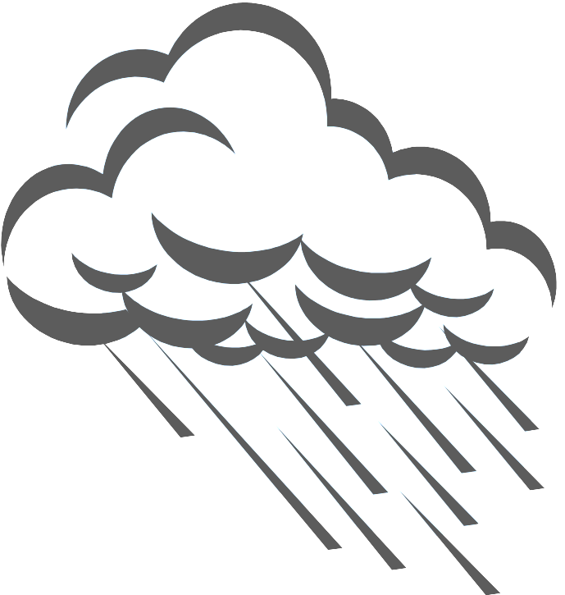
МА
1 | 2 | 3 | 4 | 5 | 6 | 7 | 8

1) Гъагултала нургъби. 2) Чугурличибра бирхъу, дядличилра дурайу. 3) Бухъяна чIалхьалис иру. 4) ГIямулти. 5) ВаяхI. 6) Ил хIевала уди чекалгьа. 7) Шинкьян цIудара бирар. 8) Динничибла яшав бирули хIерирар.

Жавабти: 1) Марка. 2) Макьам. 3) МархIя. 4) Макру. 5) МатяхI. 6) Майка. 7) Мазут. 8) Малла.

III. БерхIила "нурани" хIясибли дугьби детаахъая.


1 МУ- 8

2
7
3 6
4 5

1) БерхIи – рангси дурхъаси мегь. 2. Букахъесра, гъайэсра, далайэсра гьаргбиру. 3. ВекIибсила хъулиб бирар. 4) Адамта чус гьала пикрумазиб тIашбалта. 5) Ила кагъар кабирхьу. 6) Посылкаличи кабирхьу. 7) Урчиличивра вирар, валриличивра вирар. 8) Хъяйхъяйличибад башар.

Жавабти: 1) Мургьи. 2) МухIли. 3) Муръа. 4) Мурад. 5) Мухча. 6) Мугьур. 7) Мурда. 8) МуцIур.
IV. АхIедиути хIурпри даргая:
1) Савлила аръа ушкан, вава-кьарли дуббалтан. 2) Хоккейла ва футболла абзлис илкьяйда иру. 3) ГIярбукIла хъярхъ устнани цIуба арцличи картIу. 4) Чехьери – исбагьибас ил дебали дигахъу. 5) Ца – вецIал юртличилси биш-тIаси шилис иру. 6) Урхьаназирти гамурбас дугели шалабикIар. 7) ДяхIи – миъ дисескайан, тIабигIят мицIирбиран. 8) Бугабариб къялкъяли ургубалабра кайу, мургьи-рангли дикьурти аршилизибра кайу.
2

8
1
7
6
5
4

3
МА

Жавабти: 1) Маза. 2) Матч. 3) Магьи. 4) Мачи. 5) Махьи. 6) Маяк. 7) Март. 8) Маргь.

V. Рахажлизир чум дев лерал
ва секьяйда илди алкIулил бурая.

МижитникарихабархамисризкьикIаначини.

Жавабти: мижит, житни, ника, кари, риха, хабар, барха, хамис, мисри, ризкьи, кьикIа, кIана, начи, чини.

БиркIантачи хIедуртIули гьабгIергъидешличил: итни, арии, икар, ихаб, иха, аба, кьикI, икIа, кIа, чини?

VI. ХатIаби даргая.

Дугьбала диктантлизир ца ученикла ишдигъунти дугьби лерри:

" Ма сала, ма кьала, ма кьам, ма як, ма май, ма рай." Секьяйда делкIес гIягIнитири илди? Сегъуна барсдеш алкIана илди дугьби дарх делкIунхIели?

VII. ГIямзурбази дигIяндикибти хIурпри даргая.

1) Шин дяргIялли, бетарар... 1
2) ВацIала тямадагъуна саби...
3) ДибгIянти ва цIикIти дирар... 4 МИ- 2
4) ГIяргIни жидирухIели, иру...

Жавабти: миъ. миг, миа, мигь. 3

VIII. Урус мезлизирад гIяхIлад дакIили,
дарган мезлизир минадиубти дугьби даргая.

1) Байрумтар хIебла баз. 2) Кьаркьа камличи суркбируси дарман. 3) МицIирагла яра жаниварла суратличилси дяхIлис гьалайхъан. 4)Ур-хьула флотлизиб къуллукъбируси адам. 5) Халаси къуллукъла вегI хIяким. 6) ГъайикIусила, далайикIусила тIама ахъбирахъуси ваяхI. 7) ДибгIянти секIал халадаахъили чедиахъуси ваяхI. 8) Гъайла бутIни руркъуси гIилмула ца бутIа. 9) Умала мерличир цархIил дугьби дузахъуси гъайла бутIа. 10) Сегъуна – биалра санигIятла устни бузуси хъали. 11) Бухъяндешла бегIлара биштIаси умцла. 12) Урчи ахIен, эмхIе ахIен, амма мурдали бику. 13) Такьсирчиби бурцути къуллукъчибала кьукья. 14) Ил хIулрумачиб башар. 15) ГIяжаибти секIал дурчуси, бакIибтази чедаахъес или илди дихIуси мер. 16) Баргудуси секIал. 17) Чина къячбикаллира, цIуба къел гIелар далтан.
1 | м
2 | м
3 | м
4 | м
5 | м
6 | м
7 | м
8 | м
9 | м
10 | м
11 | м
12 | м
13 | м
14 | м
15 | м
16 | м
17 | м

Жавабти : 1) Май. 2) Мазь. 3) Маска. 4) Матрос. 5) Министр. 6) Микрофон. 7) Микроскоп. 8) Морфология. 9) Местоимение. 10) Мастерская. 11)Миллиметр. 12) Мотоцикл. 13) Милиция. 14) Машина. 15) Музей. 16) Мина. 17) Мел.

IX. Вавала кIапIрачи ца-ца хIярп делкIеная
ва дугьби детаахъая:

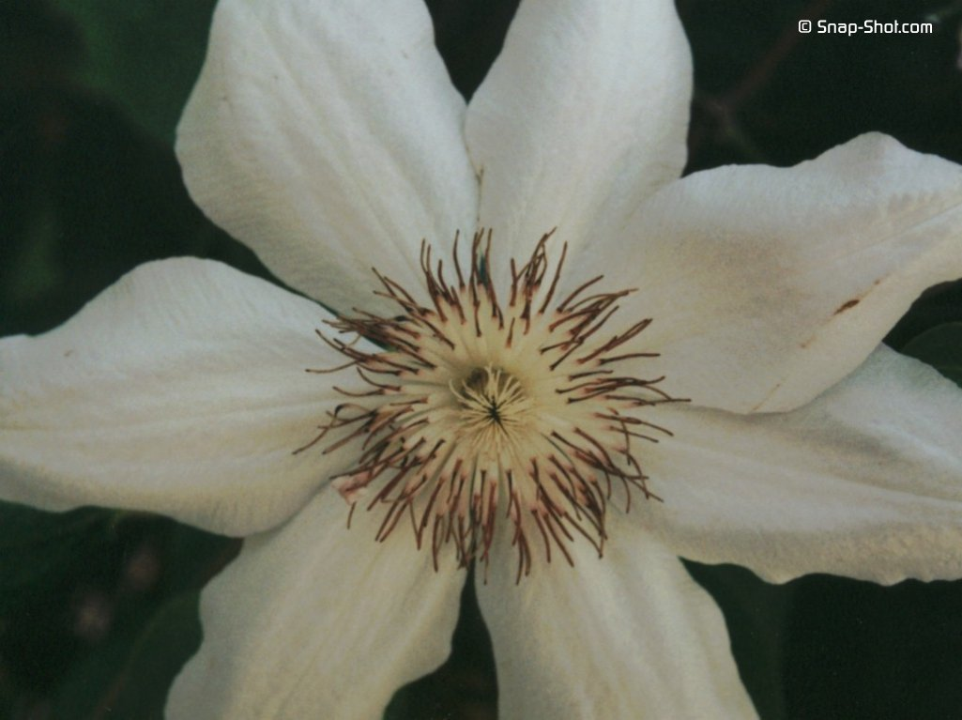
1 1) Бархьдеш. 2) Адамта къакъличиб
7 биху 3) Давла. 4) ВацIала галга.
2 5) Спортла хIязанас удибуршуси
6 МА- буруш. 6) РайхIян вавала гье.
3 7) ХIяйвантази ируси жи.
5 4
Жавабти: мар, мах, мас, махъ, мат, мак, магь

X. АхIедиути хIурпри даргая.

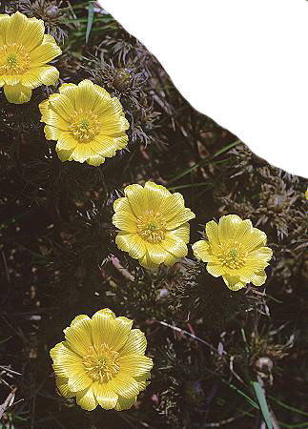
1) ЖагьхIели – дубуртазиб, бухънахIели – чяйлизиб.
1 2) Кьаркьайзиб лига агар, урцес дуклуми агар,
2 урхIла къиян бугукъи, бекIлил урези агар.
3) ХIисаб. 4) Бахъ мурили дуббалтан,
3 вавначиб бамсриихъан. 5) 60 секунд.
4
Жавабти: михикI, милякъ, мисал, мирхъи, минут.
5 МИ -
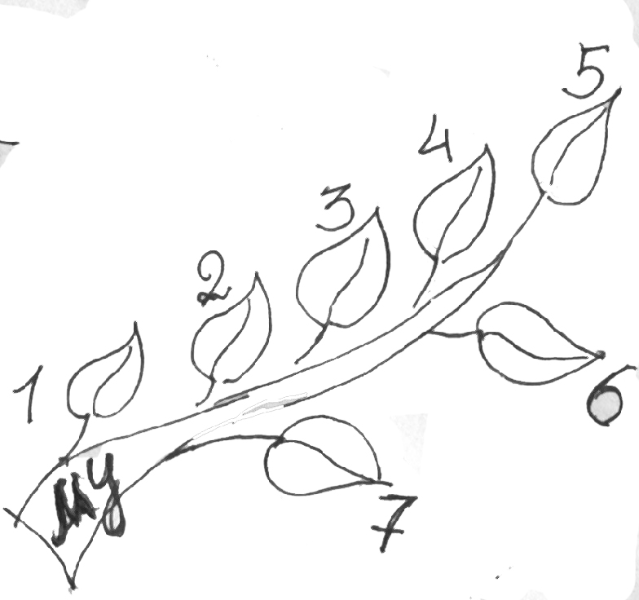

XI. Гьар кIапIиличи кIикIел хIярп лукIули,
дугьби детаахъая.

1) Дубурла бекI. (Муза).
2) Дерубти кьар. (Мура).
3) Манавша рангла ризкьи. (Мучи).
4) Шала-духъутIа ризкьи. (Мухъи).
5) Ванза асибсила бирар. (Мулк).
6) Кабердибси зярхIси кьялилис иру. (МурчI).
7) Мерлис цабехIли иру... (Муса).

XII. Гьар кьялила гьар кIапIиличи ца-ца хIярп лукIули,
дугьби детаахъая.

1) Мазала дурхIя. 2) Кьяцала ярагъ. 3) Акьуси замана. 4) КьячIаруси дис.
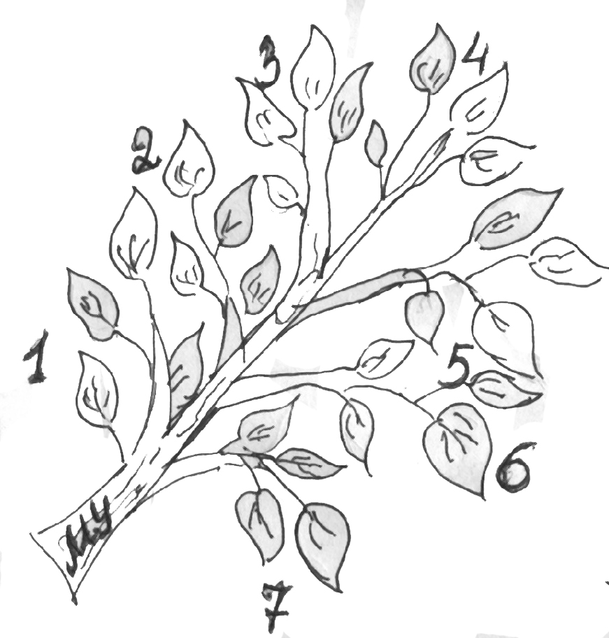
5) Мухъила кьацI. 6) Мучила кьацI.
7) ХIяжар , нажас.

Жавабти: мукьара, мукеки, мугьлат,
муцIрус, мухъари, мучари, мурдар.

XIII. БягIлиличи ца-ца хIярп лукIули, дугьби детаахъая.

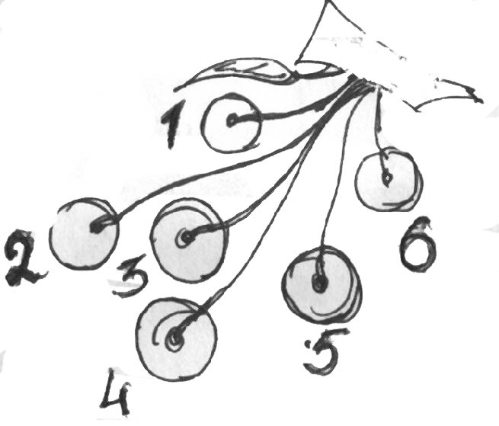
1) Адамтаницун дала. МЕ-
2) Жагьти хъайчикабирухIели, биру.
3) Гьар адамла сай вегIси бирар.
4) КIелра хъатла духIна кадурцути секIайс иру.
5) ДуцIбикIукад лукуси, лукуцад абурхуси.
6) БиштIаси къуллукъчис мутIигIбашуси халаси тIакьа.

Жавабти: мез, мекъ, мер, мехI, мел, мегь.

XIV. Анаграммаби дарая.

МархIя - ... ; муса - ... ; мина - ... ; миа - ...

Жавабти: хIярам, сума, амин, Ами.

XV. ХIяз "Се бетарара?"

1) Бархьдеш ибси девла синонимличи + гь = ?
2) Дерубти кьар ибсиличи + д = ?
3) Хъат някъбала умцлаличи + е = ?
4) Житала тIамаличи + а = ?
5) Муса ибси девла синонимличи + с = ?

Жавабти: 1) мар+гь, 2) мура+д. 3) мехI+е, 4) мяв+а, 5) мер+с.

XVI. Омонимти даргая.

1) ЧеббикIили бегIла бикьур мандарин,
Уки китайлизив вабза мандарин.

2) Бариб гьалакси марка – бемхIехъур дила марка.

3) Вайнукьяба барибси
Баргбердиб хапли мина –
Хала дудешла юртла
ПяштIаиб аслу-мина.

Н хIярп

Цаибил бутIа.

У: – Дашули садаира гIяжаибси хIярпличи,
Гьу гьария, бурая, мешусил ил селичи...
Д: - ...

У: – Дудешли уркьли касиб,
Мегьла сеткара касиб,
Тахтагъуна бягIуси
Наримайс ухьа бариб.
"Н хIярпла суратгу иш", -
Урши хIинцIикIесииб.

Гьанна, дурхIни, пикридухъена, гIур селичи мешусил Н хIярп.

Д: - ...
У. – Дабруми кадирхьуси
Кьаси бариб Кьасумли.
Ил хIекьли Н хIярпличи
Мешубизур Курсумлис.

У: - Н хIярп барес багьандан чум чIала гIягIнидиркура?
Д: – 3 -

У: – Сегъунти уми даладая Н хIярпличирад дехIдирхьути: а) мурул адамтала?

: – Нариман, Надир, Назир, Насруллагъ, Насреддин, НасухI, Набиюллагь, НухI, НухIкьади, Нуцалхан, Нукербек, НухIрадин, Навруз, Нажмутдин.

У: – Хьунул адамтала?

Д: – Нарижат, Нашират, Наида, Наира, Назират, Наркъиз, Нажават, Наибат, Написат, НасихIят, Насибат ва ц.

У: – Даладаяв хIушани, сегъунти лерал "Нур алкунти" уми?

Д: – ХIера, ишдигъунти: а) мурул адамтала:

 | гIяхIмад |  |  | паша
 | хIямза |  |  | нурбег
Нур | бяхIянд |  | Нур | уллагь
 | мяхIяммад |  |  | утдин
 | султIан |  |  | кьади

б) хьунул адамтала:

 | жанат |  |  | улхIяят
 | жагьан |  |  | улгьуда
Нур | гьаният |  | Нур | ият
 | ижат |  |  | жият
 | жан |  |  | сият

У: – Н хIярпличирад дехIдирхьути даргала шимала сегъунти уми лера?
Д: – Наскент, НацIи, Нахки.

У: – Гьанна, дурхIни, багьирабас жавабти даргая.

1. Инса кани балхути, хъули баркат, бихути,
Дархдалги дузухIели, дунъя жагабирути. (Някъби)

2. Устнала някъбаур дагьардирути,
ВаяхIла дяхIличир минадирути. (Някьиш)

3) ТIашхIели – маймайдикIар, удухIели – къиздикIар,
Хуреглизир дахъ далги, дукалли - бизидикIар. (Низби)

4) ХIязхIели – гьалмагъбиркан, ахIенхIели - цунбулхъан,
Хабурта хIебугьалра, биштIатас шаддеш бихан. (Начи)

5) Гьала-гьала цIяб хъулир, гIур берхIила нурлиур,
ХIяйнайс – буцIар цIаличир, авнайс – мусибатлизир,
Ахирра - кIабатIлизир. (Нукьун)

6) ХIянрахIели дуббалтан, хIяблизиб халабиан,
ХIербиэс хьулбухъалли, гIурра хIяри кабурхан. (Набадари)

7) КьяшмаурхIели – дашар, ахIенхIели – хIедашар.
(Налани)
8) Халаси канила бегI, дахъ умха лихIбала бегI,
Буртла хурег бикалли, булхъес бахъ иштяхIла бегI.
(Ниъдирхъян)
9) ХIячми цIализир, чурми гьаваличир, чарх-бекI ванзаличир. (Нур)

10) Илди лигуби ахIен, диъла биркIанти ахIен, я хIунтIена
хIи ахIен, амма илди агарси инсан вируси ахIен. (Никуби)

У: – Гьанна удирти дугьби къалабали ва дархьли ая.

1. НухIла: нехIла хъаба леб, НухIкьадила: нукьун лер.
2. Нургьаният – нергъли релкъ, Нурбият – нусбани релкъ!
Нариман – нарана велкъ, Наби – набадура велкъ!

У: – ХIебиалли, дила ахIерти, Н хIярп дебали разиси, хъумхIертеси хIярп саби. Сабив яра ахIену?
Д: – Саби!
У: – Или биалли, хIушанира ил хIярп хъуммартидая.

КIиибил бутIа.

I. Синонимти даргая.

Багьадур - ..., аба - ..., лебдеш - ..., усалси - ..., гIяйибкарси - ..., виштIаси - ..., жяргаси - ..., урчила лутIи - ....

Жавабти: нарт, неш, нигIмат, назикси, нукьсанси, никIаси, нясси, нал.

II. Ишди дугьбала духIнар гIурра дугьби даргая.

А) Набадари, б) назбалиш, в) низам, г) нихъя, гъ) нуси, гь) насаб, гI) негр, д) нарт, номер, ё) нясли, ж) наслу.

Жавабти: а) наб, аба, абад, ари; б) бал, бали, иш; в) низ, ам; г) хъя; гъ) уси; гь) аса, асаб, аб; гI) нег; д) нар, ар; е) мер, ё) яс, ясли; ж) аслу.

III. АхIедиути хIурпри даргая.

1) ЧеалкIуси кьам, – на...; 2) Дахъал ваяхIличил дяхъибти агурби – на...; 3) Касибси хайрилизибад хIукуматлис дурцути арц – на...; 4) Гьава яра шин супIдирути ваяхI – на...; 5) Пистолетунала ца жура – на...; 6) ХIяжар адам – на...

Жавабти: насаб, накьрахана, налог, насос, наган, нажас.

IV. ДацIти кьунби дицIахъая.
А)
-р-личил галгаличиб,
р
л
-л-личил гIевдухьлизиб.

Б) -г-личил тIенилизир,
г
хI
д
-хI-личил бидоннизир,
-д-личил ил дяхIлизиб.
с
къ
В) -с чисалра хIейгахъу,
-къ гьарилли бузахъу.

Жавабти: а) нар, нал; б) нег, нехI, нед; в) няс, някъ; г) ника, нихъя.

У: –ан-личил тамандирути дугьби даргая.

-ан – хIябал дус биубси;  -ан – авал хIулала бегI;  -ан – гехIел музала бегI;  -ан – кьял изуси ваяхI; | -ан – мегь лукуси ваяхI;  -ан - махьилизив хIерируси;  -ан - тухум ахIенси, валхIелуси.

Жавабти: хIябдусан, авхIулан, гехIмузан, кьялизан, мегьлукан, махьилан, пулан

V. Омонимти даргая.

1) ДуцIарагибхIели нергъ, гьаббакIиб Гъанила нергъ.
2) БуцIар БерхIила нурли шявдариб хIулбала нур.

VII. Анаграммаби дарая.

Низам - ..., нуси - ..., начи - ..., никIа - ..., ника - ...,

Жавабти: мазни, усни, чина, акIни, акни (аргъ).

VIII. Деткахъибти хIурпри даргая ва дугьби детаахъая.

1) Ца шилизив хIерируси. 2) Шин тIашиуси ваяхI. 3) Халаси шанг. 4) ЖявхIелила хала хIяким. 5) ЧIумаси журала мегь. 6) Бахчала бухъала. 7) Хъа мицIираг. 8) МицIрикьян. 9) Нусила муккури. 10) Авлахъ. 11) ВегIла ванза. 12) Жинд. 13) Тупангла хIярализи кабалта. 14) Дунъяличив хIерируси. 15) Изала арабиран. 16) Къянала гъай. 17) Чеди чегьала. 18) Дурхъаси къаркъа. 19) Жаназа рурган. 20) Чеасла. 21) Поляклизи дугьабиз.22) Гьалавла давлачев. 23) Улка. 24) Хъа ваяхI. 25) Ванзализибси давла. 26) ДугIла мицIираг. 27) Гъармука. 28) Миллат. 29) КьацIдурцла бузи. 30) Тухум. 31) Бусурмантала дурхъаси жуз. 32) Гамила биштIал бузи. 33) Чархла ца бутIа. 34) ЦIедеш. 35) ЛихIила гьалала. 36) Валрумала тугъ. 37) Хяла у. 38) Ихтияр. 39) Диъла садакьа. 40) Солдат. 41) Ученик. 42) ГIямру.

1 |  | а | н |  |  |  |  |  |  |  |  |  |  |  |  |  |  |  |  |  |  |  | а | н | 42
2 |  |  | а | н |  |  |  |  |  |  |  |  |  |  |  |  |  |  |  |  |  |  | а | н | 41
3 |  |  |  | а | н |  |  |  |  |  |  |  |  |  |  |  |  |  |  |  |  |  | а | н | 40
4 |  |  |  |  | а | н |  |  |  |  |  |  |  |  |  |  |  |  |  |  |  |  | а | н | 39
 | 5 |  |  |  |  | а | н |  |  |  |  |  |  |  |  |  |  |  |  |  |  | а | н | 38
 |  | 6 |  |  |  |  | а | н |  |  |  |  |  |  |  |  |  |  |  |  | а | н | 37
 |  |  | 7 |  |  |  |  | а | н |  |  |  |  |  |  |  |  |  |  | а | н | 36
 |  |  |  | 8 |  |  |  |  |  |  | а | н |  |  |  |  |  |  | а | н | 35
 |  |  |  |  | 9 |  |  |  |  |  | а | н |  |  |  |  |  | а | н | 34
 |  |  |  |  |  | 10 |  |  |  |  | а | н |  |  |  |  | а | н | 33
 |  |  |  |  |  |  | 11 |  |  |  | а | н |  |  |  | а | н | 32
 |  |  |  |  |  |  | 12 |  |  |  | а | н |  |  |  | а | н | 31
 |  |  |  |  | 13 |  |  |  |  |  | а | н |  |  |  |  |  | а | н | 30
 |  |  |  | 14 |  |  |  |  |  |  | а | н |  |  |  |  |  |  | а | н | 29
 |  |  | 15 |  |  |  |  | а | н |  |  |  |  |  |  |  |  |  |  | а | н | 28
 |  | 16 |  |  |  |  | а | н |  |  |  |  |  |  |  |  |  |  |  |  | а | н | 27
 | 17 |  |  |  |  | а | н |  |  |  |  |  |  |  |  |  |  |  |  |  |  | а | н | 26
18 |  |  |  |  | а | н |  |  |  |  |  |  |  |  |  |  |  |  |  |  |  |  | а | н | 25
19 |  |  |  | а | н |  |  |  |  |  |  |  |  |  |  |  |  |  |  |  |  |  | а | н | 24
20 |  |  | а | н |  |  |  |  |  |  |  |  |  |  |  |  |  |  |  |  |  |  | а | н | 23
21 |  | а | н |  |  |  |  |  |  |  |  |  |  |  |  |  |  |  |  |  |  |  | а | н | 22

Жавабти: шан, кран, къазан, талхъан, шандан, пастIан, хIяйван, къабулдан, гуручIан, майдан, ватIан, шайтIан, патиран, ванзалан, дарман, бугьтан, сукъбан, маржан, капан, план, пан, хан, Иран, диван, мягIдан, жайран, душман, дарган, келпатан, кьариган, Кьуръан, ялкан, биркIан, авхазан, лихIишкIан, карбан, Къаплан, пурбан, къурбан, ургъан, учIан, жан.
О хIярп

Цаибил бутIа

У: – Садаирагу, марли, мявагъуна хIярпличи,

Журугси, дуб агарси, дай тяп хIяраван умхси.

Иш хIярп, дурхIни, нушачи урус мезлизибад гIяхIладли бакIибси саби. Илбагьандан цалра дарган у ил хIярпличибад бехIбирхьули ахIен. Леру, дурхIни, хIушала пикрили, илдигъунти дарган уми? Даладаяв хIушани илди?

Д: - Урусунала уми лер. Масала: Оля (Ольга), Олег...

У: – Илди ва цархIилти О – личирад дехIдирхьути уми дурала мезаназирад дакIибти сари.
Лер секIултала уми, чула мягIнализиб о хIярп къаршибиркути. Илди сари дарган мезла дугьби агни багьандан нушани дузахъути урус мезла дугьби сари. Даргантани илди урус мезлизирад дакIибти дугьби дарган лугъатуначи мешударили иру. БелкIесра ил о хIярп гьамадси саби.
БяхIудибариб стакан  Ца бархIи ГIябдуллагьли,  Касиб цIудара кьалам  Алавбариб ил хъярхъли | УбасибхIели ваяхI,  ЛевгIев хIякизур урши:  Тетрадьла бяхIлизибад -  О хIярп гъинчIбизурлири.
У: – Селичи мешубилзули О хIярп?

Д: – ХIулаличи! Обручличи! УтIухъла мяваличи! ХIулегаличи!

У: - Дебали гIяхIси. Гьанна пикридухъеная, дурхIни, сегъунти дугьби дакIилил урус мезлизирад нушачи , чузибра О хIярп лебти.

Д: - Орден! Открытка! Отличник! Отличница!

У: - Шагьуртала уми дуресра асубируси саби.

Д: - Одесса! Омск! Оренбург!

У: - Гьанна багьирабас жавабти даргая.

1)ХIулбас - бару, къянкълис - дех. (Очкиби)

2) ТIембикIар-вава ахIен, чябхъярбикIар-шин ахIен.
(Одекалон)
3) Алав шинна, дай гIянжила. (Остров)

У: - Чебиуливан, О хIярп къаршибиркули саби урус мезлизирад гIерасибти дугьбазибцун. Илди дугьбазиб хатIа хIебарес багьандан урус мезлизир илди секьяйда лукIулил ва ирулил багьес чебиркур.

КIиибил бутIа.

I. ДацIти кьунби дицIахъая.
1 | о
2 | о
3 | о
4 | о
5 | о
6 | о
7 | о
8 | о
9 | о
10 | о
11 | о
12 | о
1) ЗягIипсила чиди-биалра чархла биркIан яра илала бутIа кьисбирнилис бикIар... 2) Дусла вецIъибил базлис бикIар... 3) ГIярмиялизиб къуллукъбируси адам.... 4) Урхьуличибра халаси, шинни буцибси мер. 5) ХIярхIубазибад мяхIкамдеш биахъес биркъубси хандакь. 6) Шула кьиматуначил учIусилис бикIар. 7) Кьаркьайзиб, палтарлизиб гIяхIси тIем биахъес багьандан чахьбиру. 8) ХIулба гIяхIил чебиахъес багьандан диршу. 9) Чиди-биалра адамла гIямруличила белкIунси гьарли-марси хабарлис бикIар. 10) ДекIар-декIарти ваяхIличил макьамти дирхъуси кьукья. 11) ХIянчизартази бамсриахъахъес дусли гьачам лугуси акьуси замана. 12) Ресторайзи бакIибтас беркала бихуси адам.

Жавабти: операция, октябрь, офицер, океан, окоп, отличник, одеколон, очки, оркестр, отпуск, официант.

II. ХIурпри дархили сари, кадатирая илди чула мераначи.

Щобетижеи, кортытак, сотвор, лабогияиц, ронаг,
форорафгия, недотелие, онрагицизая, поты

Жавабти: общежитие, открытка, остров, облигация, орган, орфография, отделение, организация, опыт

III. Къеланала мерличи хIурпри делкIеная.

1) О_ _ _ _ _ _ _е – адамти цахIнаб хIербирахъес хасбарибси юрт;
2) О_ _ _ _ _ _ _ _ _ _е – лерил секIал чедетаахъили ахтардидирни;
3) О_ _ _ _ _ _ _ _ _ _ _е – мицIирли ахIенти секIал "мицIирдирни";
4) О_ _ _ _ _ _ _ _ _е – кIиибил даражала член;
5) О_ _ _ _ _ _ _ _ _ _ _ _ _е – белчIудила жуз;
6) О_ _ _ _ _ _ _е – саби гIяхIулали ВатIан балтахъантала кьукья.
7) О_ _ _ _ _ _ _ _ _ _ _ _е – цаси журала палтар, гIягIниахълуми.

Жавабти: общежитие, обследование, олицетворение, определение, обществоведение, ополчение, обмундирование.

IV. Деткахъибти хIурпри даргая.

- Гъабзадеш яра сархибдешуни багьандан луга. (Орден).
н
р
- Такьсирчи туснакъварахъес ихтиярла кагъар. (Ордер).

V. Дугьби детаахъая.
А)
о
о
о
о
о
о
- бахъли цахIнаб бучIуси далай, дирхъути макьамти.
- зе камти шиннизиб хIербируси бялихъ.
- чакарла чIигIялизирад дирути держ.
- цахIнар дурайути жузазибад ца.
- хутIла башри, хъярхъдеш.
- гьаликI, мегьла хIяра.

Жавабти: хор, сом, ром, том. ток, лом.
Б)
- абзурли зак-зубри.
 | о |  |  | о
 | о |  |  | о
 | о |  |  | о
 | о |  |  | о
- хъубзури цахIнаб бузули яшав бирнила жура.
- зяхIматчиби сагати тяхIяр-кьяйдаличил бузнила жура.
- Северла шайчибси Кавказла шагьар.

Жавабти: космос, колхоз, совхоз, Моздок.
В)
-секIа битIакI умцан.
о
о
о
- экраннизир гIямру чедиахъни.
- троллейбусуни яра поездуни тIашиуси мер.

Жавабти: кило, кино, депо.

VI. Урус мезла дугьби даргантани дарган мезличи хасдарили иру. Амма лукIнилизир илди дугьби урус мезлизирван, дарсхIедарили, гIягIнихIели суффиксунира ахиртира имцIадарили лукIес хIяжатси саби. Удирти дугьбала белкIлизир сегъунти хатIаби херал белгибарая:

Ушкула, акуп, апирация, шупир, учир, ачутI, эпсер, нурма, пиру, памидур, паркарур, кIантIура, кастIун, карават, каркадил, микрапун, матIур, щитIавуд, тяряхтур, панар, шикалат, абтабуз, густарах, гуспалан, гурзавик, дагавур, дахутI, аткириткIа, параписсур, устIулвай, ишпиун, картушкIа, ва цархIилтира.

П хIярп

Цаибил бутIа

У: - Хъали лушул дудешли
Дебабариб унабурхI,
П хIярп тIашбатур или
Ветсадухъун никIа НухI.

У: - ДурхIни, удибси уркьули хIисаблизи кахIесахIелли, селичи мешуси унабурхI?
Д: - П - хIярпличи.

У: - Бархьси, илгъуна саби П хIярпра. ХIебиалли, чум чIала гIягIнидиркура П хIярп барес багьандан?
Д: - ХIябал - .

У: - Мурул адамтала сегъунти уми дехIдирхьура П хIярпличирад?

Д: - Пайзуллагь, Пайзудин, Паша, Пахрудин, Пирбудагъ ва ц.

: - Хьунул адамтала сегъунти уми даладая?

Д: - ПатIимат, Паризат, ПайтI, ПайтIма, Пама, Паризат, Пирзанат, Писай, Пазилат, ПазихIят, Пахай, Пирдауз ва ц.

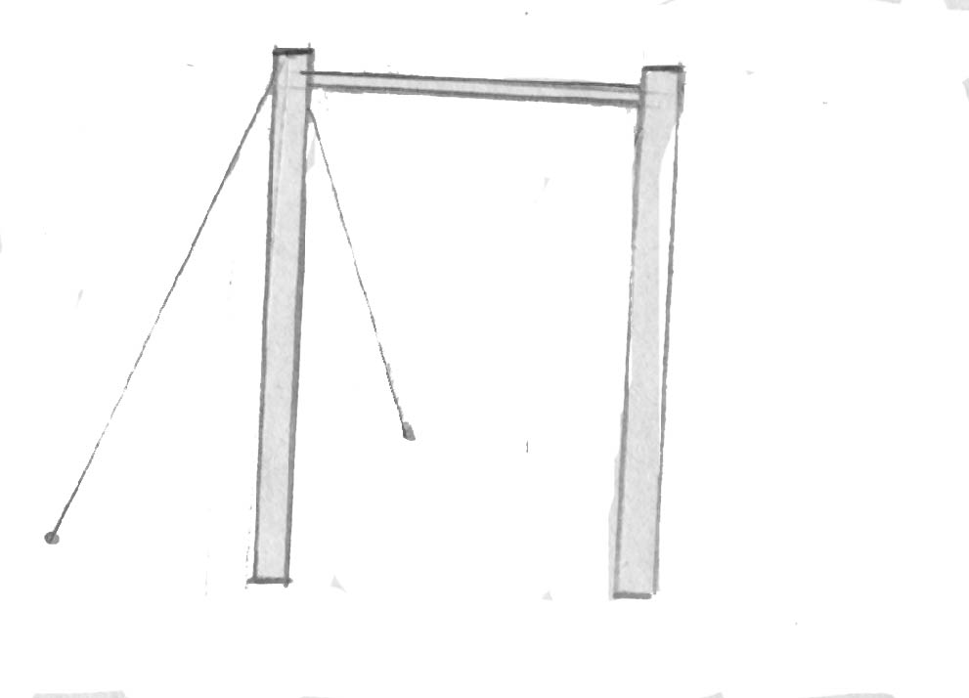
У: - ХIебиалли нушала П хIярп хъумхIертеси хIярп саби:

П хIярпличи мешуси
Турник тIашбатур Бегли.
"ГIяхIси ваяхI леб кьалли!"-
ШятIбяхъиб ГIялибегли.

У: - Гьанна, дурхIни, багьирабас жавабти даргая.

1.Кункси саби - пяхIул ахIен, журугси саби - тап ахIен,
Дуклуми хIейалра, урцес дигахъу. (ПушягI).

2. КIухбикIул тIамала бегI, тIасцада лихIбала бегI,
Бахъ бухъяна къянкъличил хIянчи дарес пагьла бегI. (Пил).

3. Илди гьанна цIа ахIен, гавла гулумти ахIен,
Сецад пусдикIаллира, илди я гIянжи ахIен. (Палда).

4. Душиличиб хъисхъаван ил гьавакадли арцар. Чи?
(Парашютист).
5. Авмузан хъали саби, Унза-улкьай агарси,
Хъалчличибад ибхьуси; шалкIуб шадиб башуси,
Кьасиличиб бусуси. (Папка).

6. Алав мегьла, кани цIала, даргмахра кьакьуртира
Сар цIудара магьила. (Печь).

7. Гидгари саби хъучиб, кьар-урга уббилхьули,
Бухъяна къуйрукъличил хурегуни кайсули. (ПастIан).

8. Пукьалаб гьанкIли бусан, къакъ буцалли, тIяхIбикIан,
БилхIлализиб базили, канили сурат биран. (Печать).

9. Бураягу, се сабил: бусухIели – бяргIибси,
БузухIели – буцIарси. (ПирхикIла чIала).

10. Аргъ бамкьурхIели – урцан, гьаваличиб куртIбикIан,
Хъатличи кабиалли, нергъличи шуркабулхъан. (Пусул).

11. Илди чедаэс хIейрар, някъбази дуцес хIейрар,
Илди агарси адам гIяхIил хIериэс хIейрар. (Пикруми).

12. МицIирхIели - дагъачиб, ил бебкIалли - гIянайзиб.
(ПяхIул).
13. Шарализиб бизули, авлахъличир къел далтан. (Перо).

14. ГIякьлучевсила бирар, мехIурсила хIебирар. (Пагь).

Гьанна, дурхIни, удир чедаахъибти дугьби къалабали ая:

а) Паркьагар пандахьи пасатвиалри, палакат палдакIучI пикрума вирцIи.
б) Пагьмукар пагьливай гьунар баралри, пасихIси поэтра пахрули вирцIи.

Чебиуливан, никIа дучIанти, П хIярп дарган мезлизиб зума-зумали къаршибиркуси хIярп саби. Ил бакIес бирар девла бехIбихьудлизиб, дайлизиб ва ахирлизиб.

КIиибил бутIа

I. Дурая ца девличил.

1) ТIанийчив хIязтаиркьан - п. . . . . . . .
2) Вайти гъай-мез тIинтIдиран - п. . . . . . . .
3) Няслизив хIязтаиркьан - п . . . . . . .
4) Бухъяна шалбарла вегI - п . . . . . . . .
5) Язикъси, уркIецIидухъеси адам – п . . . . . .
6) ЦахIнабси хазнализиб сунелара бутIа лебси адам - п. . . . .
7) Гьалабла хIукуматлизив бегIлара халаси арила вегI адам - п. . .

Жавабти: пагьливан, питнакар, палдакIучI, падахус, пякьир, пайчи, пача.

II. Ишди дугьбала духIнар гIурра дугьби даргая.

Пил, палтар, парк, пигьала, Пахрудин, пагь, пандахьи, питни, пиша, пяхIли.

Жавабти: ил, пал, арк, гьала, пахру, дин, агь, анда, итни, иша,яхIли.

III. Синонимти даргая.

ХIукумат -... , гъариб -... , далайчи -... , больница -... , гьунар -.. , хайри -... , бутIа -... , багьласи -... , алкес -... , мучлаагарируси -... , гъинчIизес -... , гьимукIес -... , цIахварес -... , битес -... , гIяхIси -....

Жавабти: пачалихъ, пякьир, поэт, поликлиника, пагь, пайда, пай, паргъатси, пархбухъес. пасатIси, пишяхъес. пушизес, пужварес, пяхъбарес, пергерси.

IV. Къелаибти дугьби-ургаб сегъуна декIардеш леба?

А) ИшбархIи пал чис бушиша? ИшбархIи палчис дахъал арц дикиб.
Б) Диъла пай чис хIебаиба? Пайчис букьурли юрт бикиб.

V. ДелкIена ца девличил.

- Газетаби, журналти, кагъурти дихIуси мер.

2) Адамта чархличи челгьа. 3) 14 дус хIебиубти дурхIнас хIелуга. 4) Ил гъабзас лебилра хъатбикIар. 5) Ил дуцIарти
1 | п
2 | п
3 | п
4 | п
5 | п
6 | п
7 | п
8 | п
9 | п
10 | п
11 | п
12 | п
улкназиб башар. 6) Илаб адамтани бамсриихъу. 7) Илар арцантала жибхIни хIердирар. 8) Ил бухънабас луга. 9) Ил дурсри – ургаб бирар. 10) Или урухкIусилис иру. 11) Хурег хIядурбируси, ухуси мер цIуба набтличил билкьуси, ваяхI . 12) Мегьла гьуникад башар.

Жавабти: почта, палтар, паспорт, пагьливан, пальма, парк, пукьа, пенсия, перемена, пандахьи, примус, поезд.

- АхIедиути хIурпри даргая.

- илини челябкьла белгибиру.
п | а
- ил чекайзурли учIусила яра узусила бирар.
- ил варх левсилисра луга.
- ил абушалли, хинкIи бизити детарар.
- польшаланнизи ил девличил дугьабилзан.

Жавабти: пал, пагь, пай, пак, пан.

VII. ДацIти къунби дицIахъая.
й
л
а) Баркат – хайрилис иру –
цIала гIеладухълумас –
щ
н
б) Щ – личил чеди челгьа –
Н – личил хъулчи биру –
с
х
в) С – личил хIурхъла кьяца
Х – личил чеалкути сури.

Жавабти: а) пайда, палда; б) плащ, план;
в) пурс, пурх.

ПI хIярп

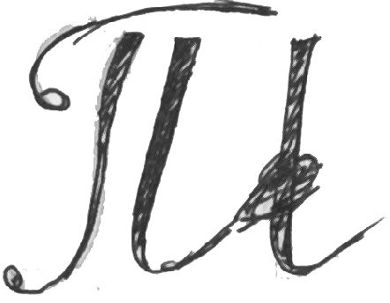
Цаибил бутIа.

У: – П хIярп бухънакабаиб,
ГIяйса някъбази касиб;
Барскабиуб тIамара,
УргIеббиуб мягIнара.

ГIяйсаличилси П хIярплис ПI дикIулра. Иш хIярп кIунтIуби кьяпIдарили чIумали ируси саби.
ДурхIни, даладаяв хIушани ПI хIярп чузиб лебти уми?
Д: - ?
У: – Илди уми дебали камти сари. Жявти замунтазиб ПипI ибси у бирхъули кали саби рурсбас. ПI хIярп къаршибиркули саби рурсбала умазибра: ПапIа, ПапIай.

Гьанна багьирабас жавабти даргая.

1) Чедиб - гьарг канила бегI,
Удиб – гъярцI кьакьарла бегI? (ПIиргъи)

2) "Някъби" леркъи, тIулби агар,
"Хамха" лебкъи, кьяшми агар,
"Кьакьари" лебкъи, хъар бекI агар. (ПIалтIу)

3) ГIяваси саби – кIема ахIен,
Муриси саби – мурабба ахIен,
Манавша саби – шоколад ахIен,

Багьира, ил се сабил. ( ПIялцIикI, варъара нерхра дархаибси)

У: – Гьанна удирти дугьби къалабали ва саркъахъили ая:
а) Ит вацIапIакь пIакьикIулри – пIялпIялаг лапIарбикIулри.
б) Хапли ПипIли пIянкьасахъиб – ПапIайла пIиргъи пIякьбикиб.
У: – ТIабигIятлизиб ПI хIярп секьяйда алкIулил, бурая.

ПIяцI – пяцI.

Ялгъузси рухънала хъалч  ТIярхъубарбиублири,  Заб – марка дариб чуйна  Бурх шинни кIантIбикIулри:  ПяцI – пIяцI - пIяцI!  ПIяцI – пIяцI – пIяцI!  Укадихьибти шунгри,  Бадираби ва тIусри  ДукIарила кIунтIрачил  Цаагили дучIулри:  ПяцI – пяцI – пяцI!  ПяцI – пяцI – пяцI! | ХIелбитIунси рухънала  ХIекьли гIямал буири,  Шинна кIунтIрала тIама  БекIлизиб гIебалгьулри:  ПIяцI – пяцI – пяцI!  ПIяцI – пIяцI – пIяцI!  Гьадарагу, ва абзи,  Клейли бурхла тIярхъуби, -  ВичIирухъун рухънази  Ца бархIи никIа Кьуби, -  Агурбигъунти тIамри  ХIед дахъ анцIдукьи гIергъи.

У: – ПI хIярп, дурхIни, кIунтIубазиб алкIуси саби. Ил ибкьдизурти кIунтIуби гьаргдиубли гьава дурабулхъуси манзил алкIуси саби.
Дарган мезлизир ил хIярп чузиб лебти дугьби дахъал – декIар агара.
Илди пI хIярпличилти дугьби саркъахъили ирес ва хъумхIертурли дархьли лукIес хIушанира кьасбарая.

КIиибил бутIа

- Синонимти даргая.

Забра -... , мезлукь -... , къяйк -... , чIинтIаэс - ..., хъяшбердес -..., бикахъиб -... , гапухъун -... .

Жавабти: пIиргъи, пIягъи, пIянкь, пIянчIаэс, пIякьбикес, пIяцIасахъиб, пIягъухъун.

II. Ишди дугьбала мягIна баянбарая.
Чучил далдикибти дугьби даргая:

а) ПIалтIарикIес -... , б) пIилтIирикIес -... , пIир-пIирикIес -... , пIялтIбикIес -... , рипI-рипIли (бицIес) -... , липI-липIбикIес -.... , шипIирбикIес -... .
Жавабти: дапарикIули вашес (адам), урехиличил ганзикIес (чулахъ), гIягIниагар гъайли угьес (пандахьи), гIелала кьяшмачил бирхъес (кьял), дубаначирад шин чедидулхъесли бицIес (гажин), бара-бара улкес ( цIа), гIяш-гIяшли гъайбикIес (дурхIни).

III. ДацIти кьунби дицIахъая.
 |  |  |  |  |  |  |  |  | 1
 |  |  |  |  |  |  |  | 2 | пI
 |  |  |  |  |  | 3
 |  |  |  |  | 4 | пI
 |  |  |  | 5
6 | пI |  |  | пI
ДетхIел: 2) БиштIа дурхIни урухбарес багьандан "ШайтIан" ибси девла мерличиб бузахъу. 4) Беркала. 6) Галга.
КатхIел: 1) Хъат някъли бяхъибхIели, алкIуси тIама. 3) Чеди челгьуси палтар. 5) ХIяйва дек.

Жавабти: детхIел: 2) ПIапIав. 4) ПIялцIикI. 6) ПIялпIялаг; катхIел: 1) ПIяцI. 3) ПIалтIу. 5) ПIяцIа.

IV. Деткахъибти хIурпри даргая.

А. 1) бяхIудибаралли - бирцIан, бяхIчедибаралли – бацIбиран; 2) булмази хъяб бурцахъан, дубани цахIнадирхъян; 3) жибинтачил дуббалтан, вацIурби мицIирдиран.
 |  |  |  | пI | а
 |  |  |  | пI | и

Б. 1) цIала къуйрукъ супIбиран, даим цIударли буан; 2) ХIебхIели галгаличиб, гIебшнихIели - чяртлизиб.

Жавабти: а) кьапIа, хъапIа, цIипIа; б) кьяпIи, кIапIи

V. Дев гIеббурая.

А) Нергъ дужухIели, цацабехIтани иру -...пI
Б) Кьяшми-динг, лихIби -... пI
В) УрухкIусила дирар дахъал -...пI

Жавабти: хупI, чапI, чIяпI.

Р хIярп

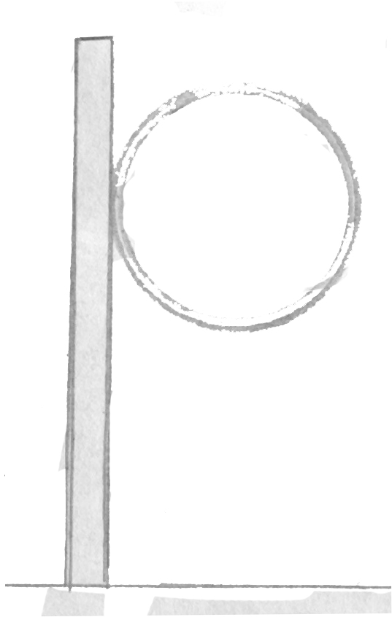
Цаибил бутIа.

У: - ТIайчи дебабарили,
Мява баршиб ТIагьирли;
"Къара, тIяхIбикIес бируд
Мявалабад хIу хъярхъли".

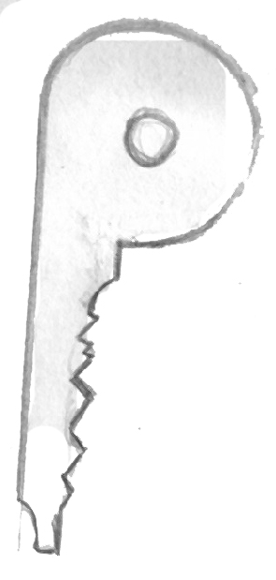
ТIайчи баршибси мявагъуна хIярплис Р хIярп бикIар. Селичи мешубилзули, дурхIни,хIушаб ил хIярп?
Д: -...

У: - Алапа хIелугалра, хурегли хIебалхалра,
Р хIярпгъуна умхьули балтахъа сахъли хъали.

У: – Р хIярпличирад дехIдирхьути сегъунти дарган уми даладая хIушани: а) мурул адамтала?

Д: – Рабадан, Рабазан, Разакь, Рашид, Расул, РустIам, РяхIим ва ц.

У: – Хьунул адамтала?

Д: – Рабият, Райзанат, Разият, РайхIянат, Райсат, Рашидат, Рисалат, РяхIимат, Руманият ва ц.

У: – Гьанна, дурхIни, багьирабас жавабти даргая.

ДуцIбикIар ил, гербикIар,  Гъумличи ил хъямбашар,  Селра ухIебикалра,  Шадли гIелабяхI башар.  (рамч)  Гьая хIебиасра,  ну белсунсира,  Гьая агарихIиб  ну хIяжатсира. (рахаж) | Адам ахIен – хабурти дуру,  СягIят ахIен – замана буру,  Хьулухъадли – далуйти дучIа,  Рахли дигадли – макьамти дирхъу. (радио)  Чарх чIапIси, бухъянси,  МухIли хIебиалра,  цулби дугаси.  (рас)

У: - Гьанна, дурхIни, -р хIярпличил тамандирути дугьби даргая.
р
р
р
р
р
р
р
А)
р
р
р
р
р
р
р
Шала - СекIа чедила -
ЦIедеш - СекIа удила -
Ярагъ - Вавнала дузби -
Биса – Бархьдеш -
Галга - Мурхьси шакъа -
ПIякьбик - Мегь дугадиран -
Насаб - Къаркъала бекIа -

р
р
р
р
р
р
Б)
р
р
р
р
р
р
Динда -Кьисмат -
Тупанг – Къуш -
Нажас - Шали -
Ши - Вачар -
ЗАГС - ТIама-
Къараваш-
ГIяя-

Жавабти: а) нур, нар. тур, чIяр, жяр, гъяр, къур; хъар, хьар, кьар, мар, кур, чар, цIур. б) Чугур, мажар, хIяжар, шагьар, магьар, вазир; кьадар, чятир, урдур, базар, хабар, азбар.

Гьанна – р- хIярп дайлизиб бакIибти дугьби даргая:

А) Бухъала - - - р - -  ГIягIниахъала - - - р - -  Палтар - - - р - -  ХIяйван - - - р - -  ГIяга - - - р - -  Кьас - - - р - - | ЧIянкIи - - - р - -  Жанивар - - - р - -  Ваца - - - р - -  Шах - - - р - -  Патиран - - - р - -  Лампа - - - р - -

Б) ДецI - - - р –  МицIираг - - - р –  Янсав - - - р –  Хамха - - - р –  КIатIа - - - р –  Багьадур - - - р – | ГIибрат - - - р –  ГIягIниахъала - - - р –  Тарум - - - р –  Сури - - - р –  ТяхIяр - - - р –  Лусен - - - р –

Жавабти: А) жерши, барда, варгьи, кьарга, сиркьа, мурад; дарай, гурда, кьурга, сирис, хIярхIя, чирагъ. Б) дард, гIяра, дару, чарх, кура. нарт; дарс, мирш, кари, пурх, жура, шури.

У: - Чебиуливан, Р хIярп девла бехIбихьудлизиб, дайлизиб, ахирлизиб бешули саби. Чузиб Р хIярп башути дугьбира дарган мезлизир дабали дахъал сари.

КIиибил бутIа

- ДацIти кьунби дицIахъая.

1) Цулбани чIямбарибси кьяраэс хIебируси. 2) Шишала дубанала ари сунези бурцан. 3) МухIли хIебиалра гъайракабикIар, гьайбатти далуйта бучIесра бирар. 4) Ургиван бахъ хъярхъли гьалабяхI урцар, дунъя алавбарес азгъинхIебирар. 5) Адам хIулкIухIели, ил разихIели илала кьаркьайзи минабируси. 6) Алав кам хIялила, саби – диъ -биринжла. 7) Ил мургьи-арцлара бирар, мегьла мявналара бирар. 8) Илди дархаили секIулти рурхьу. 9) Ила хьунул адамтани ири билгьа.
1 | р | а
2 | р | а
3 | р | а
4 | р | а
5 | р | а
6 | р | а
7 | р | а
8 | р | а
9 | р | а

Жавабти: рас, рама, радио, ракета, разидеш, рахсаг, рахаж, ранг, рай.

II. Ахирлизирти хIурпрачил декIардулхъути
дугьби даргая.

- Ил урхьула ругертани алкIахъули бирар.
ч
кь
- БицIхIебицIибси гажин гьакIбирухIели, илгъуна тIама алкIан.
- "д"- личил канилизиб
-"хI"- личил мицIир жайзир.
д
хI

III. СекIултала баркьудлуми хIясибли
дугьбала цалабикуни дарая.

Шанг
рур |  |  |  |  |  | биб
Дяхъи
Мукьара
Рас
Шара
Кьалам
Бигубси

Жаваб: дацIти кьунбазир ишдигьунти хIурпри диэс дирар: -хъес-, –цIес-, -жес-, -чес-, -хIес-, -хьес-, -гес-.

IV. Анаграммаби (хIурпри имцIа яра камхIедиахъубли, сагати дугьби дарая)

Рабза - …; рузи - …; яра ...; Рабият - …; Рашид - …

Жавабти: азбар яра базар; изур яра ирзу; Барият, дирша.

V. Дархили сари хIурпри – агара девла мягIна,
низамличи душая, хIергъули гIергъи мягIна.

Каредрот, пасиренаси, миропаридекин.

Жавабти: редактор, расписание, радиоприёмник.

VI. Ишди дугьбала духIнар сагати дугьби даргая:

Рузи, рузикьар, разидеш, ряхI, Рашидат, расен, рулген, рулхъен.

Жавабти: узи,узикьар, кьар, ази, яхI, раши, Рашид, рас, улген, улхъен.

VII. Иш рахажлизир сегъунти дугьби лера:

РяхIмузаралкIаначиникIатIакьадагъазакайкиб.

Жавабти: ряхIму, муза, зарал, ралкIа, кIана, начи, чини, никIа, кIатIа, тIакьа, кьада, дагъа, гъаза, Закай, кайкиб.

VIII. Ребус арзая:

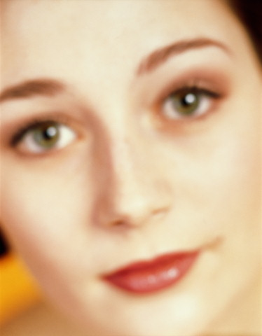
+къачала тIама.

Жаваб: ряхIму.

С хIярп

Цаибил бутIа.

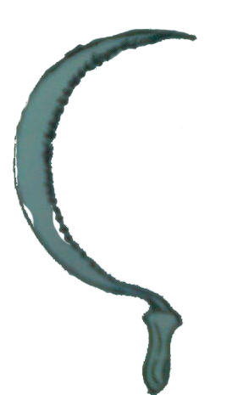
Кьарличи аркьяс или
Салиматли мирш касиб -
Набра "С" хIярп дигулра
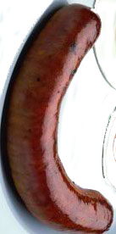
Сариятра арархиб.

Беруб руд "С" хIярпличи
ХIябилра саб мешуси.

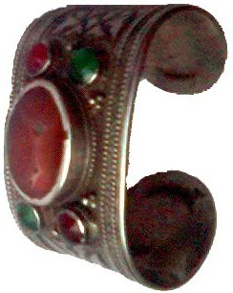
ГIярбукIанна кулеха
Асиб ца бархIи нешли.
"Сакис сабив иш "С" хIярп?" –
Хьарбариб Сижаратли.

У: - ДурхIни, сегъунти дарган уми даладая хIушани "С" хIярпличирад дехIдирхьути?

а) мурул адамтала: Салам, СалихI, Салим, Сулай, Сурхай, Сулейбан, Сутай, СултIан, СултIанмут, СягIид, СягIидуллагь, Сунгъур ва ц.

б) хьунул адамтала: Сабият, Сайгьанат, Сакинат, Салимат, Саният, Самият, СалихIят, Саманият, Сапият, Сарабика, Сугьманат, СултIанат, Сурият, Садрижат, Сурижат, Сижарат ва ц.

У: - Дебали гIяхIси, дурхIни. Илдигъунти умала дурарад лерти сари даргала шимала умира.

ХIерая ишдигъунти: Санчи, Сергокъала, Сулевкент, СутбукI, СурсбукI, Сургия, Сурмачи ва ц.

У: - Гьанна масхарала суал.

Чучи чилра гъамхIейахъес багьандан, къузри се дикIара?

Д: - С-с-с-с-с-с-с-с-с!

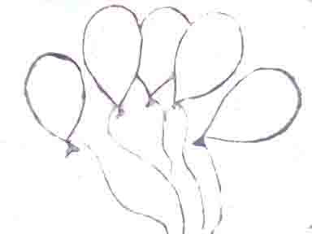
У: Гьанна, дурхIни, ишди шарикуначи сегъунти дугьби делкIес вирарал, бурая. се-

1) Дунъяла бегIлара бугIярси мер. се- се-
2) ТIярхъубар, бемхурси тавра. се- се-
3) Кинофильмлизибад ца халаси бутIа.
4) ВаяхI, гIягIниахъала.
5) Къяббердни агарли се – биалра бирни, чебиахъни.

Жавабти: Север, сетка, серия, секIал, сеанс.

У: - Гьанна, дурхIни, багьирабас жавабти даргая.

Се саби:
1) ГъаршдукIван гьакIбикIуси, дурхIя усалъахъуси?
2) ДуцIрумлизиб цIерхьбикIан, яни бусули буркIан.
3) Мурталра умцIуси, суравбикIуси, жавабличи хIерли даим кавлуси?
4) УркIи цIуба, кам цIудара, шинни бужар, берхIилиуб билкьан.

Жавабти: сири, синка, суал, семечко.

У: - Баладая хIушани:
1) Дагъиста халатигъунти хIуркIбас, се бикIарал?
- Сулахъ, Самур.

2) БегIлара халаси арцайс, се бикIарал?
- Страус.

3) Дуги – хIери хIебикIули, сабира даим бузуси; сунечи хIербикIахъули, адамтира бузахъуси?
- СягIят.

4) Курлизир шинкIадиахъубли, цIикIдиахъубли, янилис дергахъес хIядурдарибти кьарлис, се бикIарал?
- Силос.

5) ГIянжилизирад, къаркъализирад, мегьлизирад, урцуйзирад, гипслизирад секIулти, адамтала сипатуни дируси адамлис, чи бикIарал?
- Скульптор.

6) Тухтуртани операция бируси дислис, се бикIарал?
- Скальпель.

У: - Масхара. Салам ибси девла мягIна гьаргбарая

- Иш нушала хIурматла азизи салам беда, Сулейбан.
- Секьяйда бедиша, ил дила кисалаб агара биалли?

У: - ХIушанира чебиуливан, дурхIни, "С" хIярпличилти дугьби дарган мезлизир дахъал лер. Илди (дахъалгъунти) даргантани акIахъубти дугьби сари, итилти урус мезлизирад гIерасибти сари.

КIиибил бутIа.

I. МягIнализир цаличи ца гъамти дугьби даргая:

Арадеш - ..., мярж - ..., багьана - ..., яхI - ..., гIянручI - ..., гьунгела - ..., хъаба - ..., шадлихъ - ...

Жавабти: сагъдеш, сиг, сабаб, сабур, савли, савгъат, сагъра, сяхIбат.

II. ХIурпри дархили сари, чардарая
илди чула мераначи.

Аслётом, гIисатян, ратесекрь, диспентия.

Жавабти: самолет, санигIят, секретарь, стипендия.

III. ХIурпри гьардухъи сари.
КъяйцIдухъеная ва даргая илди.

 | и | л | о |  | , |  | и | р | и |  | , |  | у |  | у | л | , |  | е |  |  | и | я

Жавабти: силос, сирис, сулус, сессия.

IV. Ишди дугьбала духIнар гIурра дугьби даргая.

Сабаб, савли, сага, салам, семинар, сири, сукъур, сусари.

Жавабти: аба, аб, а; ав, авли; га (къаркъала), га ("биха" ибси мягIнализиб); сала; мина, нар; ири; къур; сус, ари.

V. Иш рахажлизир сегъунти дугьби лера:

СабабзаралкIаначиникарихатIамазапас-тIанкьачирагъ?

Жавабти: сабаб, бабза, зарал, ралкIа, кIана. начи. чини, ника, кари, риха, хатIа, тIама, маза, запас, пастIан, тIанкьа, кьачи, чирагъ.

- ДацIти кьунби дицIесли, дев гIеббурая.

1) Абилкьуси печьла трубализир дирар. 2) ХIебацунси ванзала къат. 3) СекIал чехIебиусилис иру. 4) ГIяйибла вегI танбихIлаирусилис бикIар. 5) Башни балшуси ваяхIлис иру. 6) Дабагъла ца журалис бикIар. 7) Ризкьила ца жура. 8) ТIалхIянализибад цалис иру. 9) ЖявхIели мурул адамтани чеди челгьуси палтар. 10) Шиша. 11) Театрлизив актер хатIа-хIейкахъес гIеввугьусилис иру-ли бири. 12) Имкан. 13) Бу-хъянбитIунси журала кьацI. 14) КIунтIубала чедиб бирар. 15) Художникли биру. 16) Чудни дирути кьар. 17) Динна агьлула вакилти. 18) Кьакьурти. 19) Къянкъубала тIама.
1 | с | у
2 | с | у
3 | с | у
4 | с | у
5 | с | у
6 | с | у
7 | с | у
8 | с | у
9 | с | у
10 | с | у
11 | с | у
12 | с | у
13 | с | у
14 | с | у
15 | с | у
16 | с | у
17 | с | у
18 | с | у
19 | с | у

Жавабти: 1) сури; 2) сума; 3) сукъур; 4) судья; 5) сунки; 6) суран; 7) сусул; 8) сукура; 9) сукъбан; 10) суряхIи; 11) суфлер; 12) сурсат; 13) сулкъа; 14) супел; 15) сурат; 16) сусап; 17) супни; 18) сурс; 19) сунтI.

Т хIярп

Цаибил бутIа.

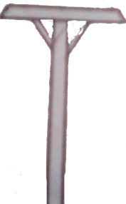
У: Касили хъали ицан
ЧIябар бирциб Тайбатли .
ГIур гIямзила тIашбатур
"Т" хIярпван бекI чедили.
Ургубала гьайриуб
Нешличил рарх Тавризра,
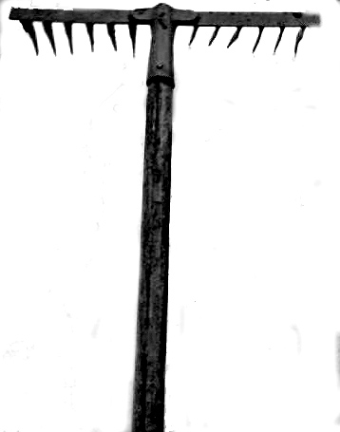
Барх касили Т-гъуна
Бахъ биштIаси биргълара.

У: - Гьанна, дурхIни, Т хIярпличил дехIдирхьути уми даргая.
Д: - Мурул адамтала: Тагъзир, Тахсурман, Тимур, Тулпар, Тяймаз ва ц.

У: - Хьунул адамтала: Тайбат, Тавриз, Такибат, Тахмина ва ц.

У: - Т хIярпличибад бехIбирхьуси даргала шила у баладаяв хIушани?
Д: - Трисанчи.

У: - Гьанна масхарала суалти:

1. Хъу балцухIели, трактор се бикIара?
- Та-та-та-та-та-та-та-та-та-та-та.

2. Пионертала дам секьяйда бучIара?
- Тра-та-та, тра-та-та, тра-та-та, тра-та-та.

3. Ургъанна гIердирули, хIязтаиркьуси дурхIя се икIара?
- Тт! Тт-тт! Тт-тт-тт!

У: - Гьанна багьирабас жавабти даргая:

а) Сунес сецад бирхъялра, се саби гьимхIебуркIан,
Сецад ванцIбулхъаллира, биштIа дурхIни шадбиран?
Д: - Тап.

б) Гьарахъти гъамбирахъан, мякьлабван гъайбикIахъан?
- Телефон.

в) Даим шалкIу бетицIур, илаб бузесра бирхIур,
Ца дубалра хIехъили, чархличибси хIял буру. Сели?
- Термометрли.

г) Арцла бегIти битIикIан, масличил гьуниббалтан. Се саби?
- Тукен.

гъ) Ванза калъа, гъяриу, убил-чебархли биру,
Илис ванзала вегIли: "Халал баркалла!" иру. Селис?
- Тракторлис.

гь) Кани умха, чарх бухъяна – бицIилира бирар, бацIлира бирар. Се?
- Труба.

У: - ХIебиалли, дурхIни, "Т" хIярп багьес гьамадси, сунечил дахъал тамашала дугьби делкIес вируси хIярп саби.

КIиибил бутIа.

I. Т хIярпличирад дехIдирхьути синонимти даргая.

Гъамти - т... Ухьа – т... Кьам – т...
Жуз – т... Шушка – т... Вайдеш – т...
Сумка – т... Къанав – т... Мажар – т...
Игъбар – т... Бусрав - т... Дяхънуша – т...

Жавабти: тухумти, табтар, тавра, талихI, тах, тур, татаул, тилади, тайпа, талапдеш, тупанг, тухтур.

- Дугьби баяндарая:

м- личил ил кьаркьайзиб бирар (Тум).
м
п
й
гъ
т
п- личил пушкала бухIнаб (Туп).
й- личил разиси авидлизиб (Туй).
гъ- личил бирар къяйлизиб (Тугъ).
т- личил-галгаличиб (Тут).

п- личил хIязла ваяхI (Тап).
п
х

х- личил пачала ута (Тах).

-к- личил масла хъали (тукен).
к
м

-м- личил жявхIелила 10 къуруш (тумен).

- ДацIти кьунби дицIахъая.

1) ГIяхIлас хIядурбарибси хъали.
1 | т
2 | т
3 | т
4 | т
5 | т
2) Къизбашуси кьада.
3) Нихъяли хIебалхалра,
хъумикадли дуцIбикIан,
ДукIлизи хIебабгалра,
мурхьти гъаршани кайан.
4) Янилизиб алкIули, шишаван лугIянбикIан,
Гъяймачибти мурдабас дукIелцIи, шаддеш дихан.
5) ЛугIурби гьандушили, ихтилат кабилзахъан,
Дунъяла дубаначи уркIила хIял биахъан.

Жавабти: тавхана, тегенек, трактор, тясбулхъ, телефон.

IV. Дев гIеббурая.
- Бизили тIемдикIути дарма кьар. 2) ВацIа-ургаб, хъу-ургаб гьаргси яра бацIси мер. 3) Гъай черудуси адам. 4) КъяйкбикIуси ярагъ. 5) ЦадехI мезличирад итил мезличи шурдалтусилис иру. 6) Мурдала мурад барес гIелумхIебилзул гъабза. 7) Илини лукIути гъай тамандиубли диъни иргъахъу.
1 | т
2 | т
3 | т
4 | т
5 | т
6 | т
7 | т

Жавабти: ташкIи, тяла, тилхъав, тапанча, тилмаж, тази, точка.

- Дугьби даргая "т" – личил тамандирути.

а) тякли ахIенсилис бикIар;
т
т
т
б) хункIбарес вируси чархла биркIайс иру;
в) ил галгаличиб билкьан.

Жавабти: жут, хъат, тут.

ТI хIярп

Цаибил бутIа.

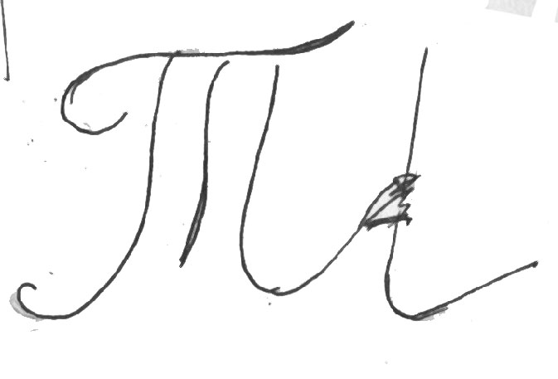
У: - Гьанна руркъехIе, дурхIни, гIяйсаличил башуси сагаси хIярп. Илис "ТI" хIярп дикIехIе.

Бухънаси хIебиалра,
ТIерхьа касиб "Т" хIярпли.
КIиркадиуб цIакьани
Сунелара илхIели.

У: - Даладаяв хIушани ТI хIярпличирад дехIдирхьунти уми?

а) Мурул адамтала: ТIагьир, ТIайгиб, ТIалиб, ТIалхIят ва ц.

б) Хьунул адамтала: ТIутIи, ТIутIибика, ТIавуз ва ц.

в) Шимала: ТIантIи, ТIебекIмахьи.

У: - Ишди дугьби къалабали ая:

а) ТIутIили рукулри риштIаси ТIутIи,
ТIуйрази ахъилри вахъ виштIал ТIайгиб.

б) ТIумала тIамали тIатIухъахъунра-
ТIагьирла тIамали тIашизахъурра.

У: - Разиси бяхI. ТI хIярп бархьли ая:

Пяспясагуни

БилхIлала шиннизирад:  - ТIирр-р-р, тIяр-р-р.  Архла дубаначирад:  - ТIир-р-р, тIяр-р-р.  Шиниша байтарманти,  ХIушаб се бетаурси? | Милигдиэс шин агув?  - ТIир-р-р, тIяр-р-р.  Гушдиэс хурег агув?  - ТIир-р-р, тIяр-р-р.  ХIеб хъилизи дизурла  ТIашдизес пикри агув?  - ТIир-р-р, тIяр-р-р.

У: - Багьирабас жавабти даргая:

а) Дуклумар биалра, ил арцан ахIен,
Варъа дигахъалра, ил мирхъи ахIен.

б) ЗурхIяб рангли ухути жагати пухIлала бегI,
Саби шелцад халаси гIянтIикIа къуйрукъла бегI.

Жавабти: тIентI, тIавуз.

У: ХIушанира чебиуливан, дурхIни, дарган мезлизир ТI хIярпличил дехIдирхьути дахъал дугьби лер. Илдазирад цадехIти камли къаршидиркути, цадехIти имцIали къаршидиркути дугьби сари. Илди-ургар лер аслу-минала дарган дугьбира дурала мезаназирад гIерасибти дугьбира.

КIиибил бутIа.

  - Ишди дугьбас синонимти даргая:

Къабкъинти - ... ГIяйса - ...
ВаяхI - ... Буйрукъ - ...
ГягI - ... Пашбехъубси - ...
Лаззат - ... ГIяйбарибси - ...
Гьая - ... ГъайикIуси - ...

Жавабти: тIимкь, тIалхIяна, тIем, тIягIям, тIанил, тIерхьа, тIалаб, тIутIукабиубси, тIинтIбарибси, тIярикIуси.

  - ДацIти кьунби дицIахъая:

1) ХIяйва къакъличиб сунес пукьа биран. 2) Занзи – бул. 3) ХIекьли диштIа къяшмачиб шинкьян цIудара тази, сунес дигнабяхI урцар - диху халкьлис излуми. 4) Хъяшудусила тIама. 5) ВецIани усал рузби хъарихъул бабза бузи. 6) ШалахIели бусули, цIябхIели гIяяр урцан. 7) Гантирла гьимир. 8) Някъ къугъабирис или тIул – алав минабиран.
1 | тI
2 | тI
3 | тI
4 | тI
5 | тI
6 | тI
7 | тI
8 | тI

Жавабти: тIирмухь, тIямкья, тIентI, тIякь, тIал, тIума, тIанил, тIулека.

III. Кьунби дацIли датурли, хIурпри гьардухъи сари.
Гьалакли умцIердухъи, даргая гьардухъунти.

а) н – личил, хIяйва гьалаб,
н
л
л – личил, гажинничиб.

б) с – личил, халаси сукура.
с
й
л
й – личил, хIяжланкIила сулкъа.
л – личил, бурхлис убяхъибси.
в)
гь – личил, нехI – нусили бирцIуси гули
гь
кь
кь – личил, ил кьанила бузи.

  - ТI хIярпличил тамандирути дугьби даргая:

... тI – ил чархла биркIан саби;
... тI – ил цацахIели чархлизибад дурабиркули бирар;
... тI – сабурла вегIла илди гIяхIил жагати дирар;
... тI - дигалли, арцес бирар; дигалли, ил куртIбикIар;
дигалли, азбаркадли ил уктемли къунзбикIар.

Жавабти: кIентI, чинтI, хатI, бятI.

V. Масхарала суалти.

1) СягIят секьяйда бучIара? 2) Хъярбукан печь секьяйда бучIара?

Жавабти: тIикь – тIякь, тIикьир – тIякьяр – тIикьир – тIякьяр.

VI. Ишди дугьбала духIнар гIурра дугьби даргая:

ТIалаб, тIалхIяна, тIярхъи, тIама, тIагьа.

Жавабти: тIал, аб, тIал. хIяна; тIяр, хъи; ам, ма; агь, агьа.

VII. ХIурпри чула мераначи чардая:

миритI–ихрим, кьяратIъяал, шатIякьна.

Жавабти: тIимир-химир, тIякьяръала, тIашкьяна.

VIII. ГIягIнити хIурпри кадалтули, дугьби детаахъая.

... тIа – бахъ бабзара бирар. ... тIа – шичи биху.
... тIа – ил бячунсила бетарар. ...тIа – балала бирар.
... тIа – бугIмала бирар. ...тIа – хъябличиб бирар.
... тIа – хIеблизиб чIив–чIивбикIар.
... тIа – духусилара бетарар.

Жавабти: хъитIа, бутIа, хIентIа, чатIа, хатIа, кIалтIа, силтIа, хъянтIа.
У хIярп

Цаибил бутIа.

У: - Селичи мешуси, дурхIни У хIярп?

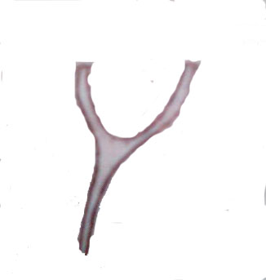
Дила пикрили, ил хIярп мешуси саби мура дерахъес бузахъуси кьягаличи.

Мура ахъдурцес или
Ухънани кьяга бариб.
"У хIярп наб биха! " или
Устархай ил хъямбариб.

У: - хIярп къаркъмуцличира мешуси саби.

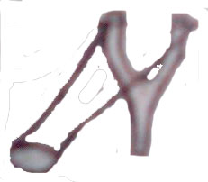
У хIярпгъуна къаркъмуцличил
КъунзкайкIаргу СултIангIяхIмад,
ЧатIни, къянби, вякълякъуни
ПяхIли дулъан, ил чеибмад.

У: Сегъунти дарган уми дехIдирхьура У хIярпличирад?

Д: - Мурул адамтала: Улахъай. Умахан, Умалат, Устархан, Устад, Узунай.

- Хьунул адамтала: Узлипат, Унайзат, Уздият, Умужат, Умуразият, УмуряхIил, Умугьайбат, Унисат, Умгьат ва ц.

Шимала: УллугIяя, Урхьниша, Урари, Урцаки, Усиша, Ургани, Уркарахъ, Урхьучимахьи, УркIмуцци, Уркутда ва ц.

У: - Масхарала суалтас жавабти даргая. Се саби:
а) Кани ризкьили бирцIан? в) Диъла тIярхъи дигахъан?
б) БетIназир няс хIейгахъан? г) Гъумла дубани ицан?

Жавабти: уси, ула, урцIари, урхьу.

У: - Гьанна багьирабас жавабти даргая:

1) ТIалличир хунжи сари,
Ахъ – гIяшдирули сари,
ДекIдеш цугхIели ахIи,
ПаргъатхIейрули сари.

2) ВацIализир алкIан, цIабикьлизир дубкIар.
3) Палтар урца, чарх шишала.
4) Гьалмагъбиркур унцачил, уртахъбилзан урчачил,
Бензин агарли хьалли. дуцIбикIар хIулрумачиб.
5) Адамличил барх алкIан, бамсрихIейхъули бузар,
Дугели ва хIерели хIилизи буйрухъбикIар.
6) Декьли букар, амма канилаб селра хIебирар.
7) Мурдабас лагъдеш диран, газа – туйрала душман.

Жавабти: умцанти, урцул, улкьай, уркура, уркIи, ула, ургьур.

У: - ХIуша шакдикиливан, У хIярп чузиб лебти дахъал дугьби лер. Илдигъунти дугьби гIурра даргес вирар.

КIиибил бутIа.

I. У хIярп чузиб лебти, мягIнализир
цаличи ца гъамти дугьби даргая:

Гьалмагъ- . . . , ряхIму- . . . , бугъни- . . . , къяйцIикIес- . . . , цIахбизахъес- . . . , хIяниэс- . . . .

Жавабти: уртахъ, уркIецIи, унци, умцIес, урузиахъес, ухънаваэс.

II. МягIнализир цаличи ца къаршити дугьби даргая:

Тухум- . . . , жагьил- . . . , зулму- . . . , дуравхъес- . . . , билшес-. . . , нясбарес- . . .

Жавабти: урхI ухъна, уркIецIи, ухIнавхъес, улкес, умубарес.

- Деткахъибти хIурпри даргая:

 | р | д |  | р | , |  | р | ц |  | л | , |  | р |  | с | , |  | р | кь |  | л | и

IV. ХIурпри дархили сари, муснагIир къяйцIли сари.
Чини сари даргалра, иличи шадли сари:

йнуебша, радугирхъ, абунурхI.

Жавабти: убай неш, ургадирхъ, унабурхI.

  - МягIна дурусбирути дугьби детаахъая:

дигиличил
у |  |  |  | е | н
иштяхIличил
хъуливяхI
жузлизивад
къялкъяличил
дугели
берхIиван

ДелкIес гIягIнити хIурпри: з, к, кь, чI, д, с, х.

шалали
у |  |  |  |  | е | н
гьалакли
маркали
мукьараван
манзилличив
вайгъабзас
арцанван

ДелкIес гIягIнити хIурпри: лк, мцI, рз, мхI, лхI, ргъ, рц.

  - БиркIантас дузби даргая, дархили сарину илди:

Ухъ... –та уз... –ши
Ул... –за ур... -да
Ур... –на ун... –га
Ум.. –хъу уб... –ра
Ун... – ги ур... –чи
Ус... – ка ур... –би

Жавабти: ухъна, урги, улка, умхьу, унза, уста, узби, урши, унра, убза, урчи, урда.

VII. Ганзухъуни дицIахъая:

1) Адамла бирар. 2) Вамсурсили, хъябшсили урга-ургаб иру. 3) Ита-иша бирхъялра, гьимхIебуркIули бузар. 4) Хъулибтас дурабяхI, дурабтас хъулибяхI гьуни гIейкIан. 5) Хъучиб хьанцIли пишбирхъуси, кIинайс пIялцIикI бетаруси. 6) Шакъубарти ляжубар, дахъ шиниша хъуцIрумар, берхIила нуранауб
мурибикIуси тулпар. 7) Мактаблизив камхIейран, дагьрила шала бихан. 8) Гьарил буруси девла мягIна гIячихъбирахъан. 9) Тупангуни дарайчи пикрибарибси ярагъ. 10) Къуллукъла хIянчизартас дурусли бекIдеш диран.
1
2 | у
3 | у
4 | у
5 | у
6 | у
7 | у
8 | у
9 | у
10 | у

Жавабти: у, угь, ула, унза, урбеш, улелъа, учитель, ударение, ургидерга, управление.

VIII. Ишди дугьбала духIнар сагати дугьби даргая:

Уркура, урги, урши, уркьули, урцIа, урехи, уршури,.

Жавабти: кура , ги, ши, кьули, цIа, хи, шури.

IХ. Ризкьи умудируси улализи кадарцурти дугьби даргая:
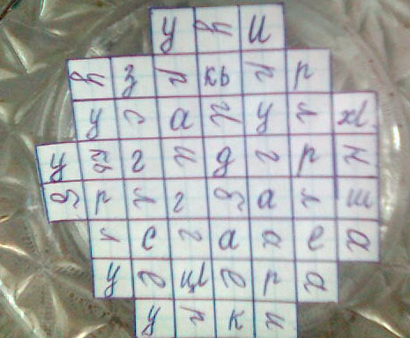
Жавабти: ДетхIел: 1) уси; 2) узикьар; 3) унабурхI; 4) ургадирхь; 5) урегдарш; 6) устадеш; 7) урцIари; 8) улка.

КатхIел: 1) уб; 2) уркьули; 3) усалдеш; 4) уркIиагар; 5) ургIебдеш; 6) урегцIали; 7) улелъа; 8) унра.

Х. КIунтIрала мерличи хIурпри кадалтули, баркьуди иргъахъути дугьби детаахъая.

Кьада у ..., тIал у ... , сукура у ... , буруш у ... , галга уб ... , гIякьлу уб ... , дамгъа уб ... , тавра уб ... .

Жавабти: убатур, убяхъиб, убуциб, убушиб, уббяхъиб, уббаргиб, уббизур, убкалун.

ХI. Омографуни (омографуни – цаван лукIути, амма декIар-декIарти гъайла бутIнази кадурхути дугьби) даргая ва илдала мягIна баянбарая:

1) Нушала улка халаси саби. Рузини жявли чирагъ улка. 2) Дила узи жягIял гIярмиялизи урхьу. Каспий урхьу жагаси саби.3) ХIела узи гIяхIси сай. Нушачил варх директорра узи.

ХII. Анаграммабала мягIна дурусбарая,

Урчи-чури, урши-иршу-шури, унра-нура-уран, узи-изу-узи, убза-буза, унза-узан, улка-лука.

ХIII. "У" хIярп бицIахъая:

1) ХъапIа лебси мерличиб илра бирар. 2) Урхьула дубличир дирар. 3) Буребаван алтIуси ярагъ. 4) 12 базла манзил. 5) Багьудлумала мягIдан. 6) ДурхIнас дигахъу. 7) ГIянжи дурайсуцад, халабикIар. 8) Исбагьила жагаси бирар. 9) Кьамлис, наслулис иру. 10) Мурхьси гIи-
низлис илкьяйдара иру. 11) Ахъли ахIенси музалис иру. 12) ЦIедешла бухIнаб бирар. 13) Унзализи дирхъу. 14) Къукъу-рямкь урга-ургади дикIар.15) Канила бухIнаб бирар. 16) МицIир жайзир дирар. 17) Ханжалла журала бирар.18) Мурити дирар. 19) Линейкаличил биру. 20) СяхIбатлис цараван иру. 21) ХIила бирар. 22) Някъличиб бирар. 23) ЖумягI бархIилис гIегъи башар. 24) Такьсирла вегIлис биру. 25) Цула изуси викIар. 26) Мурад сархес хьуликIусила бирар. 27) ВацIала галга саби. 28) Далцути унцала хъябличиб бирар. 29) Ил 16,38 килограммла бирар.
1 | у |  |  |  |  | 11 | у
2 | у |  |  |  |  | 12 | у
3 | у |  |  |  |  | 13 | у
4 | у |  |  |  |  | 14 | у
5 | у |  | 8 | у |  | 15 | у
6 | у |  | 9 | у |  | 16 | у
7 | у |  | 10 | у |  | 17 | у
 |  |  |  |  |  | 18 | у
 |  |  |  |  |  | 19 | у
 |  |  |  |  |  | 20 | у
27 | у |  | 24 | у |  | 21 | у
28 | у |  | 25 | у |  | 22 | у
29 | у |  | 26 | у |  | 23 | у

Жавабти: бул, гъум, гъуц, дус, жуз, дуцI, кур, куц, къур, къую, кьукь, кьум, кьутI, кIух, руд, рухI, тур, тут, тугъ, туй, тум, тIул, сут, суд, цIум, гьуцI, хур, дукI, пуд.

Ф хIярп

Цаибил бутIа.

У: - Селичи мешуси Ф хIярп?
У: - Ил хIярпла кIел хIули лер, хIулбала ургаб къянкъра. Бархьси ахIену?
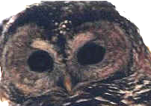
- ТIума бирисра или Вали хилтIикIесииб,
БекIцун суратбарили, ил кьакьализивяхI вебшиб.
- Уста ахIенри хIура, - ГIяли дукаркIесииб,
Ф – личи мешул сурат урши балбиресииб.

У: - Гьанна, дурхIни, масхарала суалтас жавабти даргая.

1) БуцIаригуси беркала бяргIяхъес багьандан, се иру?
- Ф – ф –ф – ф – ф – ф – ф!

2) БацIли тIашси трубала бухIнаб дягI секьяйда бучIара?
- Фв – фв – фв – фв – фв! Фв –фв – фв – фв!

У: Гьанна, дурхIни, багьирабас жавабти даргес кьасбарая.

1) Ил дарсличиб бучIхIебучIар, лукIес бархли кахIебирар;
ДуцIра бикIар, тIяхIра бикIар, хIязтабиркьес дура башар. Села дарсличиб?

2) Кьяшмани ванцIбикIули, тап саб гербикIахъули.
Къапуличи баалли, халал зулму бирули.
Бурая, се хIяз сабил авлахъличиб бируси?

3) ДугIби хъярхъси, миъ халаси, хIеблизибад урухкIуси,
Илбагьандан лебгIеб кьяркьси, гьу, бурая, се баз сабил.

4) Кьули, къачни илар дусар, бергесили цахIнар дугар,
ЛебгIеб халал хъалибаргван, хIяйванти илар хIердирар.

5) УркIи цIала, чарх шишала бекI ва кьяшми букIул мегьла;
ЦIябхIели – ил шадиб башар, шалахIели, даим бусар.

6) Чедиб – катан, удиб- чит, дайлаб – бамбала берша,
Дигалли, къакъ ванабиру, дигалли – кани алавбиру.

Жавабти: физкультурала, футбол, февраль, ферма, фонарь, фуфайка.

У: - ХIуша шакдикиливан, дурхIни, багьирабас жавабтили диубти дугьби урус мезлизирад дакIибти дугьби сари. Дарган мезлизир чузиб Ф хIярп лебти дугьби дебали камти сари. Масала: уф, уфикIес, уфэс, уфикIан, уфъала, уфа-фай. ЦархIилти, чузиб ф хIярп лебти дугьби даргантани гIерасибти дугьби сари. Даргантани чула дурхIнас дирхьути цацадехI умира илдигъунти сари. Масала. Уршбала уми: Фатах, Фархад, Федор. Рурсбала уми: Фатима, Фарида, Фируза, Фаина ва ц .

У: - Тамаша ахIену? Даргантани Ф хIярпла мерличиб П хIярп бузахъули кали саби. Масала: Фургон – пургъун, фаэтон – пIайтIун, офицер – эпсер, телефон - тилипун, патефон – патипун, ферма – пирма. фонарь – панар, фляга – пиляга. фуфайка – папайкIа ва ц.

У: - Гьанна пикридухъена, дурхIни, ва бурая:

- Секьяйда ирули калил даргантани ишдигьунти гIерасибти дугьби: штраф? – "Иштарап". Шкаф? – "Ишкап". Сейф? – "Сейп". Шарф? – "Шарп".

У: - Чебиуливан, ф хIярп имцIали бузахъули саби гIерасибти дугьбазиб. Илбагьандан ил хIярп бархьли, дев гIебасибси мезлизибван иресра гIягIниси саби.

КIиибил бутIа.

- Синонимти даргая.

Фонарь - ..., форма - ..., философ - ..., фонтан - ...,

Жавабти: чирагъ, куц, гIялим, урунж.

II. Ишди дугьбала духIнар сагати дугьби даргая.

Фабрика, фашист, федерация, философия, фляга, фирма.

Жавабит: рика, ши, рация, София, га, ма.

III. Секьяйда иру даргантани ишдигъунти уми:

Мустафа, Сайфуллагь, Фатима, Фахрутдин?

- ДацIти кьунби дицIахъая.

1) ТIабигIятла анцIбукьлуми руркъуси гIилму. 2) БегIлара бугIярси баз. 3) Суратуни кайсуси адам. 5) ЧIянкIи душуси юрт. 6) Тапла хIяз. 7) Дургъби демжурси дазу. 8) Мас – мулкла вегI, ванза бузахъуси адам. 9) Чиди – биалра анцIбукь яра адам дукелцIиличи ихьили белкIунси макьала. 10) Хала бегIтала яра кьамла у. 11) Социализмаличи къаршиси идеология.
1 | ф
2 | ф
3 | ф
4 | ф
5 | ф
6 | ф
7 | ф
8 | ф
9 | ф
10 | ф
11 | ф

Жавабти: физика, февраль, фотограф, фабрика, футбол, фронт, фермер, фельетон, фамилия, фашизм.

IV. Баладаяв хIушани?

1) Сегъуна галгала кIапIри 2 метрла духъянни ва байхъала метрла дягIути дирарал?
2) Сегъуна галгалис цундеш дигахъул?

Жавабти: 1) Африкализиб башуси фикус галгала. 2) Гъумла авлахъуначиб башуси фисташка галгали.

Х хIярп

Цаибил бутIа.

У: - Баладаяв хIушани селичи мешуси Х хIярп?

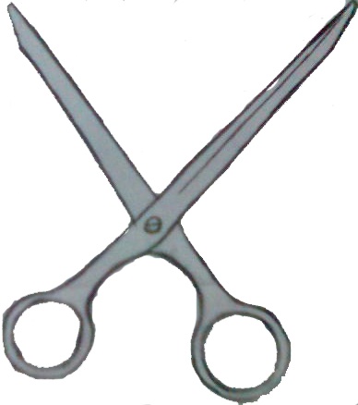
У: - Гьаргбарибгу гьачам Хизрини лихIцIи,
Х – личи шурбухъи, лихIцIи лямцIбикIи.

Дамрухъяс детIибхIели, лайдакIибгу тIерхьуби,
Цаличи ца чегили, чIикьдитIун, байтарманти.
ЧердукардирхIутиван азгъин ГIябдуллагьличир,
Х хIярпличи шурдухъи, хIердизур уршиличи.

У: - Даладаяв хIушани Х хIярпличил дехIдирхьути мурул адамтала уми?

Д: - Хайруллагь, Хайрутдин, Халикь, Халада, Халдуз, Хан, Ханай, Ханаци, Халид, Харбил, Хатта, Хизри, Хидир ва ц.

- Хьунул адамтала: Хадижат, Хажа, Халисат, Хамис, Хамисат. Ханзаза, Ханбика, Ханича, Хису ва ц.

- Шимала уми: Хажалмахьи, Хуршни, ХудуцI, Хулабарк, Хядаги ва ц.

У: - Гьанна. дурхIни, багьирабас жавабти даргая.

1) Хъа дураб хIербирули, хъа бухIнабти балтахъан.
2) Дубани шиниша, урхьу хIунтIена, бялихъуни цIудара.
3) Хамха журугси, чIумаси, уркIи биалли кIунтIиси, бизиси.
4) КIилизан дузби сари: ца бусалли – дусути, ца букалли – дукути, шадир дукьес дигалли – мурдали гьайдирути.
5) Курлаб бяхIгьабли бусан, къуйрукъгьабли дурабулхъан.

Жавабти: хя, харбуз, хив, хунжи, ханжал.

У: - Чебиуливан, Х хIярпра дарган дугьбазиб зума–зумали къаршибиркуси хIярп саби. Ил хIярп лебти дугьбазиб хатIа хIебарес къиянси ахIен.

КIиибил бутIа.
I. Синонимти даргая.
Пайда -..., хъа регI - ..., кьаркьала - ..., ламус - ..., низамагардеш - ..., уктемдеш - ..., хIясиббарес - ..., хъямикIес - ..., чедукьес.
ДелкIес гIягIнити дугьби: хайри, хабчаб, хамха, хатир, харабдеш, хамдеш, хахамбарес, хапIикIес, хямкдарес.
III. ДацIти кьунби дицIахъая.

1) Суратунала пергер уста. 2) Диъличил гIяхIси бирар. 3) УркIи мураббагъуна, кам шиниш дарайгъуна. 4) ЦацабехIтала ил декIси бирар. 5) Ца – гIяхIил бяргIибхIели, ил янилизиб билкьан. 6) УркIи шанда, чарх урца, алав кам цIуба арцла. 7) Илини девла мягIна я булъа, я барсбиру. 9) Хъябшбизурти дисличил, гьимирличил сагъбиран. 9) Микробунала душман. 10) КIантIибиахъубли, берхьурли дабрумас хIядурбарибси гули. 11) Ил бетIулизибад биру.
1 | х
2 | х
3 | х
4 | х
5 | х
6 | х
7 | х
8 | х
9 | х
10 | х
11 | х

Жавабти: художник, хинкI, харбуз, хункI, хурма, ханжал, хатIа, хирург, хлор, хурум, хамирдан.

IV. Дахъал мягIнубар дугьби даргая
ва илди урус мезличи шурдатирая.

1) Сагаси хабар, сихIрула хабар, марси хабар, гIяхIла хабар, хабар – прозала ца жура, хабар предложение.

2) Вавнала хала, мурала хала, жершила яра сусапла хала, шулкала хала, хала неш, хала дудеш.

V. Баянбарая.Се бетарара?

ХатI + а =? Хур +ка=? Хя + са =? Хан + дакь =? Хала + т =?

VI. Ишди дугьбала духIнар сагати дугьби даргая.

Ханжал, хиртIъала, хурум, хахамъала, хиял, харабдеш.

Жавабти: хан, жал, хи, хиртI, хах, хи, ял, хара.

VII. Ишди дугьбазирад анаграммаби детаахъая.

Хамха - ..., хив - ..., хурма - ..., хабар - ..., хамис - ...

Жавабти: ахмах, вих, урхам, рахаб, хамси.

  - Дугьби детаахъая.

н – личил давлачевси вирар.
н
тI

тI – личил гьарилла сай вегIти дирар.

л – личил ил пикрумазиб бирар.
л
р

р- личил огородлизиб бирар.

р
в
р – личил зягIипти хургьразиб бирар.

в – личил галгаличиб бирар.

пI
тI
пI – личил ужусила бирар.

тI – личил гьимиркад ил башули бирар.

Жавабти: хан, хатI; хиял, хияр; хир, хив; хупI, хутI.

Хъ хIярп

Цаибил бутIа.

У: - Гьанна тянишдирехIе цайли хIербиэс хIебируси, юлдаш барх агарли тIама, я мягIна агарси хIярпличил. Ил хIярп Хъ хIярп саби.

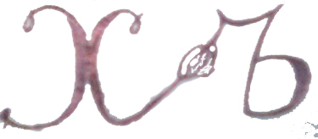
ЦIакьбиэс дигухIели,
Барскъа Х хIярп нушала,
Гьайбирар барх касили,
ЧIумадешла ишара.

У: - Даргала районтазир лерти сари шими, сарира Хъ хIярпличирад дехIдирхьути. Даладаяв хIушани илди?

Д: - Хъярбук, Хъураши, Хъар Лябхъу.

У: - Даладаяв хIушани хъ хIярпличирад дехIдирхьути чархла биркIанти?

Д: - Хъяб, хъянтIа, хъяйхъяй, хъяб някъ, хъяб кьяш, хъуцIари, хъарчIали.

У: - Хъ хIярп бархьли эс багьандан къалабали иресра чебиркур. Илбагьандан ишди дугьби къалабали ва дархьли эс кьасбарая.

1) ХъярхъярдикIалли хъара хъар хъулир хъярбуканна, хъар хъулив сайра улхъан.
2) Хъябхъя дахъдикIалли, унхъри хIедухъар.
3) Эй, Хъар Хъана, Хьар Хъана, хIурхъи – ургабси Хъана, Хъирхънала пукьнар Хъана.
4) ХъуцIбар ХъябцIа хъучибри, хъярхъти хъяшни хъулибри.

У: - Ишди дугьбачи мягIнализир гъамти дугьби даргая.

ЧяхI – заб - ... Яшав - ... ИгIя - ...
Юрт - ... БакIри - ... Шури - ...
Буйрухъ - ... Някъликули - ...

ГIягIнити дугьби: хъябхъя, хъали, хъарбаркь, хъалицIа, хъяшхъяр, хъаткни, хъапIа, хъинж.

У: Иш кIирка хъ хIярп даргала аслу – минала дугьбазиб имцIали къаршибиркуси хIярп саби. Ил хIярп цархIилти кIирка хIурпрачил хIебирхахъесра хъарси саби.

КIиибил бутIа.

- Ганзухъ хIурпра бицIахъая.

1) Баци, бегIи, ирцIалли, ил анкIили ма бикIар. 2) ХIедердили калунти ириъла кьарлис иру. 3) Шиниша кьаниларти бизити духуриби. 4) Къукъу – рямкьярличилси зугьал миъбала марка. 5) Дуразлис гIелавад вашар. 6) Буйрухъ. 7) Кулпет. 8) Цаибси гъарш кайънила байрам. 9) Хьуна яра мура дудеш.
1 | хъ
2 | хъ
3 | хъ
4 | хъ
5 | хъ
6 | хъ
7 | хъ
8 | хъ
9 | хъ

Жавабти: хъу, хъаж, хъара, хъябхъя, хъубзар, хъарбаркь, хъалибарг, хъубяхIруми. хъубеш дудеш.

II. Деткахъибти хIурпри дургули, дугьби детаахъая:

-б – личил хъа вавни дашахъес багалабирар.
б
пI
р
-пI – личил булла бухIнабад дурабулхъан.
-р – личил хъучир дашар, хIеделхьи деркес вирар.

т
р
-т – личил барг някъ саби.
-р – личил секIа чедила саби.
р
с
-р – личил хIурхъи умцIу.

-с – личил души бушу.

Иш - хъа кьацI ругдирхъули бузар.
 |  |  |  | хъ | а
Иш – хъа къуйрукъ батурли бубшар.
Иш – хъа барес багьандан лебилра цахIнаб бузар.

Иш – хъи букIунна бирар.
 |  |  |  | хъ | и
Иш – хъи мурхьси биэсра бирар.
Иш – хъи вавначи шадиб башар.
Ишди – хъи ахъти дирар.

Жавабти: хъаба, хъапIа, хъара; хъат, хъар; хъирхъа, хъисхъа; шалхъа, хIелхъа, билхъа; хъяйхъи, тIярхъи, мирхъи, хIурхъи.

III. Дарх ва декIарли лукIути дугьбала
мягIна белгибарая.

1) Урчала илхъи гьаббухъун. ДегIнубала ил хъи гьалаб аги.
2) ХIушала хъарахъ биштIаси саби. Хъар ахъ пигьала бячун.
3) Иш духуси хъярбукан сай. Ит хъяр букан урши дила узи сай.
4) ХIела далайлис хъатбяхъес цалра гIелумхIейзур. Илкьяйда узадли, хъат бяхъес асубирар.
5) Хъула кьяй мура дергун. Хъула хIяруби умударира.

IV. Ишди дугьбазирад анаграммаби дарая.

Хъарихъ, хъуми, хъалта.

Жаваб: икIди дугьбазирад хIярп имцIа яра камхIебиахъубли, ишдигъунти дугьби детаахъес вирар: хъирхъа, мухъи, талхъа.

V. Ишди дугьбала цалабикуназирад предложениеби дарая.

Хъарбарес хъубзарличи, хъарахъес хъуцIарличи, хъарбикес хъяшачи, хъярхъдиэс хъябхъя, хъяшбердес хъитIа, хъябруцикес ХъябцIачи, хъябличиасес хъарбаркь, хъярхъикес хъарахълизи.

VI. Ишди дугьбазирад сагати дугьби дарая.

Хъара - ..., хъяр - ..., хъяб - ..., хъар - ..., хъули - ...

Жавабтили диэс дирар: архъа, ряхъ, бяхъ, рахъ, улхъи.

VII. ДацIти кьунбазир хъ-личил дехIдирхьути дугьби даргая.

1) Галга чеббяхъили калунси бутIалис бикIар. 2) БекI някъ ванали бихIян. 3) Балализирад диру. 4) Духълумала ургарад хIедегIаллира дашар. 5) ВацIала цIедеш сари.
2 |  |  |  |  | 3 |  |  |  |  | 4
 | 1 |  |  |  | хъ |  |  |  | 5
Жавабти: хъитIа, хъатка, хъунцIа, хъалта, хъаза.

Хь хIярп

Цаибил бутIа.

У: - Гьанна нушани бучIехIе сагаси кIирка хIярп. Илис Хь хIярп бикIар. Ил мухIли гьаргли ируси, хъалчиб дягIван "Хь – хь – хь – хь!" или бучIуси хIярп саби. Ил хIярп цалабиркули саби х+ь хIурпразибад.
Ил хIярп бархьли иресра лукIесра чараагарси саби.

Баладаяв хIушани, сунес урехи лебхIели, чилра ва селра гъамхIебиахъес багьандан, чIичIала се бикIарал?
Д: - Хь-хь-хь!

У: - Дарган мезлизир Хь хIярпличирад дехIдирхьути я мурул, я хьунул адамтала уми агара, чеуми хIедиубла. Агара шимала умира, ца Хьар Лябхъу ахIенси. Камли сари мицIирти яра мицIирли ахIенти дугьби иргъахъути дугьбира. ИмцIали къаршидиркути дугьби баркьудлуми иргъахъути дугьби сари.

Гьанна, дурхIни, ишди удир гибти дугьбачи мягIнализир гъамти дугьби имцIадарая.

Закла дуб -..., гантирла гIянд итан - ..., вязъала - ..., кьасбариб - ..., тIашизур - ..., урухиуб - ..., аслу – мина - ...

Диэс гIягIнити дугьби: хьарзаб, хьута, хьамхьала, хьулухъун, хьуравиуб, хьухьухъун, хьулчи.

У: - Ишди дугьби къалабали ва дархьли иресра бурсидиирая.

а) Бархьбати кIантIи ухьа, вируцад ахъли "Ухь!" а.

б) Ватихьибгу хьурали хьанцI урхьуличи Къапи,
Хьухьиуб, хьарзабличир чедаили хьанцI буцIи.

в) Бархьа жаваб бархьилри иш бархьа журналлизи.

У: - КъантIли буралли, дарган мезлизир чузиб Хь хIярп къаршибиркути илцад–декIар дахъал дугьби агара. Ил багьандан ил хIярп цархIилти хIурпрачил хIебирхахъесра гьамадси саби.

КIиибил бутIа.

I. Ишди дугьбачи мягIнализир къаршити дугьби имцIадарая.

Хъар - ..., хъарши - ..., мурдали - ..., чарбариб - ..., тIашванизур - ..., валкIа - ..., ралкIа - ..., балкIа - ..., арякьун - ...

Диэс гIягIнити дугьби: хьар, хьарши, хьурали, бархьаиб, ватихьиб, вархьа, рархьа, бархьа, хьуравиуб.

II. Тамашала дугьби. Цаван ирути, амма мягIнализир декIар-декIарти дугьби даргая.

1) Дархьа гъайла мукьара, хIуни саламти дархьа.
2) Унрала рурси акIуб, илис нешла у бихьиб. Рузини рухънас гIянала убихьиб.
3) Нешли шангла чебхьла чебихьиб. Узини шуличи шел чебихьиб.
4) Вазирлизи хан викIар: "Наб вархьа адам вархьа".

III. Кроссворд арзая.

ДетхIел: 1) Шинкьяли бирцIуси ваяхI. 2) Удуси къялкъяла тIама. 3) Буруш – гIянала. 4) Жагьси жагаси рурси. 5) Урхьуличибра бирар, диъ лухьухIелира бирар. 6) Пикри, кьас. 7) Адам, сунела у цархIиллис бихьибси. 8) Аслу–мина. 9) Ручкни, кьаламти дихIуси ваяхI. 10) Някъбази кайсес багьандан лугIянбарибси урца бутIа.

КатхIел: 11) Агурби дирхъуси ваяхI. 12) Ил ванзакадра урцар, закличира ахъбирар, гъагулти кьяйда кункли гьавакадли ласбикIар. 13) ХIуркIби хьурадируси хьулухьмарси капарай. 14) ЖявхIели зулму бирул, бахъ чейхъуси изала. 15) Ца – чумал юртла бегI ши. 16) Капайс илкьяйдара иру. 17) Чеббяхъили, лугIянбарибси галгала ар. 18) ТIалхIяналичи чебирхьу.

 |  |  | 11
 |  | 1 |  |  |  |  |  |  |  |  | хь |  |  | 12
 | 2 |  |  |  | хь |  |  |  |  |  | 13
 |  |  |  |  |  |  | 14
3 |  | хь |  |  | 15 | 4 |  |  | хь |  |  |  | 16
 | 17 | 5 | хь |  |  | хь |  |  |  |  | хь
 |  |  |  |  |  | 6 | хь |  |  | 7 |  |  |  | хь
 |  |  |  | 18
8 | хь
 |  |  |  |  |  | 9 |  |  |  |  |  |  |  |  | хь
10 |  |  |  | хь

Жавабти: ДетхIел: 1) Шинкьядирхь. 2) Шявхь. 3) Ухьа. 4) Чехьери. 5) Хьамхьа. 6) Хьул. 7) Убихь. 8) Хьулчи. 9) Кьаламдирхь. 10) ТIерхьа.
КатхIел: 11) ШятIахьи. 12) Дирихь. 13) Урхьу. 14) Чахьа. 15) Махьи. 16) Бихьри. 17) Дехь. 18) Чебхьла.

IV. Аллитерацияби даргая. (аллитерация – тIамри тикрардикIниличирли назмуртазиб саркъибдеш алкIахъни ибси саби).

1) ХьанцIа урхьула хьамхьа хьарзаблаб пяхIли булъан.
2) ХьуликIули, хьулани хьурадарес вирусив урхьула мурхьдешлизи?

ХI хIярп

Цаибил бутIа.

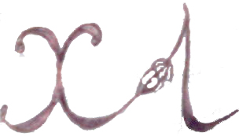
У: - Х хIярплисра дигахъу
ГIяйса кайсес някъбази.
ИлхIели сагал мягIна
АлкIан ил лебси девла.
ГIяйсаличилси илгъуна хIярплис ХI хIярп бикIар.

У: - Балусив, дурхIни, хIушани урчи се бикIарал?
Д: - ХIи –хIи –хIи!

Балусив хIушани, хъярчила уюнти чедиухIели, адамти се бикIарал?
Д: - ХIя – хIя – хIя!

У: - Балусив хIушани, эмхIе гьалабяхI башахъес багьандан, се ирусил?
Д: - ХIя!

У: - Дарган мезлизир къаршидиркули сари дахъал мурул адамтала уми, сарира ХI хIярпличирад дехIдирхьути. Даладаяв хIушани илди?

Д: - ХIядис, ХIямид, ХIясан, ХIямзат. ХIяжи, ХIясбуллагь, ХIянаци, ХIябибуллагь, ХIяжиакбар, ХIямидуллагь, ХIяжиалтав, ХIялим, ХIясаутдин, ХIусен, ХIусу ва ц.

Хьунул адамтала уми: ХIялимат, ХIулаймат, ХIурият, ХIурия, ХIява, ХIяписат, ХIявлат, ХIябибат,

У: - Лерти сари шимала умира: ХIурхъи, ХIинтIа, ХIяпшима, ХIямри, ХIулли, ХIерхьмахьи.

У: - Гьанна багьирабас жавабти даргая.

А) Саби бурцусилизиб къуйрукъра бархьбатурли,
Жан дерцахъес кьаслизиб се саби гьаббулхъуси?
- ХIелхъа.

Б) Гьар секIал чедиули, сунечибяхI лябкьуси
Сели чехIебиусил, бурая, баладалли.
- ХIулбани..

В) Ванзала дяхI дарсдарес, хIячми-булан делхIехъес
Дусла сегъуна манзил, бурая, бекIбирусил.
- ХIеб.

Г) Чисалра дигхIейгуси, лебтас кьадарбируси?
- ХIяб.

Гъ) Буреба ахIен, амма къизбикIар; кIапIи ахIен, амма кьадаличиб бирар.
- ХIянзи.

У: - ХI хIярпличилти дугьби къалабали ва гIячихъли ирес бурсидиирая.

1) ХIяя хIелусила хIулби хIелукъан,
2) ХIебли хIязани диху, хIязана шаддеш биху.
3) ХIясанра ХIусенра ХIядисла уршби, ХIяжира ХIямидра ХIяпизла уршби.

У: - КъантIли буралли, ХI хIярп мекелли дахъал дарган дугьбазиб къаршибиркуси хIярп саби. Ил хIярп цархIилти кIирка хIурпрачилра хIебирхахъесра дебали гьамадси саби. Ил хIярп хIебирхахъес багьандан гъайикIусиличи гIяхIил лехIилзес, вегI лукIухIели яра гъайикIухIели , ил хIярпличила пикриулхъес гIягIниси саби.

КIиибил бутIа.

- Синонимти даргая.

ГIяскар -...; хатир -...; вайгъабза -...; бара-бара -...; хIиллимай -...; адаб -...; няс -...; варачан -...; хIулус -...

ГIягIнити дугьби: хIуреба, хIурмат, хIяжар, хIилхIи, хIябкуб, хIяя, хIегъ, хIеркI, хIякул.

II. Антонимти даргая.

Муэр -...; дебъаси -...; умубарес -...; дуги -...; дигахъес -...; шакхIейкес -...; хIярамси -...; бамсриахъес -...; марайиэс -...

ГIягIнити дугьби: хIуруцI, хIярхIси, хIегъбарес, хIери, хIейгахъес, хIясиббарес, хIялалси, хIелбитIес, хIинцIирикIес.

III. Омонимти даргая.

1) ХIяжи ветаэс или ХIяжи хIяжлизи вякьун.
2) Галгала бирар хIячи, девлизибра леб хIячи.
3) ХIялимли хинкIи дариб, ХIямидли хIялим дариб.
4) Нушала никIа ХIядис хIядисунани учIар.

Баянти:

1) ХIяжличи вякьунси, динничи чекайзурси адамла уличи "ХIяжи" ибси дев имцIабиру.
2) ХIячи - девла бутIара саби, "ХIячми" ибси девла цалихъла формара саби.
3) ХIялим - букIун хинкIала нергъ дабздиахъес бархиуси бетIулара шиннара гъудурмай.
4) ХIядис – МяхIяммад идбагличила айту саби.

IV. Точкабала мерличи гIягIнити хIурпри кадатирая.

а) Тупангла хIя...; уркIила хIя...; сагъбируси хIя...; гулбала хIя ...; бирбубси хIя…; кIирка хIя...; хъумала хIя...

б) Умути хIя...; паргъатси хIя...; дурхIнала хIя...; мурхьси хIя...; ванати хIе...; малхIямси хIе...; дахъхIила хIе...

Диэс гIягIнити хIурпри: а) -ра, -ли, -на, -ка, -ба, -рп, -ри; б) -я, -л, -з, -б, -б, -р, -гъ.

V. Дугьби баяндарая.

ХIебалта -? ХIебалтIа -? ХIевъар -? ХIевкар -? ХIекIиб -? ХIекиб -? ХIела -?ХIегъла -? ХIемсур -? ХIемцIур -?.

VI. Ишди дугьбала анаграммаби дарая.

ХIел -... , хIяра -... , хIяб -... . хIеб -... .

ХIурпрала мерани дарсдаралли, детарар: лехI, архIя, бяхI, бехI.

VII. КатхIелдяхI хIурпри лукIули, кьунби дицIахъая.

1) ХIяйвантала халаси кьукья. 2) Мургьи-ранг бугIмазибад лушули белшун кIялгIя. 3) Ил бетIулизибад биру, карилаб кьацIван буцIа. 4) ДайхIерила манзиллис букул хуреглис иру. 5) Вайти кьасанала, баркьудлумала вегIлис иру. 6) ХIяйвантачил дуки вашусилис бикIар. 7) Ил вацIала жанивар саби. 8) Илини дисби дугадиру. 9) Ил башукад халабикIар.
 |  |  |  | 5
 |  |  | 4 | хI | 6
 |  | 3 | хI |  | хI | 7
 | 2 | хI |  |  |  | хI | 8
1 | хI |  |  |  |  |  | хI | 9
хI |  |  |  |  |  |  |  | хI
Жавабти: хIенкь, хIентIа, хIулега, хIерикун, хIиллакар,хIенкьула, хIявбецI, хIункъа, хIеркI.

VIII. Деткахъибти хIурпри даргая.

1) ХIябал гьуни цаладиркуси мерлис иру – хIяб...
2) Мирхъилис дигахъу – хIяб...
3) Ужагъла чедир дирар – хIяб ...
4) Халкьли макьамличил бучIа – хIяб...
5) ХIяйна вецIал дирар – хIяб ...
6) ХIябал гIямзила бегI саби – хIяб...
Диэс гIягIнити хIурпри: -кьяй, -кIапIи, -дяргъи, -куб, -цIали, -музан.
Ц хIярп

Цаибил бутIа.

У: - Иш хIярпла цуралаван къуйрукъ белсунгу хапли,
Сагаси тIамаличил хIярп зайбухъун жагали.

БелкIлизиб И хIярпличи мешуси, амма цуралаван къуйрукъ белсунси хIярплис Ц хIярп бикIар. Ил хIярп къаршибиркули саби даргала шимала умазиб: Цугни, ЦургIли.

Ц хIярп къаршибиркули саби даргала халкьла далайлизибра.

ЦинтIимай

ЦинтIиримай, цинтIимай, цинтIи хIулбала шала,
ЦинтIиримай, цинтIимай, цинтIи шихъла пигьала,
Цинтиримай, цинтIимай, цинтIи цIуба мукьара,
ЦинтIиримай, цинтIимай, дила кьяшми кунк гежба,
ЦинтIиримай, цинтIимай, абала къугъа къакъба,
ЦинтIиримай, цинтIимай, абала хьанцIа лагьа,
Гьар дус тазаирули, халавааби жявли!
Виули мурадличи, велкъаби хIу гIямрули!

У: - Гьари, дурхIни, къалабали ая:

1) Цайли цайси Нуцалла цалра цула агара.
2) Ца-ца царка цуглантас, ца-ца цура цургIлантас лугасра, - викIар шадлан.

У: - Даладаяв, дурхIни, хIушани се ибсил "Дугьби – гечликьянаби"?
Д: -?

У: - Илдигъунти дугьби цадехI мезлизирад итил мезлизи, итилти мезаназирад хIябъибти мезанази дашули дирар. ХIера, дарган мезлизирра дакIили лер цацадехI илдигъунти дугьби: латинна ва немецунала мезаназирад урус мезлизи, урус мезлизирад дарган мезлизи. Гьари пикридухъеная, сегъунти дугьби сарил илди.

1) Ца кьяш ибкьбизахъурли, итилли мява биран. (Латинна дев). 2) 100 килограммла битIакI. (Немецунала дев). 3) Жузи–журналтачи, дуру–чедиахъутачи хIукуматла бузахъуси хIеруди, кьабулагарсилис бируси къадагъа. (Латинна дев). 4) Тропикуназир дашути дабза каманала дегIти цIедешла галгубала жура. (Латинна дев). 5) Дахъал шинкIадешуни кадурцуси ва дихIуси ваяхI. (Латинна дев). 6) Я гьава, я шинкIадеш дурахIедулхъути кьуцурти дируси гIягIниахъала. (Целло – латинна+Фан – грецияла дугьби). 7) Юртани дирухIели гъумлизи, гъягъялизи бархиуси, ца – камси заманала гIергъи илгъуна гъудурмай чIумабирахъуси секIал. ( Немецунала дев)

Дурала мезаназирад дакIибти дугьби: 1) Циркуль. 2) Центнер. 3) Цензура. 4) Цитрус. 5) Цистерна. 6) Целлофан. 7) Цемент.

У: - Гъайла къантIа, нуша – дегIси даргала мез бархIиличи бархIи сагадикIули ва давлачердикIули сари. Илди давлачердикIули сари гIилму ва техника гьаладяхI дашниличирли, халкьана – ургарти бархбасуни имцIадикIниличирли, школабазир ва вузаназир дурала улкнала мезани руркъниличирли, урус мез даргантани кIиибти нешла мезван урус мез кьабулдарниличирли.

КIиибил бутIа.

I. Ишди дугьбачи далдикибти "Ц"хIярпличил дехIдирхьути дугьби имцIадарая ва дугьбала цалабикуни детаахъая.

КъунзикIулри…, майдайчи…, вамсурра…, ил ахIенну..., кIиркамабирид, бати…, бура наб хабар ит…, дахълихълизибад бара…, хIердирая…

Далдиркути дугьби: цаагили, цалабикиб, цакьадар, цархIил, царкали, цахIуланничила, цалихъ, цадалги.

II. ГIяжаибти дугьби.
Дугьбала дарх ва декIарли лукIути тяхIурти белгидарая.

1) Чина хIеризаслира цабагьа: лебта бурули саби ца багьа.
2) ЦабехI дурхIнани бала, дурубла ца бехI биъни.

III. Баладаяв хIушани даргала халкьла дахъал лугъатуни лерниличила?Илдазибад ца – сирхIяла лугъатлизиб С хIярпла мерличиб цацахIели Ц хIярп бузахъниличила?

Масала: Сен сайри? – Цен цайди? Се саби? – Ци цаби?
Неш сари. – Аба цари. Дудеш сайри. – Атта цай ва ц.

IV. Багьира

Кьяшми диъбазир сари, бурги сар гьардакIили,
Маза сар гIяйдиубли, дайхъу мявниван тIашли.

Жаваб: цулби.
ЦI хIярп

Цаибил бутIа.

У: - УруххIебикIес или Ц хIярпли тIерхьа касиб –
Тазакабиуб куцра ахъкабиуб тIамара.

Марлира, ца гIяйса имцIабиъниличибли Ц хIярплизибад сагаси хIярп бетарули саби. ИлхIели илала сагаси тIамара алкIули саби. Ил хIярплис ЦI хIярп бикIар.

Гьанна бурая, се бикIарал бара акIубси, гушси жибхIя.
- ЦIив! ЦIив! ЦIив!

Балусив хIушани, усилаб бумхIуси ваца се бикIарал?
- ВицI – вицI! ВицI – вицI!

У: - Ц хIярплис гIергъибакIниличибли цацадехI дугьбала абзурли мягIна барсбирули саби. Масала: ваца – вацIа, берцес – берцIес, бацес – бацIес, бицес – бицIес, арци – арцIи, умцен – умцIен ва ц.

У: - ЦI хIярп къаршибиркули саби даргала цацадехI шимала умазиб: ЦIизгъари, ЦIудахъар, ЦIурримахьи, ЦIухта, ЦIурхачи.

Къаршибиркули саби ил хIярп ишдигъунти умазибра: ЦIибац, ЦIижилан.

У: - Гьанна ЦI хIярп бархьли ирес кьасбарая.

ЦIурцIби

ЦIурцIби дучIули сари: "ЦI - цI!" "ЦI - цI!""ЦI – цI!"
ЦIурцIби думхIули сари: " ЦI – цI!" "ЦI – цI!" "ЦI – цI!"
АрцIила кьар – ургарра:"ЦI - цI!" "ЦI - цI!" ЦI - цI!"
ВацIала дукьбачирра: "ЦI - цI!" "ЦI - цI!" ЦI - цI!"
ЦIурцIби дахъ шадли сари: "ЦI - цI!" "ЦI - цI!" ЦI - цI!"
ЦIурцIби дулхъули сари: "ЦI - цI!" "ЦI - цI!" ЦI - цI!"
ЦIуэрла гьигьлиурра: "ЦI - цI!" "ЦI - цI!" ЦI - цI!"
БерхIила цIалиурра: "ЦI - цI!" "ЦI - цI!" ЦI - цI!"

У: - Чебиуливан, ЦI тIама мицIирси тIабигIятлизибра адамтала гъайлизибра къаршибиркуси тIама саби. ЦI хIярпли сагати мягIнубала дугьби акIахъес бирули саби, сенахIенну ил сагаси хIярпра тIамара саби.

КIиибил бутIа.

I. Синонимти даргая:

Лами - ..., анцIкьи - ..., ятим - ..., балча - ..., анкъи - ...

Жавабти: цIа, цIум–цIумъала, цIуръа, цIук, цIабилкь.

II. Антонимти даргая:

ЦIуба - ..., муриси - ..., чIукьаси - ..., шаласи - ...

Жавабти: цIудара, цIикIси, цIерхьси, цIябси.

III. Багьирабас жавабти даргая.

1) ДурхIяхIели – кьутIкьути, жагьдирухIели – цIикIти,
ГьесхIели, дахъ мурити галгала журуг урцIли.

2) Пагьливанван тIяхIбикIан, кьарлизиб яшав бурган,
Ургуба бучIахъули, дуцIрум агурби дирхъян.

Жавабти: цIулцми, цIерцI.

IV. ХIедиути биркIанти имцIадарая.

Камличи цIа..., халкьлизибад цIа..., хIентIализи цIа..., балуй някъ цIа..., бурибси гIурра цIа... .

Диэс гIягIнити дугьби: цIапакес, цIахбилзахъес, цIадушес, цIацIабарес, цIакьбарес.

V. Къалабали ая:

1) ЦIала цIилцIилагуни цIуклизидяхI лимцIдухъун.
2) ВацIализи цIа дикиб, буцIи цIумдикIесдииб.
3) ДецIличил цIумикIули, цIедеш цIимдарес хIейрар.

VI. ДацIти кьунби дицIахъая.

1) Чейхъуси изала. 2) Ургубала арцан. 3) Шери аркьуси рурси. 4) ЦIализи бетацIес уруххIекIан. 5) БибгIя мицIиркьян. 6) Ванадеш тIинтIбирули, сари дубкIути. 7) ЦIуба рангла, чIумаси къаркъа. 8) Ламила биштIа дурхIя. 9) Ризкьила гIела-гьаладухълуми. 10) ВебкIибсила хIябличи калтIа.11) МицIирагла кьаркьайзиб хIеркабирар.
1 | цI
2 | цI
3 | цI
4 | цI
5 | цI
6 | цI
7 | цI
8 | цI
9 | цI
10 | цI
11 | цI
Жавабти: цIяйхъ, цIайба, цIикури, цIуденга, цIуздаги, цIабикьала, цIубхIяри, цIилцIилаг, цIулкьям, цIелда, цIика.

Ч хIярп

Цаибил бутIа.

У: - Селичи мешуси Ч хIярп?

Д: - Кабяхъла Ч хIярп мешуси саби бяхIудиси уталичи. Цараван буралли, ил 4-ла лугIиличира мешуси саби.

У: - Ч хIярп бахъал дарган мурул адамтала умазиб къаршибиркули саби: Чанкур, Чамса, Чарак, Чамсутдин, Чарта, Чахъанай, Чурух, Чурлан, Чупан, ЧупангIиса, Чупалав ва ц.

Лер Ч хIярпличирад дехIдирхьути хьунул адамтала умира: Чакар, Чамсият, Чумайсат.

Ч хIярп леб даргала шимала умазибра: Чумли, ЧебяхI МулебкIи, Чирагъ, ЧяхIимахьи.

У: - Гьари, дурхIни, бурая, сегъунти берклуми даладая хIушани, чузибра ч хIярп гьалаб бакIибти?

Д: - Чабдигуни, чудни, чуду-хинкIи, чай-чакар, чика.

Чика - хIяжланкIила бетIулизибад барибси хIябмузан ибси саби.
У: - Гьанна багьирабас жавабти даргая.

1) БекI, кьяшми агарси, кани халаси.
2) Чедиб кам, удиб кам, дайлаб бегIла бизил кам.
3) ДурхIяхIели шиништи, жагьхIели хIунтIенаби, гьесхIели цIудараби, се цIедеш сарив илди?
4) Набтлизибад хутI кайсан, шала лугули бубкIан.

Жавабти: чарма, чуду, чадур, чирагъла чял.

У: - Гьанна назму саркъахъили белчIеная. Уршили села гIердирулил, бурая.

Чамсулвара

Дахъ диштIати бачIназиб - Нуни верхIцIали вагон
Ласбирули сукура, ГIеларад дикусира.
ДуцIкайкIар Чамсулвара ВерхIдарш гьункьяла мурад
Чарла алав чаргасван: Бартаахъес вирусра:
- Чики-чики-чик-чик! Чики-чики-чик-чик!
Чики-чики-чик-чик! Чики-чики-чик-чик!

У: - Ч хIярп дигалли дуркьа дугьбазиб, дигалли сагати дугьбазиб къаршибиркуси хIярп саби. Ил цархIил хIурпрачил бирхахъеси хIярп ахIен. Илбагьандан ил хIярп бархьли бучIниличи ва лукIниличи вирхес гьамадси саби.
КIиибил бутIа.

I. Синонимти даргая.

Шакъа - ..., жикьи - ..., маза - ..., инвалид - ..., кьачи - ..., кьаркьала - ...

Далдиркути дугьби: чухъла, чагъана, чахъу, чулахъ, чури, чарх.

II. АхIедиути хIурпри даргая.

Чу... – илини аги бирхъу. Ча... – бахъ жагали бучIар.
Чу... – жагъалла вегIлис иру. Ча... – дубриб гIяйбикIар.
Чу... – ил бекIличи чебирхъу. Ча... – иш чейхъу изалари.
Чя... – илдани кепвирахъу.
Чя... – илини шинкIахIейрахъу.
Чя... – илди тупангла дирар.

Далдиркути дугьби: чугур, чулахъ, чуткъа; чатIа (чагъана), чахъу, чахьа; чягъир, чятир, чячма.

III. Масхарала суалти.

1) Чар- ибси девличи сегъуна хIярп чебихьибхIели, кьаркьала бетарара?
2) Чар- ибси девличи сахаватсили ируси сегъуна дев имцIабарахIелли, урца ваяхI бетарара?

Жавабти: чар+х, чар+ма.

IV. Сен цаван хIелукIути ишди дугьби? Чакар - чакар, Чирагъ - чирагъ?

1) Наб чакар хIейги, - рикIар цIудара хIулбар Чакар.
2) Чирагъла гьар къатIлизиб бахъ жявли улка чирагъ.

V. Ишди удирти дугьбачи далдикибти дугьби
имцIадарая.

ХIянчи ... БекIличибад ...
КьапIа ... ГIяйибтачибад ...
ХIярп чеб ... ВацIализиб чеб ...
Кьяли ... ГIяйибагартачиб ...

ИмцIадарес вирути дугьби: чеббелкIес, чеббердес, чеббухес, чеббяхъес, чеббикес, чебберхес, чеббалкIес, чеббугьес.

VI. Бурая ца девличил се сабил:

1) Бурхлиуб пукьа лушан - .
2) БегIлара бугIярси манзил - .
3) Хяб кьяшлизибси лига -.
4) Халакараибси жагаси рурси -.
5) ТIалхIянала хъар гIейкIан .
6) Кьукьубау адиути дабри -.
7) ТIалхIяна дируси цIуба гIянжи -.

Жавабти: чатIа, чилла, чярда, чехьери, чебхьла, чакма, чини.

ЧI хIярп

Цаибил бутIа.

У: - ИшбархIи нушани хIербирехIе ЧI хIярп. Ил бетаруси саби Ч хIярпличи I(гIяйса) имцIабарили. ИлхIели ил хIярпла тIамара куцра дарсдирар. ЧI хIярп нушани чIумали, бучIуси тIамаличил ирехIе. Ил тIамаличил ирути дахъал–декIар дугьби лерти ахIен. Биаллира ил хIярп агарли дарган мезлизиб чара агара, сенахIенну секIулти диаб, баркьудлуми диаб иргъахъути дугьбазиб ил хIярп къаршибиркули саби. Леб ил хIярп даргала шимала умазиб бархли: ЧIишили, ЧIибяхIни.

Ил хIярп бархьли ирес къиянсира ахIен. Гьари гьанбикахъая, чякни се дикIарал.
Д: - Илди вичIирдикIар: ЧIив! ЧIив! ЧIив!

У: - Гьанна къалабали ва саркъахъили ая удир гибти дугьби:

1) УрчIемал чIимла чIичIай чIигIяла чIап чIярхъбариб.
2) ЧIямикIули чIярикIар чIянкIличив ЧIябягIяли.

У: - Гьанна ЧI хIярп сегъунти дугьбазиб къаршибиркулил багьес багьандан, удир гибти дугьбачи мягIнализир къаршити дугьби имцIадарая.

ЦIерхьси – чI..., журугси – чI..., паргъатси – чI..., кIантIиси – чI..., берхъибси – чI..., лехIси – чI...

Далдиркути дугьби: чIукьаси, чIапси, чIяпвашуси, чIумаси, чIянкIси, чIярикIуси.

У: Чебиуливан, дарган мезлизир лерти кIирка хIурпри дяркъес ва цаличил ца хIедирхахъес къиянси ахIен, илдала лугIилизиб ЧI хIярпра. Илди хIурпри хъумхIертес багьандан дарган мезра гIяхIил далес, вегIла мезличи дигира диэс гIягIнити сари. ВегIлис дигуси секIал барес, ашкарливан, дебали гьамадси саби.

КIиибил бутIа.

I. МягIнализир гъамти дугьби даргая.

ГьярцIа – чI..., усалси – чI..., кабихьунси – чI..., хъирхъа – чI...,тIерхьа – чI..., гьимир – чI...,царка – чI..., вяв – чI...

ГIягIнити дугьби: чIяртIа, чIукьаси, чIикьбитIунси, чIака, чIалхьа, чIи, чIянкIа, чIяр.

II. Дугьбала цалабикуни детаахъая:

КьяртIайзибад абитIес – ханжал чI ..., гъяждарили дураэс – шаха чI..., алав бигес – къяжа чI..., кам убасес – галга чI..., палтар чердатес - хъяша чI..., хIярхIли бирбес – хIева чI..., хъусли башес – чIичIала чI...

Далдиркути дугьби: чIяхIбарес, чIинтIаэс, чIихбарес, чIянкIбарес, чIянкIуварес, чIархбарес, чIярхъбикIес.

III. Багьирабас жавабти даргая.

1) Арцес дуклуми агар, дуцIбикIес кьяшми агар,
БулкIули ита – иша, хIебашес гIямал агар.

2) Дуги-хIери хIясратли бурхличи хIеркабикIан,
Сецад ганзкабаралра, гьимбукIес балхIебалан.

Жавабти: чIичIала, чIябар.

IV. Омонимти даргая:

1) Иш чIала кьаркьайзиб бирар. (Къакъла чIала.)
2) Иш чIала гушсила някълизиб бирар. (Мегьла чIала.)
3) Иш чIала игъбарла вегIла гьарбилзан. (Пал буршуси чIала.)

V. Тахта саркъахъили белчIена ва илала мягIна
баянбарая:

ЧIалабуршисра или касиб чIинкIирли чIала,
Изули къакъла чIала, лайбакIиб сунни чIала.

Ш хIярп

Цаибил бутIа.

У: - Селичи мешуси иш сагаси хIярп? ХIябал тIашти къялира сабира, марлира, цулби кадикибси дурегаличи мешуси ахIену? Ар агарси хIябал кьялилан кьягаличира ил мешуси саби.

У: - ЦIуэлриур галгубала кIапIри секьяйда дучIара?
Д: - Ш-ш-ш-ш-ш-ш-ш-ш-ш!

У: - ДурхIя усаахъес дигухIели, нешли ил секьяйда эшвиру?
Д: - Ш-ш-ш! Ш-ш-ш! Ш-ш-ш-ш!

У: - ДурхIни, баладаяв хIушани мурул адамтала сегъунти уми дехIдирхьутил Ш хIярпличирад?

Д: - Шамил, ШапигI, Шагьмурхан, Шагьмардан, Шарапутдин, Шагьнаваз, Шарип, Шамсутдин, Шайх, Шихша, Шихи, Шихтурсун, ШугIяйб, ШихсултIан, Шихкарим, ШихмяхIяммад, ШихгIяхIмад, ШягIбан ва ц.

У: - Хьунул адамтала сегъунти уми дехIдирхьути Ш хIярпличирад?

Д: - Шагьризат, Шамай, Шамала, Шамсият, Шарипат, Шалазай, Шугьал, ШугIяйнат, Шешей, Шерпу, Шагьидат, Шикаят, Шумайсат ва ц.

- Даладаяв хIушани даргала сегъунти шимала уми дехIдирхьулил Ш хIярпличирад?

- ШаргIя, Шукьди, Шилагьи, Шурагьат.

У: - Гьанна, дурхIни, багьирая, гъай селичила сарил.

1) ... р-личил ил пушалгIян. 2)... м-личил кьарли бугар. 3)... х-личил ванза биргIур. 4)... н – личил варх хIерирар. 5)...гь – личил тахлав вирар.

Жавабтили диэс дирар ишдигъунти дугьби: шар, шам, шах, шан, шагь.

У: - Чебиуливан, Ш хIярп мекелли дахъал умазиб ва дугьбазиб къаршибиркуси хIярп саби. Ил хIярп эс ва хъумхIертес, бархьли лукIес ва бучIес гьамадси хIярп саби.

КIиибил бутIа.

- АхIедиути хIурпри даргая ва кьунбази делкIеная.

1) Бахъал халкь хIербируси ил ахъти хъулрар бирар. 2) Ил бизиси беркала хъучиб алкIули бирар. 3) УркIилис кьабулсилис цабехI илкьяйда бикIар. 4) Куцагар шам – мукьарлис цабехI бикIули бирар. 5) ЦабехIти амъур шиннис, цархIилти ниълис бикIар. 6) Къаркъала га адитIес вируси мерлис иру. 7) ХIязла гIягIниахъалайс гIялам илкьяйда бикIар. 8) ГIянручIла зубарилис гIялимти или бикIар.
 |  |  |  | 1
 |  |  |  |  |  |  |  | 2
 | 8
 |  |  | Ша- |  |  |  |  |  |  |  |  |  | 3
7
 |  |  |  |  |  |  |  |  |  |  |  | 4
 |  |  | 6
 |  |  |  |  |  | 5

Жавабти: шагьар, шабши, шалай, шабар, шараб, шахта, шашка, Шалда.

II. Масхарала бяхI. ХатIаби даргая.

1) Хапли шятI бишунхIели, шямбяхъиб Шагьнавазли. (Шям, шятIбяхъиб).
2) Шуркьла чедиб кьяцали бергун шури гьалакли. (Шурла, шуркь).
3) Шинкьяра лехIкахъиб, шинкьара деръуб. ( Шинкьа лехIкахъиб, шинкья деръуб).
4) Бялхъя хIелхъа шявхьбухъун, бугал къялкъя шярхъбухъун. (ХIелхъа шярхъбухъун, къялкъя шявхьбухъун).

III. ДацIти кьунби дицIахъая:

- Иш ша – жиндгъуна саби.

2) Иш ша – разидеш саби.
 |  | 1 | ш | а
 | 2 | ш | а
3 | ш | а
 | 4 | ш | а
 |  | 5 | ш | а
3) Иш ша - сяхIбатра саби.
4) Иш ша – чIумал мегь саби.
5) Иш ша - мучлаагарси саби.

Жавабти: шайтIан, шаддеш, шадлихъ, шандан, шаддикь.

IV. Анаграммаби дарая: ишдигъунти дугьбазирад:

шараб, Шалда, шури, иш.

Жавабти: шараб ибси девлизирад: башар – рашаб – барша –шабар; Шалда – далша; шури – иршу; ши – иш.

У: - ЖявхIели урус мезлизирад дакIибти дугьби ишкьяйда ири: "иштарап", "ушкул", "шупир", "ишкап", "шарп", "шипиун", шикалат". Секьяйда делкIес гIягIнити илди дугьби ва се багьандан? Се сабабли даргантани илди дугьби далкIли ирутири?

- Арклизирти хIурпрачи кIикIел хIярп имцIадирули, дугьби детаахъая.

1 |  |  |  |  |  | 2 |  |  |  |  |  |  | 3
8 |  |  |  |  |  |  |  |  |  |  |  |  |  | 4
 |  |  |  |  |  |  | Ша
7 |  |  |  |  |  |  | 6 |  |  |  |  |  |  |  | 5

1) Гьар – ур дузахъули калунти кепекунас бикIи. 2) Халаси ахIенси мурхьбикибси мерлис иру. 3) ЦIябдеш душман саби. 4) Урхьуличиб биштIаси бирар. 5) Дяхъи нясбиубхIели, даргьардирар. 6) Каниларти лухьалра, цIаличиб хIелухьуси. 7) БекI яра сурс–кьакьар диргIхIедиргIяхъес бихуси се сабил, бурая гьари. 8) Села–биалра дублис цархIилван иру.

Жавабти: шагьи, шакъа, шала, шара, шаха, шанг, шарф, шали.

VI. Сегъунти дугьбазиб "ши" леба?

Масала: шабши, арши, жерши, урши, дурши, хъарши, хьарши.

VII. Омонимти даргая.

1) Чегиб гIяркьила шиша – бячун улкьайла шиша.
2) "Иша вакIи!" иралли, хIябилра гIяхIил иша.

Щ хIярп

Цаибил бутIа.

У: - Ш хIярпла къуйрукъ белсун тяп гьимирла бул кьяйда, гIерасибти дугьбазиб башесбииб ил хIярпра.
Урус мезлизирад гIерасибти дугьбазиб бузахъуси хIярплис Щ хIярп бикIар. Ил хIярп ф ва ё хIурприван дарган дугьбазиб дебали камли къаршибиркуси хIярп саби. Ил хIярп даргала литературный мезлизиб къаршибиркули ахIен, сирхIяла лугъатличила гъайхIедикIахIелли.

СирхIяла лугъатлизиб ил хIярп имцIали бузахъули саби.
Масала: нищищу – "нушачи", Ахъущалла щи – "Ахъушала ши", щанти – "шанти", мащи – "махьи" ва ц.

Лер ил лугъатлизир Щ хIярпличил дехIдирхьути умира: Щинни, Щилиз, Щалду, ЩяйкIу.

Лер ил лугъатлизир литературный мезлизи кахIедерхурти дугьбира: щир – краска, щихъ – лак, щик – мирхъила зид, ва ц.

Илди ахIенти анцIбукьуназиб, дугьбазиб яра девла формазиб халхIебарахIелли, даргала литературный мезлизиб Щ хIярп къаршибиркули ахIен.
Урус мезлизирад гIерасибти дугьбазиб ил хIярп урус мезлизибван ирулра ва лукIулра. Масала: щетка, щука, щит ва ц.

Ъ
(буцрила ва чIумадешла ишара)

Иш буцрила ишара дигалли –
Дайлаб башар, дигалли – гIелаб башар,
КьяпIтазирад абхьибти декIардирули башар,
Дигалли – кIирка хIурпри дарес даим барх башар.

I. 1) ...ъ – базуртачиб ил асес даим вирар.
2) ...ъ – кьули дирзалли, дирар.
3) ...ъ – холодильникла бухIнаб дуцIрумра камхIебирар.

Жавабти: диъ, ниъ, миъ.

II. КьяпIси хIярплизибад абхьибси декIарбирули,
ъ башути дугьби даргая.

1) ...ъа – дуцIрумлизи мирхъили бурчу.
2) ...ъа – неш яра дудеш агарсилис иру.
3) ...ъа – вебкIибси адамла хъулиб бирар.
4) ...ъа - гIяваси диъ белхьунхIели. нергъла чедиб бирар.
5) ...ъа – вацIала чIянкIличирра дирар, анхълизирра дирар.
6) ...ъа – мурул яра хьунул вебкIибсилис иру.

Жавабти: варъа, цIуръа, муръа, куръа, улелъа, гамъа.

III. Сагати дугьби дарая.

Нуни хIебагьурра хIу …
1) дубурла бекIличи ... ъни; 2) гьарахъти улкназивад ...ъни; 3) дубривад диркьаличи ...ъни; 4) бурибси мерличи ...ъни; 5) паргъатли кайили, ...ъни.
Жавабти: аъни, саъни, каъни, ваъни, уъни.

IV. Предложениеби пикридарая.

1) Мурадличи (ваъ, раъ, баъ); духуси (виъни, риъни, биъни) багьандан; ниъ амъи; кьацI калъни; дудешлис гьуниваъни; савгъатличи разивиъни; аргъ чемъни; ириъ бетаъни; вабаъ тIинтIдиъни.

V. Суффиксуни – ъала ва – ъили имцIадирули, удир гибти дугьбазирад сагати дугьби акIахъая.

Масала: кьутI-кьутIъала, кьутIъили.

КьутI, цIум, кIух, вяш, вяз, чIяр, гъур, вяв, вичI, дуцI, тIяхI, гъяр, бев, гъям, вякь, зяв, мяв, зяр, зим, шятI, шявхъ, кьутIур, вихир, зигар, гудур, вянкьяр, винкьир, пялхъяр, хямкар, зянкъяр, зинкъир, гардар. чябхъяр.

VI. Белгибарая:

а) Чинаб ва секьяйда лукIусил буцрила ишара (Ъ)?
б) Сегъунти кIирка хIурпри акIахъес пайдалабируси чIумадешла ишара (Ъ)?
в) Бурая сегъуна барсдеш алкIил дугьбазиб, эгер чIумадешла ва буцрила хIебиалри?

VI. "Чумъибил?" ибси суйас жаваб лугухIели, сегъунти лугIурбазиб – ъ- белкIалли, балбиркура?

Жавабти: хIябъибил, авъибил, верхIъибил, гехIъибил, урчIемъибил, вецIъибил
ЬI хIярп

Урус мезлизибад нушала мезлизи бакIибси ы хIярп девла бехIбихьудлизиб хIебашар. Ил хIярп къаршибиркули саби девла ахирлизиб яра девла дайлизиб.
Илди урус мезлизирад гIерасибти дугьби тяп сари дакIибтиван лукIулра. Масала: дежурный, вожатый.
в ходной
ЬI
п лесос
ц ган
в ставка

муз ка
ЬI
пос лка

Аслу – минала дарган дугьбазиб ы хIярп къаршибиркули ахIен.

Ь
(кIантIидешла ишара)

У: Дарган мезлизиб биаб, урус мезлизиб биаб ил хIярпла тIама лебси ахIен. Дарган мезлизиб ил хIярп урус мезлизирад гIерасибти дугьбазибра бузахъу, дарган мезла ил хIярп кIирка хIурпри даресра бузахъу.

Масала: гь, кь, хь. Илди хIурпрачила баянти ва мисалти гьалар гили лер.

Э хIярп

Э хIярпра дарган мезлизиб камли къаршибиркуси хIярп саби. Камли сари хIярпличил дехIдирхьути умира: Элдар. Элмира, Элнара.

Даргала аслу-минала ишдигъунти дугьбазибра э хIярп башули саби: эй, эгье – гьей, эй – жей, эмхIе, эмхIерухъ, эркиндеш, эркинси, эркинни, эскидеш, эскили. эскиси, эскибиубси ва ц.

Къаршибиркули бирар ил хIярп лугIурби дуйгIухIелира: цаэсил, кIиэсил. хIябъэсил, авъэсил ва ц. ЦархIилти анцIбукьуназиб э хIярп гIерасибти дугьбазиб бузахъу: экзамен, экономист, экран, экскурсия, электричество ва ц.

Ишди дугьбала духIнар цархIил дугьби даргес вирар.

Даргая илди:
экран, экскурсия, этап, эскимос, эскадрон, этнография, эшелон.

Жавабти: кран, экскурс, кур, курс, тап, эски, кадр, граф, шел.

Чебиуливан, э хIярпличил дехIдирхьути дугьби имцIаливан урус мезлизирад дашули сари. Даргала аслу-минала баркьуди чебиахъути дугьбазибра ил хIярп башули бирар: чебаэс, виэс, риэс, биэс, хIерэс, вявэс, аэс, балаэс, гугиэс, гъамиэс, гъямэс, гъятIаэс, гьанаэс, гIеббаэс, гIянцIиэс, гIяргиэс, гIяшиэс, далайэс, дархаэс, даргаэс, дуцIаэс, жагабиэс, жяргабиэс, ибкьаэс, карцIиэс, къагъиэс, кьаниэс. кьутIэс, харивиэс ва ц.
Э хIярп бузахъу гьаб – гIергъидешла числительноебазибра: цаэсил, кIиэсил, хIябэсил ва ц.

Ю хIярп

У: - Ю хIярп дарган мезлизиб дебали камли бузахъуси хIярп саби. Дурала улкнала мезаназирад гIерасибти халхIедарахIелли, агара ил хIярп шимала яра адамтала умазибра. Даргантани чула дурхIнас дирхьути умазирад Ю хIярпличил дехIдирхъути кIелцун у сари: Юсуп ва Юнус.

Ю хIярп чузиб лебти дугьбира камли сари. Урус мезлизирад нушала мезлизи дакIили сари ишдигъунти дугьби: юбка, юбилей, юрист, юг ва ц.

Тюркла мезаназирад дакIили сари ишдигъунти дугьби: юлдаш, юргъан, юрт, юсру, юх.

Къаршибиркули саби ил хIярп даргантани хIедузахъес гIяламагарти ишдигъунти дугьбазибра: Хасавюрт, Бабаюрт, Кизилюрт, ва ц.

КъантIли буралли, дарган мезлизиб Ю хIярп аслу – минала дарган дугьби диаб, дурала мезаназирад гIерасибти диаб дугьби дархьли лукIес ва ирес чараагарли гIягIниси хIярп саби.

Я хIярп

Цаибил бутIа.

У: - Я хIярп дарган мезлизиб зума-зумали къаршибиркуси хIярп саби. Ил хIярп дигалли девла бехIбихьудлизиб, дигалли девла дайлизиб, дигалли девла ахирлизиб башар. Ил хIярпличирад дехIдирхьути сари ишдигъунти умира: Ялдар, Якьуп, ЯрахIмад, ЯрмяхIяммад, ЯхIъя ва дахъал умили хIедиубти дугьбира.

Разиси бяхI.

ЯхIъя

ХIязтази ихъул ЯхIъя  Дурутачи лехIхIелзан,  Кьанни шакикибсиван  ХьарикIес алавулхъан.  - ЯхIъя, дурсри дечIунрив?  - Ягь? Се ири?  - ХIуни дурсри делкIунрив?  - Ягь? Се ири?  - Мисалти арзилирив?  - Ягь? Се ири?  - Ягъари, нешлисалра  ХIуни кумекбаририв?  - Ягь? Се ири?  - Хялис нергъ ардухирив?  - Ягь? Се ири? | - Агь, гIянцIа! Житалисалра  ХIуни ниъ кертIибсирив?  - Ягь? Се ири?  - Ва ЯхIъя, дахъ бизити  Гишав хIед кампетуни?-  Уршили хIебакьесли,  Хьаркабаиб дудешли.  - Агь, дила гIяхIси дудеш,  Диха гьари гьалакли, -  ХIулбира рурхIехъули,  Жаваб бедиб уршили.  - Бура, гьанна секьяйда  дила суал бакьири?  - Илгъуна гIяхIси суал  ХIуни хIегири кьалли...

У: - Чебиуливан, Я хIярп дигалли ихтилатуназиб, дигалли секIал сипатбирухIели, даргантани зума-зумали бузахъуси хIярп саби.

Гьанна багьирабас жавабти даргая.

1) БухъутIа саби, сакIубси саби,
Галгала умхлизиб юртла бегI саби.

2) Ил авмузсира бирар, хIябмузбаресра вирар.
Ил биштIаси биалли, кисализибра бирар,
Халаси - ил рурсила бекIличиб бархли бирар.

Жавабти: ярма, явлухъ.

У: - Иш вавала дайлизиб Я хIярп леб. Гьарил кIапIиличи ца-ца хIярп лукIули, дугьби детаахъая.

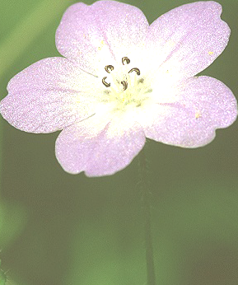
1) Сабурла вегIла бирар... 1 2
2)ВебкIибси хъулиб бирар.... 5 Я 3
3) Урчила къакъличиб бирар... 4
4)Тухум ахIенсилис иру...
5) Урчила хъябличирти гъезбас бикIар...

Жавабти: яхI, яс, яп, ят, ял.

У: - Баладаяв хIушани?

1) Сагаси дус селичибад бехIбирхьусил? – Январь базличибад.

2) Сегъуна шагьар 2 я хIярплизибад цалабикибсил?

- Кемеровская областьлизибси Яя бикIуси шагьар.
3) Се бучIусил бусурмантани, адам гъамли убкIни балухIели? – Ясин.
4) Се ирул, сунела мурад сархес багьандан лявикIусилис? – Ялавкар.

Якьинбиубливан, я хIярп нушала мезлизиб дебали зумали къаршибиркуси хIярп саби. Ил хIярп девла ахирлизибра къаршибиркули бирар. Илдигъунти кьяйдуртачила имцIали багьес дигадалли, ил хIярпличила II бутIализир гибти масъултачира хIеръая.

КIиибил бутIа.

I. Дугьбазир дахъ далгунти, даргая гьари хIурпри, абхьибти цундухъи кIундацIилину кьяпIти.

1) –я-я, 2) –я-я, 3) –я-я, 4) –я-я, 5) –я-, 6) –я-, 7)-я-, 8) –я-, 9) -я-, 10) -я-, 11) –я-, 12) –я-я, 13) -я-, 14) -я-, 15) –я-, 16) –я-, 17) –я-, 18) –я-,19) -я-, 20) –я-, 21) –я- - я, 22) –я- - я, 23) -я - - я, 24) –я- -я, 25) -я - - я, 26) –я- - я. 27) –я- -я.

Жавабти: гъягъя, кьякья, вякья, бяхъя, хъяр, чIяр, гIяш, дягI, кьял, гягI, гIяш, гъяй, някъ, сягI, тяй, гъяй, ляв, дяв, ряхI, тIяхI, хъябхъя, къялкъя, кьяркья, тIямкья, вялхъя, рялхъя, бялхъя.

II. ДубаначидяхI дугьби делкIеная.
 |  |  |  |  | 1
8 |  |  |  |  |  |  |  |  |  | 2
 |  |  |  | Я-
7 |  |  |  |  |  |  |  |  |  | 3
6 |  |  |  | 5 |  |  |  |  |  | 4
1) Душмантала някъбази икибсилис иру. 2) Неш-дудеш агарсилис иру. Дурхъаси багьала къаркъа. 4) ГIямрула шуртIри. 5) УркIецIидухъеси адам. 6) Хъубзарла валликьяна. 7) МицIиртала жан айсан. 8) Уркьлала тIакьа.

Жавабти: ясир, ятим, якьут. яшав, язихъ, ялчи, ярагъ, ящик.

- СягIятла гIякьрабла башни хIясибли, ахIедиути хIурпри дургули, рахажуни дицIахъая.

1) Ил агарли гIергъи вашес къиянни бирар. 2) КIунтIуби журугдарили, иру. 3) Пяспясагунала тIама. 4) Хъалчличирад дашути шинна тIама. 5) ХъуцIрумалара бекIлара ургала. 6) ЦацабехIтала ил декIси бирар. 7) ЦацабехIти ил бузахъули, давлачеббирар, цацабехIти биалли туснакълаб багьарбирар. 8) Ил житали иру. 9) Мурул адамла сипат. 10) ДурхIнас бигахъу. 11) Мирхъила тIама. 12) Шишализи чегибсила тIама. 13)БетIу башес бузахъуси ваяхI. 14) ВацIала цIедеш. 15) "ВебкIебсила хъали". 16) Хъа арцан. 17) Хъяшберд. 18) ГIяблала бурги итан.
 |  |  |  |  |  | 1
 |  |  |  |  | я |  | я
 |  |  |  | 12 |  |  |  | 2
 |  |  | я |  |  | 13 |  |  | я
 |  | 11 |  |  | я |  | я |  |  | 3
 | Я |  |  | 18 | -Я- |  |  | 14 |  |  | я
10 |  |  | я |  |  |  |  |  | я |  |  | 4
 | Я |  |  | 17 |  |  |  | 15 |  |  | я
 |  | 9 |  |  | я |  | я |  |  | 5
 |  |  | я |  |  | 16 |  |  | я
 |  |  |  | 8 |  |  |  | 6
 |  |  |  |  | я |  | я
 |  |  |  |  |  | 7

Жавабти: кьяш, шятI, тIяр, ряхъ, хъяб, бяхъ, хъям,мяв, вяхI, хIяз, зяв, вякь ,кьям, мяхI, хIяб, бятI, тIякь, кьякь.

IV. ХIурпри деткахъили сари.
Чардарая илди чула мераначи.

тI...гI...м, в...кь...р, тI...кь...р, гI...ргI..., з...рхI....

: - Авал хIярплизирад цаладикибти, чузиб я хIярп лебти дугьби даргая.

-я - - - я - - - я - - - я - - - я - - - я - -
- я - - - я - - - я - - - я - - - я - - - я - -
- я - - - я - - - я - - - я - - - я - - - я - -
- я - - - я - - - я - - - я - - - я - - - я - -
- я - - - я - - - я - - - я - - - я - - - я - -
- я - - - я - - - я - - - я - - - я - - - я - -
- я - - - я - - - я - - - я - - - я - - - я - -

Жавабти: бяркъ, гъямгъ, гIяга, гIяяр, гIячи, дяхъи, дяхIи, дярхъ, къяйк, къяжа, кьяли, къяна, кьячIа. кьяца, кьярж. лямцI, ляжи, мява, пIягъи, тяла, хямк, жяргъ, хяса, хъяша, хIяба, хIяли, хIяка, хIяна, хIярп, хIярш, чяка. чяли, чярт, къянкъ, зянкъ, вянкь, къяла, кьярж, хIярцI, ХIяжи, къяйцI, кьяга, цIяйхъ.

VI. Ганзухъуни дицIахъая.

1) Союз. 2) Ябула хъябличирти духъяна гъез. 3) Бурбунар галга. 4) НикIаби хIербируси юрт. 5) Илди даргудули дирар. 6) ЦIедеш.
7) Адамти цаличи ца къаршибикибхIели, диру. 8) Цундеш. 9) Россияла шагьар. 10) Чис-биалра вегI гIяхIизахъес багьандан дакIудиру.

Жавабти: я, ял, яда, ясли, янсав. янцIари, яхши-хуш, ялгъуздеш.
Ярославль, ялавкардеш.
1
2
3
4
5
6
7
8
9
10

Наб нешра нешла мезра кIилизантиван дилзан

Ну ванзакад рашули дайхъу гIямру деркIилра, хIян-дешра лер гъудурли гьанна дила гъезлизир. Чили-бала деркIибтицад калил наб гIямру деркIес яра илдачир камтил… ДеркIибти гIямрулизиб нуни гIяжаибси (чилилра уббяхъес хIейэси) хIекьдеш аргъира: адамти-ургар диаб, мицIираг-ургар диаб, духълуми, вава-кьар-ургар диаб нешанала чула дурхIначигъунти черяхIти, дазу-дубагарти диги дунъяличир агара, я диэс хIедирар.
Чиди-дигара мицIираг, жанивар-булан сунела дурхIя багьандан саби бебкIес, амма ил берцахъес, иличибли кьам даимбарес хIядурли бирар. Духълуми, вава-кьарра чула "наслу" чучи мешусили бетаахъес азир журала тяхIяр даргили, жинс бетхIехъахъес гъазализир дирар. Ил бирни я жаниварти-мицIарагла, я духълумала, я вава-кьарла "ме-хIурдеш" ахIен - ил тIабигIятла хIяжатдеш саби, гIямру даимдарес багьандан чараагарси шартI саби.
ТIабигIятлизиб лебси чиди-биалра мицIирагла, яра бухъла жура бетахъни - цархIилти журабас заралласили уббулхъули саби. (Биологунани илдигъунти сецад-дигара мисалти лерку). Дила пикрилира, тIабигIятли хIяжатли ахIенси селра дакIубирули ахIен (гIягIнидеш хIебиалри, дакIухIедири дарган мезра).
Сунени акIахъубси гьарил мицIир жан калахъес, илала къур даимбарахъес сари тIабигIятли нешанази черяхIти, дугьбачил дурес хIейэсти, сихIру-дархти дигира уркIецIира кертIути.
Миллат калахънилизиб, илала хасдеш даимбарнилизиб тяп нешлагъуна кьадри лебси саби вегIла мезлара.
Илди мезли саби нуша, дарганти, ца кьамла наслу диъни кабилзахъуси. (ХIязлис ахIен Дагъиста дурав хIерируси дарган адамлис дарган мезличил гъайикIуси тянишли ахIенси адамра даргла узиван калзуси). ХIебиалли мезла гIяхIдешли нуша тяп ца тухум-агьлуван цадиэс дирулра, дагьрилизир нуша даргантала кьамличи хасти адабла къилликъуни дургулра, илди мез мицIирли лерниличи харидирулра.
"Мез – гьанна мицIирли агарти, хIербирули лебти, гIур алкIути наслуби–ургабси бегIлара мицIирси ва зумаси бархбас саби", - викIусири урусла машгьурси педагог К. Ушинский. ХIебиалли, мезла кумекличибли нушани нушала хала бегIтала жявхIелила гIямруличила, бусагIят лебси хIякьикьатличила, даргантала челябкьлаличила дурусли багьес дирулра.
Сен гьатIи нуша даргантани нушала мезличила, лу-гъатуначила, нуша – дегIси жинсличила, кьамличила хъумуртутирара? Сен дарган мез дяркъхIядяркъурли, урус мезличицун хъарахъили хIеркадирутирара? Ну–регIси дила нешлизи сирхIян лугъатличил гъайрухъунхIеливан уркIи-кIун ряхIятхIебирар. Чинар–дигара риас, нешла мез аргъиб-хIели, дила чарх батбулхъан, рухIлизи ванадеш абицIур. Дарган далай аргъибхIели, гьав гIяхIбулхъан.
Леб дунъяличиб сецад-дигара дила нешличибра жагатира, багьудила бегIтира гьести гIямрула хьунул адамти, дила нешла зиланти, илдачиб биштIати, амма илдани цалилра дила нешла мер хIебурцу. Наб нушала мезра нешгъунти дилзан. Илди мез руркъуцад хала бегIтала рухIла мурхьдешра, муртрил даргантазир далгунти, ахIерли хIердарили нушачи даахъибти гIяхIти гIядатунира муръидилзан.
Сепайда, абнала мезван даргантала гIяхIти гIядату-нира дуб–дубли деткайхъули кьадин…
Мезра гIядатунира секьяйда калес дирути, эгер шагьуртази, диркьаличи гечбиубли, цархIил миллатла халкьаначил гъудуркабиубли хIербирути дарганти барх хIербирути даргантази биаб, кулпет–ургаб биаб урус мезличил гъайбикIули биалли? "Бахъал" эсра дигули ахIенра, амма леб дарганти, сабира "Нушаб даргала литературный мез гIягIнили ахIен", - бикIути?
Ну тамашарирулра: дарган мез мучлахIедирули, илди руркъхIеруркъули, "Илдачи нушала гIягIнидеш агара" или дакIу–гьаргли бикIутани паспортунази, цархIилти документунази сен сай "Дарган" сайра яра сарра или лукIуси вара или. Сен хIелукIуси "Урус" сайра или яра "жугьутI" сарра или? Нешла мез хIедалуси "Дарган" се дарган вируси?
Антиквариатуни (гьар-урла, саригъунти гIур агарти ваяхI) даргес базриганти умцIули бирар. Ягъари, нуша дарганти, мицIирли лерай, нушала мез дубкIутив? Аслу-минала лугъатуни, илдала рухIла культура, дегъхIели дяргIиб шинна урунжван, делгъутив? ГIур илди мезлигIир базригантиван къяйцIдикIутирав?
Вакилти мицIирли лебай, мез дебкIахъни, - дила пикрили, - неш лайракIнигъуна саби.
"Неш хIейги" яра "Нешличи гIягIнидеш агара" викIуси адам наб гьачамлис къаршихIейкиб. Амма "Нешла мез гIягIнили ахIен" бикIути гьар бархIира-сера къаршибиркули бирар. Хала неш яра хала дудеш дарган мезличил, дурхIни биалли урус мезличил гъайбикIули чебаэс чевкъули бирар.
Гьарилра неш дигуси дурхIяликIун илала хIурмат биру. ХъябшризурхIели, ил тухтуртачи рику, сагъриахъес къуллукъ биру, ахъри бикIуцад мицIирли калахъес къайгъи биру. Чараагарси бебкIали неш аррухалли, илала у акIубси рурсилис бирхьу. ГIур рурси ахIекIалра, нешла дигили дицIибти дугьби, илала пасихIти насихIятуни дурхIнази дуру.
Тамаша, тIабигIятли нешла хасият-булан дурхIназиб цацахIели тикрарбикIахъу, дяхI-някълизиб мешудеш алкIа-хъу.
Нуша, даргантикIун (дарган мез дигахъутира илди мезличи хIяжатдеш агартира) дарган нешанани даркьибтира, дяркъуртира, дагьриличи дикахъибтира.
"Дайхъатлаб хайнига берцIадра, нешла чебла чебахъес хIейруд" ибси бурала лебси саби нушала халкьла. Нушара мурталра нешла чеблалиур кавлутира. Илбагьандан сарра нуша илала хIурматбарес, ил разили, талихIчерли риахъес се-дигара барес хIядуртира. Дила пикрили, мезлара нешлагъуна хIурматбарес гьарилла чебла саби.
Ургубализиб акIубси вава хIячмазибад бердалли, хъулиб, шиннизиб, бахъхIи хIерхIебирар - ца-кIел бархIили бубкIар. Ил вава мицIирли калахъес багьандан хIячмира, ил-алавси гIянжира дарх касес гIягIнити сари. ИлхIели вава хIерра бирар, сунечи хIерикIусила уркIи харира биру. Нешла мезлисра илгъуна саби бетаруси.
Ишар дила гъай (нушала кьамла мезличи уркIи хIейзусили) урдяхъес асубирар: "Илцад къиян чекасили, ургубала вава хъулиб ухIебаталлира, хъулир дашути дахъалдегI вавни лерти сари" или.
Илгъуна жалукьличил нура-рархли кьабулриркус: "ГIе, бизили тIембикIуси, чарх хIяйбалтахъуси ургубала вава агарлира инса гIямал бируси саби. Ранг-рангла вавнани вахбаршибси, чугурван бучIуси ургубализи гьавхIекIили, илаб бамсрихIехъилира адамла гIямал бетаруси саби. Къиян-къиянни биалра гIямал бетарулигу цIуръабалара". ГIур илгъуна жалукьлизи эс дигахъира: "Гьари, лехIизи, нешла дигила гIяхIдеш чебаибталара, ятимли халабаибталара, пикрумачи" или.
Нешла мез дигахъуси цалра адамли урус мезла яра дурала улкнала мезанала кьадри уббирхъули ахIен. Урус мез гIяхIил дални - ил халаси игъбарлизи халбирули саби. Илди мезла гIяхIдешли нуша, дарганти лебил дунъяла литератураличил, культураличил, халкьанала историяличил тянишдиэс дирулра, гIилмула мурхьдеш умцIулра, дунъяла къакъличиб гьарил бетарусиличила балулра. Биаллира нешла мезличил адаблати къиликъуначила, мурталра дарганти-ургар черяхIдирути яхI-ламусличила, инсантачи, мицIирагличи дакIудирути уркIецIи-ряхIмуличила; саби агрилизиб биалра, дарганта дакIудирути сахаватдешличила, вегI акIубти мер-мусаличи, ватIайчи диги-карцIиличила, узидеш-мардешличила хабурти иргъути адамти, дила пикрили, рухIлашал давлачебли бирар. Хала бегIтала мез хIедалути инсанти наб хIячмазибад бердибтачи мешубилзан.
"Мез далуси мурдали, хIедалуси хьурали" иру халкьли. Сегъунти мез дагьаллира, илди чисалра, се заманалра диргаладухъунти ахIен. ДиргалахIедулхъан даргала литературный мезра.

Жузлизир лер:
АННОТАЦИЯ………………………………………………3
Гьалагъай…………………………………………..…4
Кружок бирнила кьяйдуртачила…………………….8
Салам, дурхIни………………………………………..11
А хIярп…………………………………………………12
Б хIярп…………………………………………………23
В хIярп…………………………………………………32
Г хIярп…………………………………………………39
Гъ хIярп…………………………………………….….44
Гь хIярп………………………………………………..51
ГI хIярп………………………………………………...56
Д хIярп…………………………………………………62
Е хIярп…………………………………………………68
Ё хIярп…………………………………………………74
Ж хIярп………………………………………….……..75
З хIярп………………………………………….………81
И хIярп………………………………………..………..86
Й хIярп…………………………………………..……..92
К хIярп………………………………………………..97
Къ хIярп………………………………………………103
Кь хIярп………………………………………………109
КI хIярп……………………………………………….115
Л хIярп………………………………………………..120
М хIярп…………………………………………….…126
Н хIярп…………………………………………….….135
О хIярп…………………………………………….….141
П хIярп…………………………………………….….145
ПI хIярп…………………………………………….…150
Р хIярп………………………………………………...153
С хIярп………………………………………………..158
Т хIярп………………………………………………..161
ТI хIярп……………………………………………….165
У хIярп……………………………………………….169
Ф хIярп……………………………………………….175
Х хIярп……………………………………………….178
Хъ хIярп……………………………………………...181
Хь хIярп………………………………………………185
ХI хIярп……………………………………………….188
Ц хIярп………………………………………………..192
ЦI хIярп……………………………………………….195
Ч хIярп………………………………………………...198
ЧI хIярп………………………………………………..201
Ш хIярп………………………………………………..203
Щ хIярп………………………………………………..207
Ъ (буцрила ва чIумадешла ишара)…………………..208
Ы хIярп………………………………………………..210
Ь (кIантIидешла ишара)………………………………211
Э хIярп…………………………………………………212
Ю хIярп………………………………………………..213
Я хIярп…………………………………………………214
Наб нешра, нешла мезра кIилизантиван дилзан ……219

